О.В. Кочнов

ОСОБЕННОСТИ ПРОЕКТИРОВАНИЯ СИСТЕМ ОПОВЕЩЕНИЯ

Учебное пособие

Муром
2012

УДК 681.84
ББК 32.87

К 75

К 75 Кочнов, О.В. Особенности проектирования систем оповещения: учебное пособие / О.В. Кочнов, Издательство «Стерх», ИП Коськин А.М., 2012.– 154 с. Библ.: 14 назв.

ISBN 978-5-94951-021-6
Пособие предназначено для широкого круга специалистов занимающихся проек- тированием, инсталляцией и эксплуатацией систем звукового обеспечения (СЗО) раз- личного назначения, в том числе систем оповещения и управления эвакуацией людей (СОУЭ). Особое внимание уделено вопросам классификации, расчета и выбора техни- ческих средств СОУЭ.

УДК 681.84
ББК 32.87

ISBN 978-5-94951-021-6 © О Кочнов, 2012
© Издательство ИП Коськин А.М., оформление, 2012.

2

КРАТКАЯ АННОТАЦИЯ

Пособие предназначено для широкого круга специалистов занимаю- щихся проектированием, инсталляцией и эксплуатацией систем звукового обеспечения (СЗО) различного назначения, в том числе систем оповеще- ния и управления эвакуацией людей (СОУЭ). Особое внимание уделено вопросам классификации, расчета и выбора технических средств СОУЭ.
Теоретические материалы и требования нормативной документации приведены в объемах достаточных для решения задач рассмотренных в по- собии.
Даны описания приборов, блоков, устройств из которых можно соз- дать СЗО с заданными параметрами.
Приведены практические примеры построения СЗО. Расположение материала по главам:
- выбор типа СОУЭ, определение количества зон – Глава 1;
- электроакустический расчет – Глава 2;
- выбор типа громкоговорителей – Глава 3;
- расстановка громкоговорителей, определение их количества – Глава 4;
- расчет нагрузки в линиях – Глава 1.
- определение варианта построения СЗО, выбор технических средств –
Глава 5;
- расчет потребляемой мощности – Глава 1;
- расчет времени резервирования, выбор технических средств – Глава 6;
- расчет потерь на проводах линии и выбор их сечения – Глава 7.

3

ВВЕДЕНИЕ

Целью данного пособия является ознакомление специалистов и всех за- интересованных лиц с основными принципами построения и особенностями проектирования систем звукового обеспечения (СЗО), которые в определен- ных условиях, при удовлетворении норм пожарной безопасности могут вы- полнять функции систем оповещения и управления эвакуацией (СОУЭ 3-5 ти- пов). Далее подобные системы мы будем называть системами оповещения.
Необходимость написания пособия продиктована дефицитом подоб- ных публикаций в нашей стране. Нехватка подобного рода ознакомитель- ных и доступных публикаций вызвана быстро меняющимися условиями внутреннего и внешнего рынка, развитием (сменой) технологий, нарас- тающими темпами строительства новых объектов различного назначения.
За рубежом подобных публикаций достаточно много, издаются они под типовым названием “Проектирование (дизайн) звуковых систем” (Sound system design), но зачастую применительно только к конкретной системе (заточены под конкретный бренд).
Материалы статьи обобщают многолетний практический опыт и содержат большое количество примеров построения систем оповещения на базе сущест- вующего сертифицированного оборудования. В примеры включено оборудо- вание самого широкого применения средней и низкой ценовой категории.
Для удобства восприятия пособие разбито на 7 глав.
В первой главе рассмотрены основные этапы проектирования систем оповещения (систем оповещения и управления эвакуацией СОУЭ 3-5 типов).
Во второй главе рассмотрены особенности электроакустического рас- чета, определение звукового давления в расчетных точках, включен теоре- тический материал, даны рисунки и алгоритмы расчета.
Третья глава посвящена звуковым оповещателям (громкоговорите- лям), их конструктивным особенностям, способам подключения, даны оп- ределения характеристик.
В четвертой главе рассмотрены вопросы, связанные с выбором и рас- становкой громкоговорителей, оценкой эффективной площади озвучивае- мой настенными и потолочными громкоговорителями, расчету их количе- ства, даны рисунки, примеры и алгоритмы расчета.
В пятой главе рассмотрены особенности построения систем оповеще- ния, приведены примеры, структурные схемы и способы решения наиболее актуальных задач.
В шестой главе уделено внимание вопросам обеспечения бесперебой- ного питания, расчетам времени резервирования СОУЭ, способам органи- зации дежурного режима.
В седьмой главе дан материал для самостоятельного расчета сечения токопроводящей жилы и определения потерь в линиях.
4

СОДЕРЖАНИЕ

Краткая аннотация 3

ВВЕДЕНИЕ 4

- ОСНОВНЫЕ ЭТАПЫ ПРОЕКТИРОВАНИЯ СОУЭ 5
  - Основные термины и определения, нормативные требования 6
  - Основные этапы проектирования систем оповещения 7
  - Общие сведения о СОУЭ 12
  - Расчет мощности потребляемой системой оповещения 15
1.5. Электропитание технических средств СОУЭ 16

- ОСОБЕННОСТИ ЭЛЕКТРО-АКУСТИЧЕСКОГО РАСЧЕТА 17
  - Основные термины и определения 18
  - Общие положения 19
  - Реверберация 25
  - Расчет уровня звукового давления 28
2.5. Основные этапы электроакустического расчета 32

- ГРОМКОГОВОРИТЕЛИ ДЛЯ СИСТЕМ ОПОВЕЩЕНИЯ 41
  - Классификация громкоговорителей 42
  - Подключение громкоговорителей 52

- РАССТАНОВКА ГРОМКОГОВОРИТЕЛЕЙ 57
  - Определение эффективной площади озвучиваемой
настенным громкоговорителем 58
  - Оценка эффективной площади озвучиваемой
потолочным громкоговорителем 63
  - Выбор и расстановка громкоговорителей 69
  - Расчет количества громкоговорителей 75

- ОСОБЕННОСТИ ПОСТРОЕНИЯ СИСТЕМ ОПОВЕЩЕНИЯ 77
  - Классификация систем оповещения 78
  - Микрофоны. Микрофонные консоли 81
  - Многозонные системы звукового оповещения 84
  - Многоприоритетные системы оповещения 85
  - Комбинированные системы оповещения 88
  - Многоканальные системы звукового оповещения 90
  - Регуляторы громкости, селекторы программ 96

152

  - Реализация обратной связи зон пожарного оповещения
с помещением пожарного поста-диспетчерской 101
  - Интеграция нескольких систем звукового оповещения 106
  - Цифровые системы оповещения 109

- ОСОБЕННОСТИ ОБЕСПЕЧЕНИЯ БЕСПЕРЕБОЙНОГО
ПИТАНИЯ СИСТЕМ ОПОВЕЩЕНИЯ 115
  - Общие положения 116
  - Питание системы оповещения от АКБ 116
  - Питание системы оповещения от ИБП 121
  - Расчет времени работы ИБП 123
  - Дополнительные поправки 125

- ОСОБЕННОСТИ РАСЧЕТА ПОТЕРЬ НА ПРОВОДАХ 127
  - Краткие сведения о проводах 128
  - Выбор сечения токопроводящей жилы 130
  - Определение потерь в линии 132
  - Определение сечения жилы провода в линии,
с равномерно распределенной нагрузкой 134
ИСПОЛЬЗУЕМАЯ ЛИТЕРАТУРА 137
ПРИЛОЖЕНИЯ 138
Приложение 1
УРОВНИ ШУМА 139
Приложение 2
РАСЧЕТ ПЛОЩАДИ ОЗВУЧИВАЕМОЙ НАСТЕННЫМ ГРОМКОГОВОРИТЕЛЕМ С УЗКОЙ ШДН 141
Приложение 3
КОМБИНИРОВАННАЯ НАСТОЛЬНАЯ СИСТЕМА ОПОВЕЩЕНИЯ И МУЗЫКАЛЬНОЙ ТРАНСЛЯЦИИ SX-240/480 144
Приложение 4
8-МИ КАНАЛЬНАЯ 64 ЗОННАЯ, 14 ПРИОРИТЕТНАЯ СИСТЕМА ОПОВЕЩЕНИЯ, С ВОЗМОЖНОСТЬЮ РЕЗЕРВИРОВАНИЯ РАБОТЫ ПРОГРАММНОГО
КОМПЛЕКСА (ROXTON) 149

153

5

1.
ОСНОВНЫЕ ЭТАПЫ ПРОЕКТИРОВАНИЯ СОУЭ

Основные термины и определения, нормативные требования Термины и определения

Система оповещения и управления эвакуацией людей (СОУЭ): Ком- плекс организационных мероприятий и технических средств, предна- значенный для своевременного сообщения людям информации о возникновении пожара, необходимости эвакуироваться, путях и оче- редности эвакуации.
- Автоматическое управление: приведение в действие системы опо- вещения и управления эвакуацией людей командным сигналом от автома- тических установок пожарной сигнализации или пожаротушения.
- Вариант организации эвакуации из каждой зоны пожарного оповещения: один из возможных сценариев движения людей к эвакуационным выходам, зависящий от места возникновения пожара, схемы распространения опасных факторов пожара, объемно- планировочных и конструктивных решений здания.
- Зона пожарного оповещения: часть здания, где проводится одно- временное и одинаковое по способу оповещение людей о пожаре.
- Полуавтоматическое управление: приведение в действие системы оповещения и управления эвакуацией людей диспетчером (оператором) при получении командного сигнала от автоматических установок пожар- ной сигнализации или пожаротушения.
- Соединительные линии: проводные и непроводные линии связи, обеспечивающие соединение между средствами пожарной автоматики.
- Эвакуационные знаки пожарной безопасности: знаки пожарной безопасности, предназначенные для регулирования поведения людей при пожаре в целях обеспечения их безопасной эвакуации, в том числе свето- вые пожарные оповещатели.

Нормативные требования

- СОУЭ должна проектироваться в целях обеспечения безопасной эвакуации людей при пожаре.
- Информация, передаваемая системами оповещения людей о пожа- ре и управления эвакуацией людей, должна соответствовать информа- ции, содержащейся в разработанных и размещенных на каждом этаже зданий планах эвакуации людей.

6

- СОУЭ должна включаться автоматически от командного сигнала, формируемого автоматической установкой пожарной сигнализации или пожаротушения, за исключением случаев, приведенных ниже.
Дистанционное, ручное и местное включение СОУЭ допускается ис- пользовать, если в соответствии с нормативными документами по по- жарной безопасности для данного вида зданий не требуется оснащение автоматическими установками пожаротушения и (или) автоматической пожарной сигнализацией. При этом пусковые элементы должны быть выполнены и размещены в соответствии с требованиями, предъявляемы- ми к ручным пожарным извещателям.
В СОУЭ 3-5-го типов полуавтоматическое управление, а также руч- ное, дистанционное и местное включение допускается использовать только в отдельных зонах оповещения.
Выбор вида управления определяется проектировщиком в зависимо- сти от функционального назначения, конструктивных и объемно- планировочных решений здания и исходя из условия обеспечения безопас- ной эвакуации людей при пожаре.
- Кабели, провода СОУЭ и способы их прокладки должны обеспечивать работоспособность соединительных линий в условиях пожара в течение времени, необходимого для полной эвакуации людей в безопасную зону.
Радиоканальные соединительные линии, а также соединительные ли- нии в СОУЭ с речевым оповещением должны быть обеспечены, кроме то- го, системой автоматического контроля их работоспособности.
- Управление СОУЭ должно осуществляться из помещения пожар- ного поста, диспетчерской или другого специального помещения, отве- чающего требованиям пожарной безопасности, предъявляемым к указан- ным помещениям.

Основные этапы проектирования систем оповещения

Основные этапы проектирования систем оповещения, представлены на рис. 1.1.

Оценка здания

В соответствии с нормативными документами, основными критерия- ми для выбора типа СОУЭ (системы оповещения), являются: функцио- нальное назначение защищаемого здания, количество постоянно или вре- менно находящихся людей, категории по взрывопожарной и пожарной

7

опасности, конструктивные и объемно-планировочные решения – количе- ство и площадь помещений, тип здания (секционного или коридорного, за- крытого или открытого), количество этажей, особенности размещения по- мещений, дополнительные условия.
Подробные классификационные таблицы приводятся в нормативной документации.

Типы СОУЭ

В зависимости от способа оповещения, деления здания на зоны опо- вещения и других характеристик СОУЭ подразделяется на 5 типов приве- денных в нормативной документации.
Отличительными признаками является способ формирования сигналов оповещения, структура формирования зон оповещения, наличие обратной связи зон с помещением пожарного поста, возможности управления эва- куацией.
Основные характеристики СОУЭ 3-5 типов:
- В СОУЭ 3-5-го типов в отдельных зонах оповещения допускается использовать полуавтоматическое, ручное, дистанционное и местное включение и управление.
- СОУЭ должна включаться автоматически от командного сигнала, формируемого автоматической установкой пожарной сигнализации или пожаротушения, блокируя при этом менее важные функции, система должна быть приоритетной.
- СОУЭ должна быть многозонной.
- В СОУЭ должна быть обеспечена обратная связь зон пожарного оповещения с помещением пожарного поста-диспетчерской.
- СОУЭ должна иметь возможность реализации нескольких вариан- тов организации эвакуации из каждой зоны оповещения.
- Управление СОУЭ должно осуществляться из помещения пожарно- го поста, диспетчерской или другого специального помещения, отвечаю- щего требованиям пожарной безопасности, предъявляемым к указанным помещениям.
Обязательными для выполнения являются:
- Для III типа – пп. 1,2,3.
- Для IV типа – пп. 1,2,3,4,5.
- Для V типа – пп. 1,2,3,4,5,6.

8

При окончательном определении типа СОУЭ, не следует исключать и пер- спектив, при которых может понадобиться реализация более высокого типа.
Формирование технического решения
Расчет нагрузки в линиях
Выбор технических средств СОУЭ
Оценка здания

Определение типа СОУЭ
Электроакустический расчет

Выбор, расчет количества оповещателей

Определение количества линий

Расчет мощности потребляемой системой оповещения

Выбор средств, для обеспечения бесперебойного питания СОУЭ

Дополнительные расчеты
Рис. 1.1 Основные этапы проектирования систем оповещения

9

Электроакустический расчет

Электроакустический расчет позволяет определить необходимый уро- вень звука в расчетных точках, оценить эффективную площадь озвучивае- мую речевыми оповещателями (громкоговорителями), рассчитать их коли- чество, осуществить выбор и расстановку.

Требования пожарной безопасности к звуковому и речевому оповещению и управлению эвакуацией людей

- Звуковые сигналы СОУЭ должны обеспечивать общий уровень зву- ка (уровень звука постоянного шума вместе со всеми сигналами, произво- димыми оповещателями) не менее 75 дБА на расстоянии 3 м от оповеща- теля, но не более 120 дБА в любой точке защищаемого помещения.
- Звуковые сигналы СОУЭ должны обеспечивать уровень звука не менее чем на 15 дБА выше допустимого уровня звука постоянного шума в защищаемом помещении. Измерение уровня звука должно проводиться на расстоянии 1,5 м от уровня пола.
- В спальных помещениях звуковые сигналы СОУЭ должны иметь уровень звука не менее чем на 15 дБА выше уровня звука постоянного шу- ма в защищаемом помещении, но не менее 70 дБА. Измерения должны проводиться на уровне головы спящего человека.
- Настенные звуковые и речевые оповещатели должны располагать- ся таким образом, чтобы их верхняя часть была на расстоянии не менее 2,3 м от уровня пола, но расстояние от потолка до верхней части опове- щателя должно быть не менее 150 мм.
- В защищаемых помещениях, где люди находятся в шумозащитном снаряжении, а также в защищаемых помещениях с уровнем звука шума более 95 дБА, звуковые оповещатели должны комбинироваться со свето- выми оповещателями. Допускается использование световых мигающих оповещателей.
- Речевые оповещатели должны воспроизводить нормально слыши- мые частоты в диапазоне от 200 до 5000 Гц. Уровень звука информации от речевых оповещателей должен соответствовать нормам настоящего свода правил применительно к звуковым пожарным оповещателям.
- Установка громкоговорителей и других речевых оповещателей в защищаемых помещениях должна исключать концентрацию и неравно- мерное распределение отраженного звука.

10

- Количество звуковых и речевых пожарных оповещателей, их рас- становка и мощность должны обеспечивать уровень звука во всех местах постоянного или временного пребывания людей в соответствии с норма- ми настоящего свода правил.
Особенности электроакустического расчета, выбора и расстановки оповещателей, будут рассмотрены в следующей главе.

Расчет нагрузки в линиях

Мощность нагрузки линии (Рлi), складывается из электрических мощ- ностей всех оповещателей включенных в данную линию:

Pлi = ∑ Pопi
i
где Pопi – мощность i-го оповещателя в линии (лi), Вт;
i – пробегает значение от 1 до n, где n – количество оповещателей.
(1.1)

Суммарная мощность всех линий (Pсум), складывается из мощностей каждой отдельной линии (Pлi):

Pсум = ∑ Pлi
i
где Pлi – суммарная (ожидаемая) мощность нагрузки i-й линии, Вт;
i – пробегает значение от 1 до n, где n количество линий.
(1.2)

ПРИМЕЧАНИЕ: Для повышения надежности системы оповещения, усили- тели должны иметь запас по выходной мощности не менее 20…30%, а коммутаторы, селекторы, релейные модули соответствующий запас по коммутируемой мощности.

Формирование технического решения для выбора технических средств СОУЭ

В условиях современного рынка, при большом разнообразии систем и необходимости решения различных (порой нестандартных) задач, подбор и оптимизацию системы оповещения целесообразно проводить совместно с техническими службами поставщика оборудования. На этом этапе необ- ходимо максимально учесть требования Технического Задания Заказчика. Важно, не выходя за рамки нормативно технических требований, преду- смотреть перспективы развития объекта, налагающие дополнительные требования к проектируемой системе.

11

Общие сведения о СОУЭ

Система оповещения и управления эвакуацией людей (СОУЭ): Ком- плекс организационных мероприятий и технических средств, предназначенный для своевременного сообщения людям информации о возникновении пожара, необходимости эвакуироваться, путях и оче- редности эвакуации.
Фрагмент классификации СОУЭ

На рис. 1.2 изображен фрагмент возможной классификации СОУЭ. В данном фрагменте представлены элементы, наиболее важные для даль- нейшего изложения.
СОУЭ
По функциональным возможностям
Тип 1
Тип 2
Тип 3
Тип 4
Тип 5
По виду управления
Автоматические
Полуавтоматические
По составу и принципам функционирования
Локальные
Централизованные
Рис. 1.2 Фрагмент классификации СОУЭ

В зависимости от способа оповещения, деления здания на зоны опо- вещения и других характеристик СОУЭ подразделяется на 5 типов, описа- ние которых приводится в нормативной документации.
В зависимости от вида управления, различают СОУЭ с автоматиче- ским и полуавтоматическим управлением.
Автоматическое управление подразумевает приведение в действие СОУЭ командным импульсом от автоматических установок пожарной сигнализации или пожаротушения.

12

Полуавтоматическое управление осуществляется диспетчером при по- лучении информации от указанных установок.
Полуавтоматическое управление, а также ручное, дистанционное и местное включение допускается использовать только в отдельных зонах оповещения.
Выбор вида управления определяется проектировщиком в зависимости от функционального назначения, конструктивных и объемно-планировочных ре- шений здания и исходя из условия обеспечения безопасной эвакуации людей при пожаре, что позволяет оперативно управлять эвакуацией.
По составу и принципу функционирования СОУЭ подразделяют на локальные и централизованные. Локальные СОУЭ представляют собой со- вокупность средств оповещения, которые при поступлении команды управления передают сигналы оповещения в заданные зоны, в автоматиче- ском режиме. Централизованные системы оповещения, имеют централь- ный блок управления и могут работать как в автоматическом, так и в полу- автоматическом режиме (для СОУЭ 3-5-го типов).
Кроме того, СОУЭ иногда классифицируют по максимальному коли- честву зон, по способу реализации (аналоговые, цифровые) и управлению.
В последнее время прижился такой термин как распределенные СОУЭ. Под распределенными СОУЭ понимаются системы, которые по способу функционирования являются централизованными, но отличаются возможностями размещения узлов системы (периферийные блоки). Эти системы эффективно работают на больших (распределенных) территориях. Примеры таких реализаций будут рассматриваться в 4 главе.

Классификация технических средств СОУЭ
Технические средства можно классифицировать (рис. 1.3) по назначе- нию и по области применения. По назначению средства делятся на основ- ные и дополнительные. К основным средствам относятся:
Оповещатели – исполнительные устройства, предназначенные для окончательного формирования и воспроизведения служебной или экстрен- ной информации, характер которой определяется типом СОУЭ (рассмат- риваются в 3 главе).
Блоки управления – технические устройства, служащие для гаранти- рованного обеспечения передачи сигналов оповещения.
Эвакуационные знаки пожарной безопасности – знаки пожарной безо- пасности, предназначенные для регулирования поведения людей при по-

13

жаре в целях обеспечения их безопасной эвакуации, в том числе световые пожарные оповещатели.
К дополнительным средствам относятся: блоки питания, источники сигнала, усилители (рассматриваются в следующих главах) и др.
По области и условиям применения различают средства оповещения устанавливаемые: на улице, в помещениях отапливаемых и не отапливае- мых, взрывоопасных, с повышенной влажностью и температурой, запы- ленных.
Основные
Оповещатели
Блоки управления
Эвакуационные знаки пожарной безопасности
По области и условиям применения
Дополнительные
Технические средства СОУЭ
По назначению
Для помещений
Для взрывоопасных зон
Блоки питания
Источники сигнала
Для открытой установки
Усилители
Элементы конструкций
Рис. 1.3 Классификация технических средств СОУЭ

14

Расчет мощности потребляемой системой оповещения

Расчет суммарной мощности потребляемой системой оповещения, осуществляется после утверждения спецификации и необходим для опре- деления электрических параметров (мощностей блоков питания), расчета времени резервирования и параметров аккумуляторных батарей (АКБ), выбора дополнительного оборудования.
Для расчета мощности потребляемой системой оповещения, необхо- димо привести данные по потреблению каждого блока входящего в состав системы (отвечающего за реализацию дежурного и тревожного режима) к единой системе измерений.
В этом случае мощность, потребляемая системой оповещения, скла- дывается из мощностей, потребляемых каждым блоком:

Pпотр = ∑ Pi
i
где Pi – мощность потребления i-го блока, Вт;
i – пробегает значение от 1 до n, где n – количество блоков.
(1.3)

Для приборов, питающихся от 24 В, в качестве параметров может ука- зываться как ток потребления, так и мощность, поэтому для правильного выбора аккумуляторов необходимо привести данные по потреблению каждого блока к единой системе измерений. Зная потребление по мощности, можно получить значение потребления прибора по току:

J потр i = ∑ Pi / 24
i
где Jпотр i – ток потребления i-го блока, Вт,
Pi – мощность потребления i-го блока, Вт.
(1.4)

В этом случае суммарный ток, потребляемый системой, складывается из токов, потребляемых каждым блоком:

J потр = ∑ J потр i i
(1.5)

15

1.5. Электропитание технических средств СОУЭ
По степени надежности электропитания СОУЭ относится к потребите- лям первой категории, обеспечивается электроэнергией от двух независимых источников по двум линиям, проложенным по разным трассам, с устройст- вом автоматического ввода резерва (АВР). Независимо от наличия АВР, СОУЭ нуждается в дополнительном резервировании (блоке бесперебойного питания). При наличии АВР питание резервируется на время ввода второго источника (срабатывания АВР), при отсутствии АВР на время указанное в нормативной документации, которое и нужно уметь рассчитывать.

Нормативные требования
- Резервное электропитание технических средств оповещения должно осуществляться:
- от второго независимого ввода сети переменного тока;
- от источника питания постоянного тока;
- автономным электроагрегатом переменного тока.
Примечание. В качестве резервного источника постоянного тока могут быть использованы сухие гальванические элементы или аккумуляторные батареи.
- Время работы технических средств оповещения от резервного источ- ника постоянного тока в дежурном режиме должно быть не менее 24 часов.
- Время работы технических средств оповещения от резервного ис- точника постоянного тока в тревожном режиме должно быть не менее 1 часа (допускается 1,3 Т эвакуации).
Не всегда имеется возможность обеспечить независимый ввод сети пе- ременного тока. На этот случай приведем более подробные рекомендации.
- При невозможности по местным условиям осуществлять питание СОУЭ от двух независимых источников допускается организовать пита- ние от одного источника: от разных трансформаторов, двухтрансфор- маторной или двух однотрансформаторных подстанций, подключенных к разным питающим линиям, проложенным по разным трассам, с устрой- ством АВР на стороне низкого напряжения.
- При отсутствии в системе электроснабжения здания источников питания, оговоренных в пунктах 1…3, для резервного питания СОУЭ исполь- зуются аккумуляторные батареи на напряжение, указанное в технических условиях. При этом устройства СОУЭ в нормальном режиме подключаются через понижающие трансформаторы соответствующего напряжения.
Аккумуляторные батареи находятся на постоянной подзарядке от основного ввода питания.
16

17

2. ОСОБЕННОСТИ ЭЛЕКТРО-
АКУСТИЧЕСКОГО РАСЧЕТА

Основные термины и определения

Система оповещения и управления эвакуацией (СОУЭ) – комплекс ор- ганизационных мероприятий и технических средств, предназначенный для своевременного сообщения людям информации о возникновении пожара, необходимости эвакуироваться, путях и очередности эвакуации.
Оповещатель пожарный – техническое средство, предназначенное для оповещения людей о пожаре посредством подачи светового, звукового или речевого сигнала.
Звуковые оповещатели – представители более широкого класса уст- ройств, имеющего название пожарные оповещатели, служат для преобра- зования электрического звукового сигнала на входе, в акустический звуко- вой сигнал на выходе.
Громкоговоритель – звуковой оповещатель. Данный термин чаще ис- пользуется на практике, характерен для систем звукового обеспечения СЗО (далее мы будем использовать термин громкоговоритель).
Звук – разновидность кинетической энергии, которая называется «аку- стической» и представляет собой пульсацию давления, возникающую в физической среде при прохождении звуковой волны.
Интенсивность звука – сила звука, средняя по времени энергия, перено- симая звуковой волной через единичную площадку, перпендикулярную к на- правлению распространения волны в единицу времени.
Громкость звука – величина слухового ощущения, зависящая от ин- тенсивности звука и его частоты. При неизменной частоте громкость звука растет с увеличением интенсивности. При одинаковой интенсивности наи- большей громкостью обладают звуки в диапазоне частот 700-6000 Гц. Ну- левой уровень громкости звука соответствует звуковому давлению 20 мкПа и силе звука 10-12 Вт/м2 при частоте 1 кГц.
Звуковое давление – звуковая энергия, которая попадает на единицу площади, расположенную в заданном направлении от источника звука и удаленную от него на определенное расстояние (как правило, на 1 м). Зву- ковое давление измеряется в паскалях (Па).
Децибел – логарифмическая единица уровней, затуханий и усилений, безразмерная относительная характеристика, позволяющая сравнивать ме- жду собой нужные величины:
Величина в децибелах = 10 lg (Вычисляемое величина / Опорная (ба-
зисная) величина)

18

Децибелы используются в качестве характеристики, определяющей уро- вень звукового давления, чаще применяются на практике из-за большего удоб- ства. Считается, что человек слышит в диапазоне 0 – 120дБ (20 – 20×106 мкПа).
Уровень звукового давления (англ. SPL, Sound Pressure Level) — зна- чение звукового давления, измеренное по относительной шкале, отнесён- ное к опорному давлению Рspl = 20 мкПа, соответствующему порогу слы- шимости синусоидальной звуковой волны частотой 1 кГц: SPL – измеряется в децибелах, дБ.
Чувствительность громкоговорителя – звуковое давление, громкогово- рителя измеренное при номинальной мощности 1Вт, на расстоянии 1м (в дБ). Динамический диапазон – разность между минимальными и макси-
мальными величинами.
Ширина диаграммы направленности громкоговорителя (ШДН, Град.)
- значение угла раскрыва, при котором сохраняются основные характери- стики громкоговорителя.
Реверберация – процесс постепенного уменьшения интенсивности звука при его многократных отражениях.
Время реверберации – это время, необходимое для уменьшения звука на 60 дБ, начиная с момента, в который звуковой источник прерывает из- лучение первоначального звука.

Общие положения

Этапы электроакустического преобразования

На рис. 2.1 изображены основные этапы электроакустического преоб- разования и передачи энергии от получателя к потребителю.

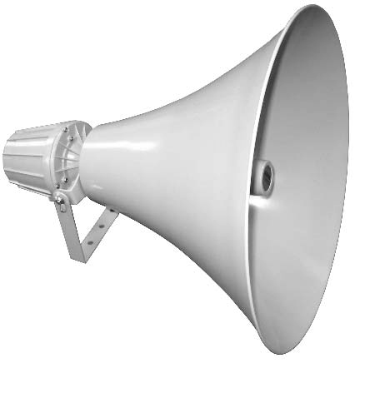
МИКРОФОН
ЗВУКОВОЙ ТРАКТ
ГРОМКОГОВОРИТЕЛЬ
Преобразование акустической Преобразование электрической
энергии в электрическую энергии в акустическую
Электрическое преобразование
(усиление звука)

Звуковое поле на входе
АКУСТИЧЕСКАЯ ЭНЕРГИЯ
Звуковое поле на выходе

Рис. 2.1 Этапы электроакустического преобразования.

19

Звук, проходя от источника (микрофона) до получателя (громкогово-
рителя), претерпевает 3 вида преобразований:
- Акустико-электрическое преобразование;
- Электрическое преобразование (усиление);
- Электроакустическое преобразование.
Входными данными для электроакустического расчета является резуль- тат всего преобразования – величина акустической энергии на выходе гром- коговорителя (громкость звука).
Более подробно элементы данной цепи, будут рассматриваться в сле- дующих главах.

Элементарные сведения о звуке

В звуке можно выделить следующие определяющие элементы: высота (высокий / низкий), интенсивность (слабый / сильный), тембр (мягкий, ясный и т.д.). Тембр, определяемый гармониками, формирует слуховые ощущения, то есть, позволяет отличать один музыкальный инструмент или голос от дру- гого. Скорость, с которой распространяется звук, строго связана с характером (природой) упругих сред. Далее мы будем рассматривать прохождение звука только через воздух. Скорость звука в воздухе составляет примерно 340 м/с и меняется с изменением температуры. Для расчета скорости звука при раз- личных температурах, используется следующая формула:
273

V = 20,06
где V – скорость звука в м/с;
+ °C

°C – температура воздуха в градусах Цельсия.
Если частота звуковых колебаний находится между 20 и 20000 раз в секунду (Гц), то данные вибрации производят у человека слуховое ощуще- ние. Считается, что человек слышит звуки в диапазоне частот от 16 Гц до 20 кГц, но практически слышимый диапазон находится в пределах от 100 Гц до 10 кГц (низкий мужской голос 400Гц, женское сопрано 9 кГц).
Отношение скорости звука к его частоте есть расстояние, пройденное звуковой волной за один период, по другому называется длиной звуковой волны:
λ = V / f (2.1)
где λ - длина волны, м;
V – скорость звука, м/с;
f – частота, Гц.

20

На рис. 2.2 дано графическое представление волнового колебательно- го процесса.
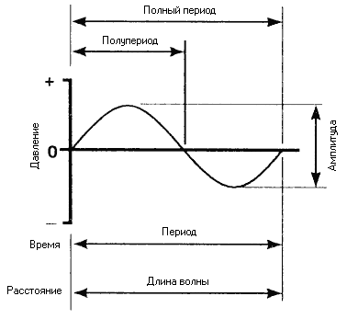
Рис. 2.2 Графическое представление волнового колебательного процесса
Полный период колебания волны (звукового давления) состоит из по- лупериода сжатия (повышения давления) и последующего полупериода разряжения молекул воздуха (понижения давления). Звуки с большей ам- плитудой (громкие) вызывают более сильное сжатие и разряжение молекул воздуха, чем звуки с меньшей амплитудой (тихие).
В зависимости от контекста существует множество различных опре- делений звука:
Звук – это упругие волны, продольно распространяющиеся в среде и создающие в ней механические колебания.
Чтобы понять, как распространяются данные волны, дополним это оп- ределение:
Звук – это процесс последовательной передачи колебательного со- стояния в упругой среде.
В современной физике утвердился взгляд, при котором многие про- цессы отождествляют с энергией.

21

Звук – это разновидность кинетической энергии, которая называется
«акустической» и представляет собой пульсацию давления, возникающую в физической среде при прохождении звуковой волны.
Звук распространяется по волновым законам, следовательно, к нему применимы такие общие физические понятия, как интерференция и ди- фракция. Результатом интерференции может быть как усиление, так и уменьшение уровня звука, например, при сложении одного и того же сиг- нала, но с различной фазировкой.
При расчете параметров звукового поля на открытых пространствах следует учитывать множество различных факторов, например, влажность, ветер, температуру, например, при высокой температуре звук распростра- няется вверх, а при низкой температуре – вниз.

Частотный и динамический диапазоны

На рис. 2.3 приведены частотные и динамические диапазоны различ- ных звуковых источников. Из рисунка видно, что динамический диапазон человеческой речи лежит в пределах от 30 до 100 дБ. Уровень 30 дБ соот- ветствует тихому разговору, 100 дБ сильному крику.
Под порогом слышимости будем понимать минимальные значения зву- кового давления, при которых звук еще воспринимается человеком. Считает- ся, что человек слышит сигналы от 1 до 130 дБ. Уровень 1дБ называется по- рогом слышимости AUX (от англ. auxiliary). 130 дБ – это болевой порог.
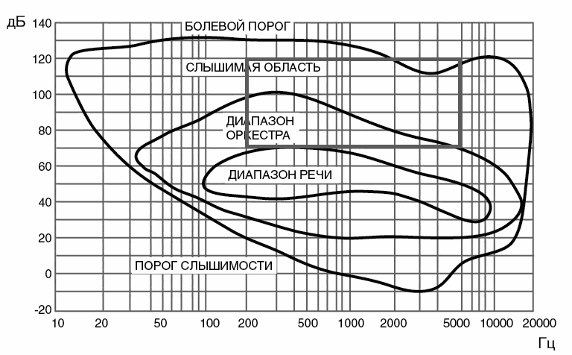
Рис. 2.3 Частотный и динамический диапазоны различных звуковых источников

22

Согласно нормативам громкоговорители должны воспроизводить нор- мально слышимые частоты в диапазоне от 200 до 5000 Гц.

Звуковые сигналы СОУЭ должны обеспечивать общий уровень зву- ка (уровень звука постоянного шума вместе со всеми сигналами, произ- водимыми оповещателями) не менее 75 дБА на расстоянии 3 м от опо- вещателя, но не более 120 дБА в любой точке защищаемого помещения.
Выбранная ширина динамического диапазона имеет обоснование. Она определена особенностями человеческого восприятия (данные вопросы изу- чаются в акустике). Нижний порог громкости (~75дБ), обеспечивает необхо- димую разборчивость на фоне среднестатистического уровня шума, верхний порог (120дБ) – очень громкий, дискомфортный звук, превышение которого может привести в болевым ощущениям и провоцированию паники.

Уровень шума

Одним из наиболее важных параметров при расчете уровня звукового давления является уровень шума. Установлено, что человек способен (слы- шать) улавливать звуки с уровнем 1дБ (20мкПа, 10-12 Вт/м2), который назы- вается порогом слышимости AUX. Но это возможно только при хорошем слухе и в отсутствии шума. Так как в реальных условиях, шум всегда присут- ствует, то различить полезную (звуковую) информацию на фоне шума можно при условии, что уровень звука превышает уровень шума, как минимум на 3 дБ (в 2 раза). Для хорошей разборчивости данная разница должна состав-
лять минимум 6дБ (в 4 раза). В нормативной же документации данный запас составляет 15дБ.

Звуковые сигналы СОУЭ должны обеспечивать уровень звука не менее чем на 15 дБА выше допустимого уровня звука постоянного шума в защищаемом помещении. Измерение уровня звука должно проводить- ся на расстоянии 1,5 м от уровня пола.
Для простых случаев уровень шума определяется из таблиц или диа- грамм рис. 2.4. Для точных расчетов (при проектировании) используются регламентированные значения шумов (см. Приложение 1). В наиболее слож- ных случаях, следует пользоваться измерительным прибором (шумомером).
Не следует забывать, что уровень шума (например, в супермаркете), может существенно зависеть от времени суток. Для расчетов следует ис- пользовать усредненное значение.

23

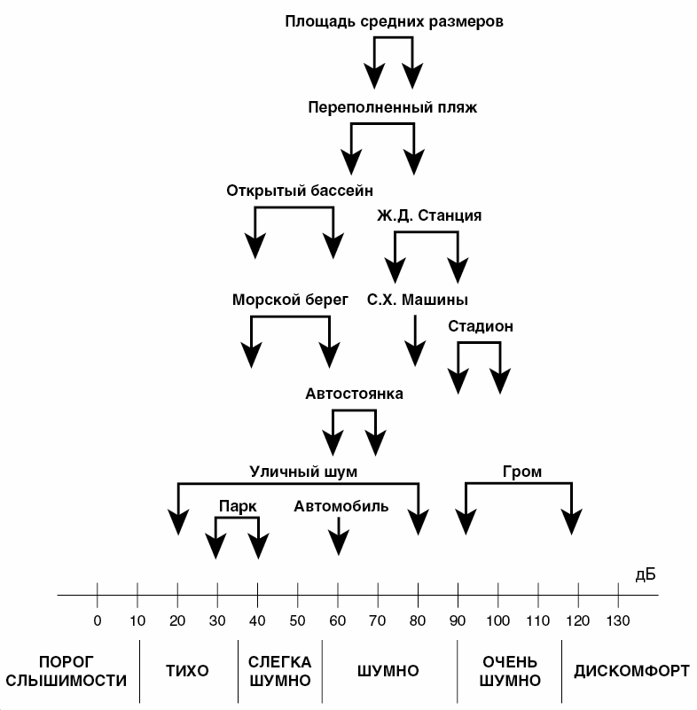
Рис. 2.4 Уровни шума для различных пространств.

Эквивалентный (по энергии) уровень звука, дБ, непостоянного шума - уровень звука постоянного широкополосного шума, который имеет такое же среднеквадратичное звуковое давление, что и данный непостоянный шум в течение определенного интервала времени.

Анализ окружающей среды

Окружающая среда, в которой функционирует СОУЭ, должна рассмат- риваться как компонент системы. Тщательный анализ этой среды, является определяющим фактором в выборе элементов формируемой цепи. Для ана- лиза окружающей среды наиболее часто используются два инструмента: из- меритель уровня звука, которым оценивается окружающий уровень шума, и измеритель нелинейности, который показывает уровень искажения и дегра- дации, которой подвергнут звуковой сигнал. Последний имеет передатчик и приемник, работающие с шифрованными сигналами (RASTI метод) для обеспечения величины разборчивости за несколько секунд с учетом ревербе- рации окружающей среды. Данная величина характеризуется "индексом раз-

24

борчивости" (между 0 и 1). Для объектов, специфика которых не критична с точки зрения акустики (торговые центры, офисы, дома) необходимость в применении более сложных измерителях отсутствует.

Реверберация

В акустике присутствует множество различных факторов, которые не- обходимо учитывать при выборе и расстановке громкоговорителей. Одним из таких факторов является реверберация.
Звук в закрытых или открытых пространствах распространяется по разному. Стены комнаты отражают звуковые волны, тогда как на открытой площадке волны проходят практически без столкновений с какими-либо препятствиями. В закрытом пространстве за счет отражений уровень звука выше. В открытом пространстве звук распространяется практически по прямой. Прямой звук идентичен оригиналу по качеству и форме. Отражен- ный звук, наоборот, сильно зависит от отражающей способности места.
Отраженный звук, после неопределенного числа отражений, достигает слушателя со всех сторон, и слушатель не может точно установить точку его происхождения. Распространение звука в этом случае происходит че- рез первичные и вторичные отражения исходного звука от горизонтальных и вертикальных поверхностей помещения. Уровень отражения в большой степени зависит от характера стен, типа материала, из которого они сдела- ны, их гладкости, поглощающих свойств и изменения поглощения на раз- личных частотах. Мебель также может играть решающую роль в распро- странении звука – в зависимости от ее расстановки и поглощающей способности. Слушателю приходится воспринимать как прямой, так и от- раженный звук. Время, с момента, в который звуковой источник прекра- щает излучать до момента, в который звук больше не воспринимается, оп- ределяется как время реверберации.
Вышеописанные взаимозависимые характеристики и условия определяют время реверберации (см. табл. 2.1).
Замечено, что любая среда характеризуется собственной "музыкаль- ной окраской", связанной с распространением отраженных звуков и вре- менем реверберации, которое и характеризует эту среду. Единственной пе- ременной в уже существующей структуре остается мебель. Наилучшие результаты могут быть получены, когда принимается во внимание конст- рукция мебели, материал, из которого она сделана и ее расстановка в по- мещении.
25

Таблица 2.1

Зависимость времени реверберации от различных условий

Действие | Время ревербе- рации, сек | Типичная среда
Только голос | 0,6 – 1,2 | Залы заседаний, залы суда, ауди- тории, лекционные залы
Профессиональный аккомпанемент | 1,0 – 1,4 | Театры, музыкальная комедия, музыкальное сопровождение
Воспроизводимый звук | 0,8 – 1,2 | Кинотеатры
Многоцелевое использование | 1,0 – 1,5 | Классные комнаты, публичные залы, многоцелевые места встреч
Опера | 1,0 – 1,6 | Здания оперы
Только инструменты | 1,2 – 1,6 | Салоны, камерная музыка
Оркестровая музыка | 1,6 – 2,2 | Большие концертные залы
Органная и хоровая музыка | 2,0 – 4,0 | Большие концертные залы, церк- ви, соборы
Радио переговоры | 0,6 – 1,2
Радио и телестудии | 0,25 | Кабина диктора, комнаты для записи (управляемые звуком)
Радио театр | 0,1
Транслируемая музыка | 0,9 | Небольшая студия
Транслируемая музыка | 2,0 | Большая студия
Телевидение | 0,7

Реверберация – это явление, которое возникает, когда слышен не пря- мой звук от источника, а отраженный от встречающихся на пути звуковой волны препятствий или помех различного характера.
Для предотвращения нежелательного воздействия отраженного звука на прямой необходимо, чтобы последний, при задержке более чем на 50 мс, дос- тигал слушателя уменьшенным не более чем на 10 дБ. Время реверберации пропорционально объему окружающего пространства и обратно пропорцио- нально суммарному поглощению поверхностей, составляющих ее. Отражен- ный звук, который достигает уха слушателя через 40-50 мс после прямого, расценивается как усиление, окраска первоначального звука. Отраженные звуки, которые доходят с задержкой 50-80 мс, наоборот, искажают первона- чальный сигнал и могут стать причиной потери разборчивости.

26

Отраженный звук с задержкой более 80 мс производит эхо – явление, также изменяющее разборчивость первичного звука. Посмотрим, какое практическое применение могут иметь приведенные цифры.
На рис. 2.5 изображена ситуация, в которой звук к слушателю посту- пает от 2-х громкоговорителей, находящихся от него на разном расстоя- нии, при этом, очевидно, что звук от этих громкоговорителей к слушателю придет с некоторой задержкой.
Обозначим буквой Т – время задержки между прямым и отраженным звуковым сигналом. Величина Т зависит от скорости звука V и расстояния. Из формулы 2.1 следует:
Т = |L1 – L2| / V (2.2)
где L1 – расстояние от слушателя до громкоговорителя 1;
L2 – расстояние от слушателя до громкоговорителя 2;
V – скорость распространения звука в воздухе (340м/с).

Заметим, что разность величин L1 и L2 , берется по абсолютному зна- чению, что позволяет не обращать внимание на то, какой из громкоговори- телей ближе, а какой дальше.

ГРОМКОГОВОРИТЕЛЬ 1
ГРОМКОГОВОРИТЕЛЬ 2

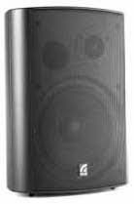
L1
L2
ЗВУКОВАЯ
ЭНЕРГИЯ
СЛУШАТЕЛЬ
Время задержки звука, с.
Т = |L1 – L2| / V
Где:
L1 – Расстояние от слушателя до громкоговорителя 1
L2 – Расстояние от слушателя до громкоговорителя 2
V – Скорость распространения звука в воздухе (340м/с)
Рис. 2.5 Расчет времени задержки от 2-х громкоговорителей

27

Задача: Рассчитаем разность расстояний: L = |L1 - L2|, при которой звук от дальнего громкоговорителя запаздывает относительно ближнего гром- коговорителя на время Т = 80 мс.
Из формулы 2.2 находим: Т = L / V, L = T × V = 0,08 × 340 = 27 м.
Данную разность, можно считать критической.
Для минимизации уровня отраженного звука, необходимо ограничи- вать рассеивание и направление звуковой энергии к горизонтальным и вертикальным поверхностям. Этого можно достигнуть, используя узкона- правленные громкоговорители.

Расчет уровня звукового давления

Общие сведения о звуковом давлении

Звуковое давление – звуковая энергия, которая попадает на единицу площади, расположенную в заданном направлении от источника звука и удаленную от него на определенное расстояние (как правило, на 1 м). Зву- ковое давление измеряется в паскалях (Па).
Уровень звукового давления (англ. SPL, Sound Pressure Level) — зна- чение звукового давления, измеренное по относительной шкале, отнесён- ное к опорному давлению Рspl = 20 мкПа, соответствующему порогу слы- шимости синусоидальной звуковой волны частотой 1 кГц:
SPL – измеряется в децибелах, дБ. Децибелы, в отличие от паскалей, чаще применяются на практике из-за большего удобства. Считается, что человек слышит в диапазоне 0дБ - 120дБ (20-20000000 мкПа). В табли- це 2.2 приведена зависимость между звуковым давлением в мкПа и уров- нем звука в дБ.

Таблица 2.2

Пересчет паскалей в децибелы

Звуковое давление (мкПа) | Уровень звука (дБ)
20 | 0
60 | 10
200 | 20
600 | 30
2.000 | 40

28

Окончание таблицы 2.2

Звуковое давление (мкПа) | Уровень звука (дБ)
6.000 | 50
20.000 | 60
60.000 | 70
200.000 | 80
600.000 | 90
2.000.000 | 100
6.000.000 | 110
20.000.000 | 120

Зависимость уровня звукового давления от подводимой мощности

Слух, как и другие человеческие ощущения, воспринимает воздейст- вие по логарифмическому закону (см. рис. 2.6). Для того чтобы удвоить звуковое давление, не достаточно удваивать число источников звука (или электрическую мощность громкоговорителей), а необходимо удесятерять. Увеличение акустического давления может быть получено установкой не- скольких громкоговорителей, расположенных близко друг к другу и ори- ентированных в одном направлении или при каждом удвоении мощности громкоговорителей, в любом случае, увеличение (или уменьшение) аку- стического давления будет ±3 дБ (в дальнейшем мы сформируем более точное правило).
Для построения зависимости уровня звукового давления от подводи- мой мощности обратимся к теории.
Мгновенное значение звукового давления в точке среды изменяется как со временем, так и при переходе к другим точкам среды, поэтому прак- тический интерес представляет среднеквадратичное значение данной ве- личины, называемое интенсивностью звука:
Интенсивность – это поток энергии в какой-либо точке среды в еди- ницу времени, прошедший через единицу поверхности (1 м2), являющейся нормалью к направлению распространения звуковой волны, измеряется в Вт/м². Интенсивность иначе называют силой звука.
Интенсивность определяет громкость звука, которую мы слышим. Мы не можем померить ее непосредственно (особенно в закрытых помещени- ях), поэтому на практике данную величину связывают с мощностью ис- точника логарифмическим соотношением:

29

I = 10 lg( J / J0 ) (2.3)
где I – уровень интенсивности звука, дБ;
J – интенсивность исследуемого звука, Вт/м2;
-12
2
J0 = 10 (Вт/м ).
Слуховой аппарат и многие измерительные приборы чувствительны не к самой интенсивности звука, а к среднему квадрату звукового давления, по- этому на практике используется не интенсивность, а величина называемая уровень звукового давления (SPL), которую принято связывать с мощно- стью источника звука в Вт.
P дБ = 10 lg ( P Вт / Роп ) (2.4) где Р дБ – зависимость уровня звукового давления, дБ, от мощности ис- точника звука, Вт;
Р Вт – мощность источника звука, Вт;
Роп – опорное значение мощности, Вт.
На практике значение Роп принимают равным 1 Вт, следовательно, формулу 2.4 можно переписать:
P дБ = 10 lg (P Вт) (2.5)

Данная формула очень актуальна и на техническом сленге называется
“пересчет ватт в децибелы”.
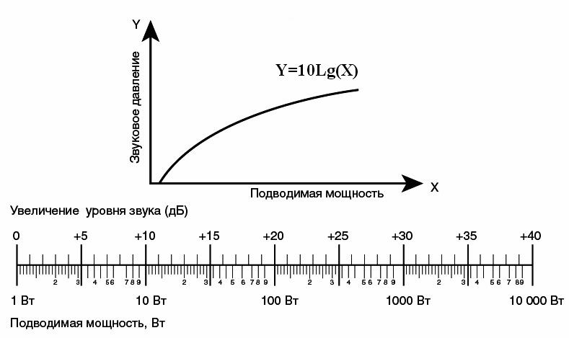
Графически данная зависимость представлена на рис.2.6.
Рис. 2.6 Зависимость изменения звукового давления от мощности

30

Интерпретацию данной зависимости называют “правилом трех децибел”:
Каждое удвоение мощности источника звука (громкоговорителя), увеличивает его звуковое давление на 3дБ!

Зависимость звукового давления от расстояния

По мере удаления расчетной точки (слушателя) от звукового источника, звуковое давление в этой точке, уменьшается по логарифмическому зако- ну. График зависимости звукового давления от расстояния изображен на рис. 2.7.
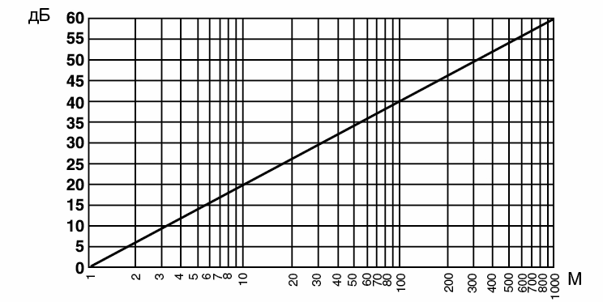
Рис. 2.7 Зависимость звукового давления от расстояния.

Запишем данную зависимость в виде формулы:
P = 20 lg (L) (2.6)
где Р – звуковое давление, дБ;
L – расстояние от источника звука до расчетной точки, м. Интерпретацию данной зависимости называют правилом шести децибел:
При каждом удвоении удаления от источника звука (громкоговорителя), звуковое давление уменьшается на 6дБ!

31

2.5. Основные этапы электроакустического расчета

Теория расчета

Акустика как наука является чрезвычайно сложной и активно разви- вающейся отраслью. Можно выделить 3 основных теории, активно приме- няемые для акустических расчетов. Это статистическая теория, в которой акустические процессы в помещении рассматриваются как постепенный спад энергии волн, многократно отраженных преградами помещения. Волновая теория, в которой, в отличие от статистической теории, сутью реверберации являются не многократные отражения, а постепенно затухающие собствен- ные колебания объемного резонатора, не зависящие от внешних влияний. В этом случае под воздушным резонатором следует понимать собственное колебание воздушного объема с частотами, зависящими от размеров и формы помещения. И собственно та, которой мы и будем пользоваться:
Геометрическая (лучевая) теория акустических процессов (в помеще- ниях) основана на законах геометрической оптики. В данной теории дви- жение звуковых волн рассматривают подобно движению световых лучей. В соответствии с законами геометрической оптики при отражении от зер- кальных поверхностей угол отражения равен углу падения, и падающий и отраженный лучи лежат в одной плоскости. Это справедливо, если разме- ры отражающих поверхностей много больше длины волны, а размеры не- ровностей поверхностей много меньше длины волны. Характер отражения зависит от формы отражающей поверхности. При отражении от плоской поверхности возникает мнимый источник, место которого ощущается на слух подобно тому, как глаз видит мнимый источник света в зеркале. От- ражение от вогнутой поверхности приводит к фокусировке лучей. Выпук- лые поверхности (колонны, пилястры, крупные лепные украшения, люст- ры) рассеивают звук.

Принятые допущения

- этап: До момента излучения звуковой энергии (звука). На данном этапе мы будем рассматривать акустическую систему не как независимый резонатор, а как часть электроакустической системы, входными парамет- рами которой являются:
SPL – чувствительность громкоговорителя, дБ;,
Р Вт – электрическая номинальная мощность громкоговорителя;

32

ШДН – ширина диаграммы направленности громкоговорителя; УН – угол наклона настенного громкоговорителя к полу;
Н – высота установки громкоговорителя; N – уровень шума в помещении;
Sп – площадь защищаемого (озвучиваемого) помещения.
- этап: После излучения звуковой энергии (звука). На данном этапе мы будем использовать методы, используемые в геометрической (лучевой) теории.
Для простоты расчета мы ограничимся не более чем одним отражением звукового сигнала от пола или от стены, что позволит существенно упростить расчетную часть и получить хорошие приближения для среднестатистиче- ских объектов. Для объектов сложной архитектуры, театров, концертных за- лов следует использовать другие методы.
В процессе электроакустического расчета будем решать следующие задачи:
- Определение уровня звукового давления (уровня звука) в расчетных точках (во всех местах постоянного или временного пребывания людей).
- Расчет количества громкоговорителей, обеспечивающего выполне- ние нормативных требований.
- Выбор и расстановка громкоговорителей, обеспечивающая выпол- нение нормативных требований (подпункты 2, 3 будут рассмотрены в 3, 4 главах данного пособия).

Определение уровня звукового давления в расчетной точке

Рассмотрим расчетную точку (Р), находящуюся в наиболее критическом
(в геометрическом смысле) месте защищаемого помещения, см. рис 2.8.
Определим местоположение расчетной точки:
- удостоверимся, что точка Р попадает во внутреннюю область угла раскрыва (в область диаграммы направленности громкоговорителя);
- определим расстояние (L) от громкоговорителя до расчетной точки (Р).
Оба условия легко проверить, если рассмотреть рис. 2.8 сбоку и свер- ху, см. рис. 2.9, 2.10.
На данном этапе примем, что условие 1 выполняется (априори). Кри- терии попадания расчетной точки (Р) внутрь области ограниченной шири- ной диаграммы громкоговорителя (ШДН), получат однозначное разреше-

33

ние, при рассмотрении вопросов связанных с определением эффективных озвучиваемых площадей.
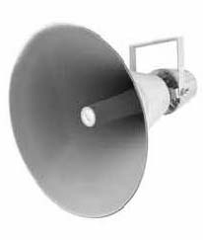
Звуковая
энергия
ШДН
Н – Высота уста-
новки, м
P
L – Расстояние от громкоговорителя до
расчетной точки Р
1,5м
Рис. 2.8 Местоположение расчетной точки Р

Для определения значения (L), обратимся к дополнительным графиче- ским представлениям, рассмотрим рисунок 2.8 сбоку (рис. 2.9).
Пусть точка Р, располагается на высоте 1,5м.
Значение L1 проще всего вычислить по теореме Пифагора:

L1 =
R2
1
+ (H − 1,5)2
(2.7)

где Н – высота установки громкоговорителя, м;
R1 – длина нормали от расчетной точки (Р) к стене (с установленным громкоговорителем), м;
1,5 – расстояние от пола, до плоскости проведенной параллельно полу.

34

УН – угол наклона
громкоговорителя
ШДН/2
Н
L1
P
R1
1,5м

Рис. 2.9 Местоположение расчетной критической точки
(вид помещения сбоку).

Рассмотрим рис. 2.8 сверху (см. рис. 2.10).

П – плоскость
ШДН
L
R2

P
L1

Рис. 2.10 Местоположение расчетной критической точки
(вид помещения сверху).

35

Из рисунка 2.10 видно:
L1 – уже найдено (см. формулу 2.7);
П – плоскость являющаяся нормалью к полу и стене, на которой уста- новлен громкоговоритель (на данном рисунке громкоговоритель колли- неарен с плоскостью П).
Для нахождения расстояние L, еще раз применим теорему Пифагора:
L = (2.8)
(
R + L
2
2
2
1
)
где R2 – длина нормали проведенной от точки (Р) до плоскости (П), м.
Подставим значение L1 из формулы 2.7. в формулу 2.8 и перепишем результат:

L = (R2 + R2 + (H − 1,5)2 )
(2.9)

1 2
где L – искомое расстояние от громкоговорителя до расчетной точки (Р).

Выберем громкоговоритель и определим его звуковое давление. Звуковое давление громкоговорителя складывается из его чувстви-
тельности (SPL, дБ) и звукового давления (РдБ), соответствующего его номинальной электрической мощности (Рвт). Используя формулу 2.5, по- лучим:
P0 = SPL + 10 lg (P Вт) (2.10)
где SPL – чувствительность громкоговорителя, дБ.

Величина Р0 согласно нормативным документам должна лежать в следующих пределах:
Звуковые сигналы СОУЭ должны обеспечивать общий уровень звука (уровень звука постоянного шума вместе со всеми сигналами, производи- мыми оповещателями) не менее 75 дБА на расстоянии 3 м от оповещате- ля, но не более 120 дБА в любой точке защищаемого помещения.
Если рассчитанное значение Р0 не соответствует данным требованиям, следует выбрать громкоговоритель с большим звуковым давлением или с большей электрической мощностью.
Зная звуковое давление источника звука (Р0), можно определить зву- ковое давление в расчетной точке (Р1), находящейся на расстоянии L от этого источника (см. формулу 2.6):
P1 = P0 - 20 lg (L) (2.11)

36

Проверим выполнение условия:
Звуковые сигналы СОУЭ должны обеспечивать уровень звука не ме- нее чем на 15 дБА выше допустимого уровня звука постоянного шума в защищаемом помещении. Измерение уровня звука должно проводиться на расстоянии 1,5 м от уровня пола.
P1 > N + 15 (2.12)
где N – уровень шума в защищаемом помещении (на месте установки громкоговорителя), дБ;
15 – запас звукового давления, дБ.

Из 2.11 и 2.12 можно получить критерий определения звукового дав- ления источника звука (громкоговорителя), находящегося на расстоянии L от расчетной точки, при заданном уровне шума:
P0 ≥ N + 15 + 20 lg (L) (2.13)
Пример использования данной формулы, будет дан в конце 4 главы. Верхняя граница для Р0, определяется нормативными требованиями:
Р0 ≤ Рmax
где Рmax – максимально допустимый уровень звука (120дБ).

Учет отражений
В закрытых помещениях необходимо учитывать отражения звука от различных поверхностей.
Наиболее просто и эффективно данную задачу решает геометрическая
(лучевая) теория.
Напомним её основные положения и примем их в качестве аксиом:
- Звуковая энергия отождествляется с геометрическими лучами, ко- торые подобно световым, отражаются от поверхности.
- В качестве препятствий учитываются поверхности, ширина кото- рых более 5м;
- Угол падения (лучей) равен углу отражения;
- При отражении звуковой волны от препятствий (стен, пола) не происходит изменения фазы сигнала.
Каждый материал по-разному поглощает звуки различной частоты. Насколько сильно материал поглощает звук, определяется коэффициентом поглощения и приводится в готовых таблицах.

37

Таблица 2.3

Коэффициенты поглощения различных материалов
Материал / Частоты | 128  Гц | 256  Гц | 512  Гц | 1024  Гц | 2048  Гц | 4096  Гц
Бетон | 0,010 | 0,012 | 0,016 | 0,019 | 0,023 | 0,035
Кирпичная стена | 0,024 | 0,025 | 0,031 | 0,042 | 0,049 | 0,07
Штукатурка | 0,020 | 0,024 | 0,034 | 0,03 | 0,028 | 0,043
Деревянная обшивка | 0,098 | 0,11 | 0,1 | 0,081 | 0,082 | 0,11
Драпировка со складками | 0,07 | 0,37 | 0,49 | 0,81 | 0,66 | 0,54
Войлок (2,5 см) | 0,09 | 0,34 | 0,55 | 0,66 | 0,52 | 0,39
Зрители в зале или посетители выставки | ------ | 0,96 | --- | ---- | ---
Открытое окно | ----- | 1,00 | --- | ---- | ---

В таблице 2.3 показаны некоторые материалы и их коэффициенты по- глощения на разных частотах. Нас будет интересовать наибольшее значе- ние поглощения, которое происходит при частоте 4096 Гц (близка к верх- ней нормативной частоте – 5кГц). Например, для штукатурки коэффициент поглощения на частоте 4096 Гц равен 0,043.
Для перехода к коэффициенту отражения достаточно воспользоваться соотношением:
Kотр = 1-Kпогл (2.14)
где Kпогл – берется из таблицы, для худшего случая.
Для того, чтобы узнать какая часть энергии будет поглощена, необходимо перейти к децибелам:
Pпогл = 10 lg(1-Kпогл) (2.15)
Например:
Для кирпичной стены
Кпогл = 0,07, Котр = 1-Кпогл = 1-0,07 = 0,93, Рпогл = 10 lg(0,93)= - 0,32дБ.
Другими словами уровень звука после отражения от кирпичной стены уменьшится на 0,3дБ.
Рассчитаем, каким должен быть коэффициент поглощения для обес- печения точности расчетов ± 1дБ:
Рпогл = 10 lg Котр = 1, Котр = 1/100,1 = 0,8, Кпогл = 1-0,8 =0,2.

38

Коэффициенты поглощения большинства материалов не превышают значения “0,2”, следовательно, для обеспечения точности расчетов ± 1% данным коэффициентом (для данных материалов) можно пренебречь.
Пример:
На рис. 2.11 изображена ситуация в которой звук до слушателя посту- пает 2-мя путями, напрямую от громкоговорителя и будучи отраженным от пола.
Введем следующее допущение: Если излучаемая громкоговорителем звуковая волна, находится в пределах его ШДН, то для расчета звукового давления в расчетной точке (Р), мы используем формулу 2.11, если нет, то уровень звукового давления в точке (Р), с учетом одного отражения можно рассчитать как:
P1 = P0 – 20 lg (L1) – 20 lg (L2) (2.16)
где L1 – расстояние от громкоговорителя, до пола, м;
L2 – расстояние от пола, до слушателя, м.

Громкость, с которой слушатель услышит приходящий звук, дБ:
P1 = P0 – 20lg(L1) – 20lg(L2)
Где (согласно рисунку):
L1 – Расстояние от громкоговорителя, до пола, М. L2 – Расстояние от пола, до слушателя (Расчетная точка Р), М.
ЗВУК

L
ШДН
СЛУШАТЕЛЬ
Р
L1
L2
β
β
Уровень звука громкоговори-
теля: P0=SPL+10lg(Роп)
Где:
SPL - Чувствительность громкоговорителя, дБ.
Ргр – Номинальная мощность громкоговорителя, Вт.
ГРОМКОГОВОРИТЕЛЬ

Рис. 2.11 Учет отражений при расчете звукового давления

39

Обобщим полученный результат в виде алгоритма.

40
ПРИМЕЧАНИЕ: Алгоритм – это последовательность каких либо операций, целью которого является решение той или иной задачи. Ценность алгорит- ма определяется оптимальностью решения этой задачи. Алгоритм в отли- чие от методики (более конкретной), может быть обобщенным (универ- сальным).

Алгоритм № 2.1
Определение звукового давления в расчетной точке

  - Определим местоположение расчетной точки Р (рис. 2.6).
  - Рассчитаем расстояние L от громкоговорителя, до точки Р (формула 2.7).
  - Определим уровень шума в помещении (см. Приложение 1).
  - Выберем громкоговоритель и рассчитаем его звуковое давление
(формула 2.10).
  - Определим звуковое давление в расчетной точке (формула 2.11).
  - Проверим выполнение условия (формула 2.12).
  - Если условие 2.12 не выполняется, возвращаемся к пункту 4, для вы- бора более мощного громкоговорителя.

41

3. ГРОМКОГОВОРИТЕЛИ ДЛЯ СИСТЕМ ОПОВЕЩЕНИЯ

В системах оповещения о пожаре громкоговоритель является конеч- ным исполнительным элементом, и его параметры оказывают решающее влияние на качество передачи аудиоинформации, а в конечном итоге и на обеспечение безопасности людей, следовательно, применительно к СОУЭ:
Громкоговоритель (звуковой оповещатель) – это устройство, преобра- зующее электрический звуковой сигнал на входе в акустический сигнал в заданных динамическом и частотном диапазонах на выходе. Для обеспече- ния надлежащего качества громкоговоритель должен воспроизводить зву- ковой сигнал в допустимом частотном и динамическом диапазонах, с ми- нимальной неравномерностью звукового поля.

Классификация громкоговорителей

Возможная классификация громкоговорителей, применяемых для по- строения систем звукового обеспечения (СЗО) и СОУЭ 3-5 типов пред- ставлена на рис. 3.1.
Данная классификация весьма условна и позволяет охватить лишь наиболее существенные признаки, среди которых выделим 3 основных:
  - по степени защиты IP;
  - по характеристикам;
  - по конструктивному исполнению.

Классификация громкоговорителей по степени защиты IP
Громкоговорители – это электротехнические устройства, которые на- ряду с другим оборудованием, классифицируются по степени защиты (International Protection)
Под степенью защиты понимается способ, ограничивающий доступ к опасным частям (токоведущим, опасным механическим частям), попада- ния внешних твердых предметов и (или) воды внутрь оболочки.
Маркировка степени защиты оболочки электрооборудования осущест- вляется при помощи международного знака защиты (IP) и двух цифр, пер- вая из которых означает защиту от попадания твердых предметов, вторая – от проникновения воды
Наиболее распространенными для громкоговорителей, являются 3 степени: IP-41, где: 4 – защита от посторонних предметов размером более 1 мм,
1 – Вертикально капающая вода не должна нарушать работу устройства. Громкоговорители такого класса чаще всего устанавливаются в закрытых помещениях.

42

Для закрытых помещений Для открытых площадок
Внутреннего исполне- ния (IP-41)
Внешнего исполнения
(IP-54)
Взрывозащищенные
(IP-67)

По степени защиты IP (по области применения)

Рис. 3.1 Классификация громкоговорителей
По ширине АЧХ
По ширине диаграммы направленности
Классификация громкоговорителей
По конструктивному ис- полнению
По способу монтажа
По звуковому давлению
Узкополосные
Корпусные
Рупорные
Широкополосные
Прожекторы
Узконаправленные
Звуковые колонны
Акустические сис- темы
Широконаправленные
С низким уровнем
Потолочные
Настенные
Подвесные
С высоким уровнем

43

IP-54, где: 5 – пылезащита. Некоторое количество пыли может прони- кать внутрь, однако это не нарушает работу устройства. 4 – Брызги. Защи- та от брызг, падающих в любом направлении. Громкоговорители такого класса чаще всего устанавливаются на открытых площадках.
IP-67, где: 6 – пыленепроницаемость. Пыль не может попасть в устрой- ство. Полная защита от контакта, 7 – При кратковременном погружении вода не попадает в количествах, нарушающих работу устройства. Громкоговори- тели данного класса устанавливаются в местах подверженных критическим воздействиям. Существуют и более высокие степени защиты.
В зависимости от условий применения громкоговорители можно раз- бить на 3 группы:
- Громкоговорители внутреннего исполнения, используются для применения в закрытых помещениях. Для данной группы громкоговорите- лей характерна невысокая степень защиты (IP-41).
- Громкоговорители внешнего исполнения, используются для применения на открытых площадках. Такие громкоговорители иногда называют уличными. Для данной группы громкоговорителей характерна высокая степень защиты (IP-54).
- Громкоговорители взрывозащищенного исполнения (или просто взрывозащищенные), используются для применения во взрывоопасных помещениях или на территориях с повышенным содержанием агрессивных (взрывоопасных) веществ. Для данной группы громкоговорителей харак- терна высокая степень защиты (IP-67). Такие громкоговорители применя- ются в нефтяной, газовой промышленности, на атомных станциях и т.д.

Классификация громкоговорителей по ширине АЧХ

Громкоговорители различают по ширине АЧХ, иногда говорят, по ширине частотного диапазона.
Частотная характеристика – частотный диапазон эффективно- воспроизводимых звуковых частот (измеряется в Гц).
На практике используется термин ширина АЧХ, хотя большинство производителей для своих громкоговорителей предоставляют диаграмм- ные зависимости частоты от звукового давления, а не от амплитуды (см. рис. 3.2). В этом случае подобную зависимость называют частотной харак- теристикой по звуковому давлению (ЧХЗД).
Частотная характеристика громкоговорителя по звуковому давлению –
это графическая или численная зависимость уровня звукового давления от
44

частоты сигнала, развиваемого громкоговорителем в определенной точке свободного поля, находящейся на определенном расстоянии от рабочего цен- тра, при постоянном значении напряжения на выводах громкоговорителя.
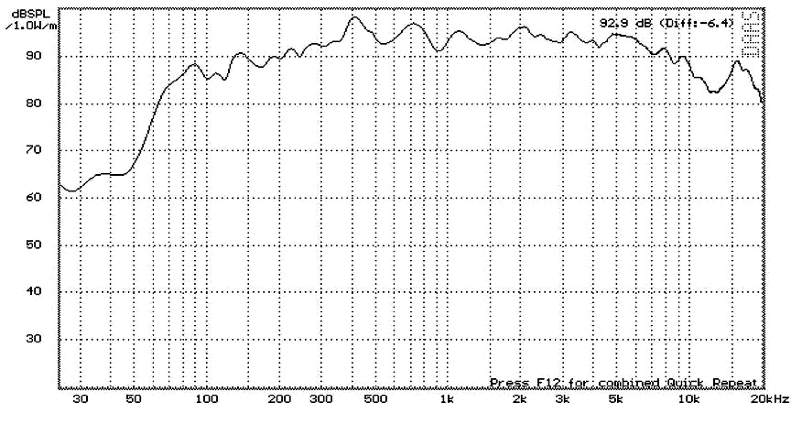
Рис. 3.2 Пример: АЧХ громкоговорителя ROXTON MS-40T

В зависимости от ширины АЧХ громкоговорители можно разделить на узкополосные, полосы которых достаточно только для воспроизведения речевой информации (от 200Гц до 5кГц) и широкополосные, которые имеют широкую АЧХ (от 40Гц до 20кГц) и применяются для воспроизве- дения не только речи, но и музыки.

Узкополосные громкоговорители

Узкополосные громкоговорители, характеризуются ограниченным значением АЧХ и как правило используются для воспроизведения речевой информации, находящейся в диапазоне от 200÷400Гц – низкий мужской голос, до 5÷9кГц – женское сопрано.
Зачастую ширина полосы пропускания, находится в обратной зависи- мости от уровня звукового давления. Данное соотношение варьируется конструктивными особенностями громкоговорителей, В качестве примера узкополосного громкоговорителя может служить рупорный громкоговори- тель, рис. 3.3:

45

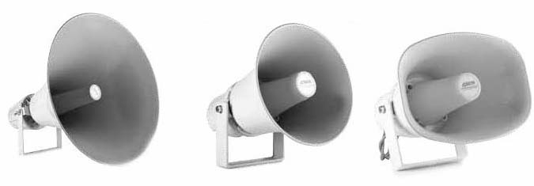

Рис. 3.3. Внешний вид рупорных громкоговорителей

Рупорные громкоговорители – характеризуются способом формирова- ния излучения. Их диафрагма связана с внешней средой через рупор, кото- рый концентрирует излучение, отсюда и название рупорные. По сравне- нию с электродинамическими, рупорные громкоговорители обладают такими преимуществами, как высокая направленность излучения звуковых волн и высокий КПД (до 20%). Рупоры отличаются высокой концентраци- ей звуковой энергии в определенном направлении, что обеспечивает высо- кое звуковое давление. Конструктивно рупоры строятся таким образом, чтобы площадь их поперечного сечения изменялась по экспоненциальному закону. Рупоры имеют высокий класс защиты (IP-54), применяются для оз- вучивания открытых площадей. К недостатку данного громкоговорителя следует отнести узкий частотный диапазон, что делает их малопригодны- ми для музыкальной трансляции.

Широкополосные громкоговорители

Широкополосные громкоговорители, характеризуются широкой АЧХ. На качество звучания громкоговорителя кроме ширины, влияет такой па- раметр как неравномерность частотной характеристики.
Неравномерность частотной характеристики звукового давления – это разность максимального и минимального значений уровней звукового дав- ления громкоговорителя (в дБ) в заданном диапазоне частот. Данная вели- чина самым непосредственным образом влияет на качество звучания гром- коговорителя и, как следствие, на разборчивость речи. Из рис. 3.2 видно, что в диапазоне частот 80Гц до 18кГц, громкоговоритель MS-40T обеспе- чивает минимальную неравномерность частотной характеристики.

46

В качестве музыкальных громкоговорителей наиболее широкое при- менение имеют электродинамические громкоговорители. Другое их назва- ние диффузорные громкоговорители прямого излучения. Такие громкого- ворители имеют хорошие характеристики, широкую диаграмму направленности, широкий частотный диапазон, приемлемый уровень зву- кового давления, что позволяет применять их для решения самого широко- го класса задач – от музыкальной трансляции, до аварийного оповещения. Данные громкоговорители чаще всего используются для внутреннего мон- тажа, в закрытых отапливаемых помещениях.
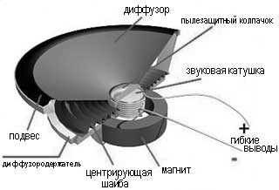
Электродинамический громкоговоритель – это электроакустическое механическое устройство, служащее для воспроизведения звукового сиг- нала. Громкоговорители преобразуют электрический сигнал в звуковые волны, распространяющиеся в воздушной среде, с помощью механической подвижной системы (диафрагмы или диффузора), см. рис. 3.4.

Рис. 3.4. Устройство электродинамического громкоговорителя Основным рабочим узлом электродинамического громкоговорителя
является диффузор, который осуществляет преобразование механических колебаний в акустические.
Диффузор громкоговорителя приводится в движение силой, действую- щей на жестко скрепленную с ним катушку, находящуюся в радиальном маг- нитном поле. В катушке течет переменный ток, соответствующий аудио сиг- налу, который должен воспроизвести громкоговоритель. Магнитное поле в громкоговорителе создается кольцевым постоянным магнитом и магнитной цепью из двух фланцев и керна. Катушка под действием силы Ампера сво- бодно движется в пределах кольцевого зазора между керном и верхним фланцем, а ее колебания передаются диффузору, который в свою очередь создает акустические колебания, распространяющиеся в воздушной среде.

47

Классификация громкоговорителей по ширине диаграммы направленности

Громкоговорители различают по ширине диаграммы направленности
ШДН.
Данный параметр зависит от типа и конструкции громкоговорителя и существенным образом от частотного диапазона.
Громкоговорители с узкой ШДН, называют узконаправленными (ру- порные громкоговорители, прожекторы). Для узконаправленных громко- говорителей характерны: высокое звуковое давление и узкий частотный диапазон.
Громкоговорители с широкой ШДН, называют широконаправленными (акустические системы, звуковые колонны, корпусные громкоговорители). Широконаправленные громкоговорители, как правило, имеют широкий частотный диапазон, но меньшее звуковое давление.
Диаграмма направленности обеспечивается как конструктивными осо- бенностями громкоговорителя, так и физическими свойствами звуковых волн. В области низких частот громкоговоритель имеет широкую, практиче- ски круговую ДН, с увеличением частоты диаграмма заметно сужается.
Разные производители приводят как числовую, так и графическую за- висимость величины звукового давления от частоты и угла раскрыва (ширины диаграммы направленности).

Классификация громкоговорителей по звуковому давлению

Громкоговорители различают по уровню звукового давления.
Уровень звукового давления (англ. SPL, Sound Pressure Level) – изме- ренное по относительной шкале значение звукового давления, отнесённое к опорному давлению 20 мкПа, соответствующему порогу слышимости синусоидальной звуковой волны частотой 1 кГц.
SPL иногда называют чувствительностью громкоговорителя, он изме- ряется в децибелах (дБ). Многие производители приводят для своих гром- коговорителей значение SPL, подразумевая характеристическую чувстви- тельность громкоговорителя.
Характеристическая чувствительность громкоговорителя – это сред- нее звуковое давление, развиваемое громкоговорителем в заданном диапа- зоне частот на рабочей оси, приведенное к расстоянию 1 м от рабочего центра громкоговорителя и электрической мощности 1 Вт.

48

Максимальный уровень звукового давления громкоговорителя служит для оценки способности громкоговорителя воспроизводить без искажений динамический диапазон музыкального или речевого сигнала.
Звуковое давление громкоговорителя – громкость, складывается из его чувствительности (SPL) и электрической мощности (Вт), переведенной в де- цибелы (дБ). Поэтому понятия низкого и высокого уровня, правильней приме- нять не звуковому давлению, а к чувствительности (SPL) громкоговорителя.
Качественные (широкополосные) громкоговорители, как правило, имеют низкую чувствительностью (SPL < 95дБ). Повышение громкости таких громкоговорителей, достигается увеличением уровня подводимой к ним электрической мощности.

Конструктивные особенности

На рис. 3.5, приведены примеры громкоговорителей, различного кон- структивного исполнения.
Потолочные громкоговорители – предназначены для потолочного монтажа. Наиболее распространены широкополосные (электродинамиче- ские) громкоговорители врезного исполнения. Звуковая энергия, излучае- мая потолочным громкоговорителем, направлена перпендикулярно полу, что позволяет, варьируя их количество добиться равномерного и комфорт- ного звучания в озвучиваемом помещении. Потолочные громкоговорители применяются для озвучивания коридоров, холлов, торговых и офисных помещений, учебных заведений.
Звуковые колонны. Громкоговорители корпусного исполнения, на- стенного монтажа, выполненные в виде колонны, в которую вмонтировано несколько громкоговорителей. Колонны чаще всего используются для оз- вучивания залов, бассейнов, открытых пространств. Варьируя количество вмонтированных громкоговорителей и углы наклона, можно получить раз- личные величины ширины вертикальной и горизонтальной диаграмм на- правленностей, что в свою очередь позволяет применять колонны для раз- личного назначения, например, для выравнивания звукового поля в определенных точках озвучиваемого помещения. Варьирование диаграмм направленностей позволяет адаптировать звуковые колонны к помещени- ям различной конфигурации, управлять спектром излучения и минимизи- ровать паразитные обратные связи.
Подвесные громкоговорители. Как правило, это корпусные громкого- ворители, имеющие тоже самое предназначение, что и потолочные гром-

49

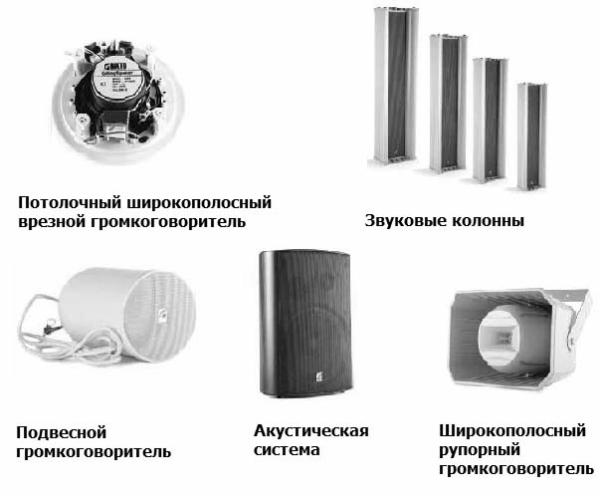
коговорители, но отличающиеся от последних способом монтажа. Такие громкоговорители подвешиваются на шнурах (свешиваются с потока). Применение подвесных громкоговорителей актуально в местах с высокими потолками, или в местах, где по конструктивным или иным особенностям невозможно применить врезные или накладные громкоговорители.

Рис. 3.5. Громкоговорители различного конструктивного исполнения Прожекторы – громкоговорители, в которых за счет конструктивных
особенностей обеспечивается высокая степень направленности звукового поля, при сохранении надлежащего качества звучания. Другими словами, они обеспечивают высокий уровень звукового давления при узкой диа- грамме направленности в широком частотном диапазоне. Прожекторы – это, как правило, корпусные громкоговорители для настенного монтажа. Наиболее часто применяются для озвучивания коридоров и (или) в местах с повышенным уровнем шума.
Двунаправленные прожекторы – два громкоговорителя в одном кор- пусе, направленные в разные стороны. Одного такого громкоговорителя,
50

достаточно для озвучивания коридора длиной 40м. (20м в одну и 20м в другую сторону).
Акустические системы. Широкополосные корпусные громкоговорите- ли, предназначены для качественного воспроизведения звука. Имеют ши- рокое применение от трансляционных систем, до концертных площадок, такие акустические системы иногда называют – мониторами.
Акустические системы имеют более сложное исполнение, могут строить- ся как многополосные, комплектоваться ВЧ-динамиками (твиттерами), НЧ– динамиками (вуферами), фазоинверторами и разделительными фильтрами.
Как уже было отмечено выше, повышение громкости таких громкого- ворителей, достигается увеличением уровня подводимой к ним электриче- ской мощности.

Дополнительные характеристики громкоговорителей

Громкоговорители характеризуются целым рядом параметров. Для различных производителей имеют место разночтения по некоторым пара- метрам, например, мощности громкоговорителя. Поэтому для того, чтобы их ликвидировать, Международный Электротехнический Комитет (МЭК) опубликовал рекомендации 268-5 «Элементы электроакустических систем. Громкоговорители» и 581-7 «Минимальные требования к аппаратуре Hi-Fi. Громкоговорители». В этих рекомендациях приводятся следующие опре- деления:
Характеристическая мощность громкоговорителя – это мощность, при которой громкоговоритель создает характеристический уровень звукового давления 94 дБ на расстоянии 1м в диапазоне частот 100...8000 Гц. Чем выше чувствительность громкоговорителя, тем ниже его характеристиче- ская мощность.
Шумовая мощность определяется по результатам испытаний громко- говорителя на специальном шумовом сигнале в течение 100 ч. Значение шумовой мощности громкоговорителя совпадает со значением паспортной мощности, определяемой по ГОСТ 16122-78, поскольку при определении этих видов мощности используется один и тот же сигнал.
Максимальная синусоидальная мощность громкоговорителя – это мощность непрерывного синусоидального сигнала в заданном диапазоне частот, которую громкоговоритель может выдержать без механических и термических повреждений в течение промежутка времени (не менее 1 ча- са), указанного в спецификации.
51

Номинальная мощность громкоговорителя – это электрическая мощ- ность, при которой нелинейные искажения громкоговорителя не превы- шают требуемых значений.
Паспортная мощность громкоговорителя – определяется как наиболь- шая электрическая мощность, при которой громкоговоритель может дли- тельное время удовлетворительно работать на реальном звуковом сигнале без тепловых и механических повреждений.
Номинальное электрическое сопротивление громкоговорителя – ак- тивное сопротивление громкоговорителя при определении подводимой к нему электрической мощности.

Подключение громкоговорителей

Звуковой тракт

Основой любой трансляционной системы является звуковой тракт. Под звуковым трактом будем понимать набор функциональных устройств, преоб- разующих, ретранслирующих и усиливающих звуковой сигнал (рис. 3.6).
Из рисунка видно, что звуковой тракт состоит из:
- Предварительный усилитель – предназначен для предварительного усиления звукового сигнала (от 1÷300мВ/600 Ом) на входе до 0,7÷1В/10- 15кОм) на выходе. Если предварительный усилитель имеет дополнитель- ные аудио или микрофонные входы, то его могут называть микшером.
- Усилитель мощности (УМ) – предназначен для усиления звукового сигнала.
ПРИМЕЧАНИЕ: В бытовой аппаратуре акустические системы (АС) подключают непосредственно к низкоомному выходу УМ. Для этого ис- пользуют низкоомные АС. Трансляционный усилитель (в отличие от бы- тового) снабжается дополнительным повышающим трансформатором.
- Повышающий трансформатор используется для дополнительного повышения напряжения звукового сигнала с целью его дальнейшей транс- ляции на громкоговоритель или линию, к которой подключаются несколь- ко громкоговорителей. Трансформатор обеспечивает гальваническую раз- вязку с линией громкоговорителей и используется для повышения напряжения звукового сигнала. Повышение напряжение позволяет мини- мизировать потери в проводах за счет уменьшения тока в линии, при со- хранении величины передаваемой мощности. Примером может служить передача энергии в высоковольтных ЛЭП.
52

ГРОМКОГОВОРИТЕЛЬ
МИКРОФОН

1÷300(мВ) | 0,7÷1(В) | 70/100(В)
Предварительный Усилитель | Усилитель Мощности | Повышающий трансформатор

Регуляторы: (чувствительности) | (входного) | (выходного) уровня
Рис. 3.6 Звуковой тракт

Трансформаторное согласование

В трансляционных системах широко используются трансформаторные громкоговорители.
Трансформаторные громкоговорители – громкоговорители с встроен- ным трансформатором предназначены для применения в трансляционных системах, имеющих в своем составе трансляционные усилители, также со- держащие трансформатор.
В трансформаторном громкоговорителе осуществляется 2 этапа пре- образования. На первом этапе при помощи трансформатора происходит понижение напряжения высоковольтного звукового электрического сигна- ла (до 10В), на втором этапе осуществляется преобразование электриче- ского сигнала в слышимый акустический звуковой сигнал.
Трансформаторный громкоговоритель подключается к выходу трансля- ционного усилителя и состоит из двух частей: понижающего трансформа- тора и громкоговорителя, рис. 3.7.
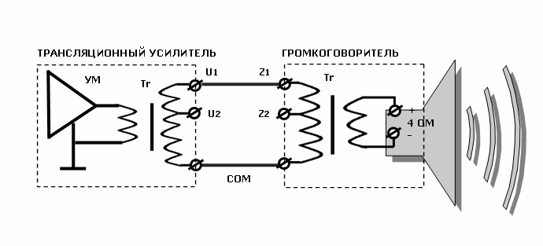
Рис. 3.7 Трансформаторное согласование

53

Как правило, первичная обмотка трансформатора громкоговорителя содержит несколько отводов, соответствующих различным входным (ком- плексным) сопротивлениям, что позволяет, выбирая то или иное подклю- чение, варьировать мощность громкоговорителя.
Входное сопротивление трансформаторных громкоговорителей – комплексное сопротивление первичной обмотки трансформатора. Такое сопротивление часто называют импедансом.
Многие производители трансформаторных громкоговорителей указы- вают импеданс трансформаторного громкоговорителя, (измеренный) на частоте 1кГц.
ПРИМЕЧАНИЕ 3.1: Упрощенно импеданс трансформаторного громкого- ворителя (Z) можно представить как:
(Re2 + Im2 )
Z =
где Re – активное сопротивление первичной обмотки трансформатора, Ом; Im – реактивное сопротивление первичной обмотки трансформатора, Ом.
ПРИМЕЧАНИЕ 3.2: Величина Im для первичной обмотки трансформатора, имеет ярко выраженный индуктивный характер и зависит от частоты. С уве- личением частоты (до 5кГц, при индуктивности L=10÷100мГн) импеданс первичной обмотки трансформатора незначительно увеличивается.
На практике широко распространена следующая зависимость:
Pгр ~ Uл / Z (3.1)
2
где Ргр – паспортная мощность громкоговорителя (Вт);
Uл – напряжение в линии (В);
Z – импеданс громкоговорителя (Ом).

ПРИМЕЧАНИЕ 3.3: Данная формула вытекает из закона Ома J = U/R, ко- торый можно применять только как допущение, так как он справедлив для постоянного тока J и активного сопротивления R (см. Прим. 3.1). Тем не менее, зависимость (3.1), дает хорошее приближение и поэтому (как было сказано) применяется на практике.
Из зависимости (3.1) видно, что при неизменном импедансе громкого- ворителя и уменьшении напряжения в линии в N раз (например, при пере- ключении линии с клеммы U1 на клемму U2, рис. 3.7), мощность громкого-

ворителя уменьшается в
N 2 .

54

Подключение трансформаторных громкоговорителей

В трансляционных системах наиболее распространен вариант, когда к одному трансляционному усилителю необходимо подключить несколько трансформаторных громкоговорители, например, для увеличения громко- сти или площади покрытия.
При большом количестве громкоговорителей, удобней всего подклю- чать их не непосредственно к усилителю, а к линии, которая в свою оче- редь подключена к усилителю. Длина таких линий может быть достаточно протяженной (до 1 км). К одному усилителю может быть подключено не- сколько таких линий, при этом следует соблюдать следующие правила:
ПРАВИЛО 1: Трансформаторные громкоговорители подключаются к трансляционному усилителю только параллельно.
ПРАВИЛО 2: Суммарная мощность всех громкоговорителей подклю- чаемых к трансляционному усилителю (в том числе через релейный мо- дуль) не должна превышать максимальной мощности трансляционного усилителя.
Для удобства и надежности подключения используются специальные проходные клеммники, рис. 3.8.
Р1, Z1
Рn, Zn
AMP
СОМ
СОМ
Р, Z
100В
СОМ
KL
KL

Рис. 3.8 Подключение трансформаторных громкоговорителей

При параллельном подключении суммарная мощность нагрузки, скла- дывается из мощности каждого громкоговорителя:

Pн = ∑ Pi
i
где Pi – мощность i-го громкоговорителя, Вт;
(3.2)

i – пробегает значение от 1 до n, где n – количество громкоговорителей.

55

Для случая, когда вместо мощности громкоговорителя указан его им- педанс, необходимо оперировать следующими зависимостями:
56
1/Z = 1/Z1 + 1/Zi + … + 1/ZN (3.3)
где Zi – импеданс i-го громкоговорителя, Ом;
N – количество громкоговорителей.

При параллельном подключении N громкоговорителей с одинаковым импедансом Zгр (Z1 = Z2 = …= Zi = … = Zn-1 = Zn) результирующий импе- данс уменьшится N раз:
Z= Zгр / N (3.4)
где N – количество громкоговорителей.

Рассчитав результирующий импеданс, нужно снова вернуться к мощности, формула 3.1.
ПРИМЕЧАНИЕ: Формула 3.3 практически не используется на практике. Для расчета суммарной нагрузки в линии, вначале, для каждого громкого- ворителя, переводят “омы” в “ватты” (формула 3.1), а затем суммируют последние (формула 3.2).
В трансляционных системах, для повышения надежности, мощность усилителя определяется как:
Pус= 1,3 Pн
Практический пример: Система оповещения построена, на выходы усилителей подключены линии, суммарная мощность которых составляет 0,7÷0,8 от мощности усилителя.
Вопрос: Можно ли увеличить нагрузку на существующий усилитель. Ответ: Увеличить мощность нагрузки нельзя. Но, при переключении ли-
нии громкоговорителей с выходных клемм U1 = 100В усилителя на выходные клеммы U2 = 70В, мощность всей линии снизится в 2 раза (см. формулу 3.1), что высвободит 50% мощности усилителя. При этом не следует забывать, что звуковое давление каждого громкоговорителя уменьшится на 3дБ (что необ- ходимо учесть при электроакустических расчетах, см. главу 2).

57

4.
РАССТАНОВКА ГРОМКОГОВОРИТЕЛЕЙ

Определение эффективной площади озвучиваемой настенным громкоговорителем
Громкоговорители выбираются на начальном этапе проектирования исходя из технического задания, параметров озвучиваемого объекта, результатов электроакустического расчета.
Прежде чем приступить к определению необходимого количества звуко- вых громкоговорителей, необходимо используя результаты полученные выше, оценить эффективную площадь озвучиваемую одним громкоговорителем.
Допущение: разобьем громкоговорители на два основных класса – по- толочные и настенные. Под потолочными будем понимать громкоговори- тели у которых максимум звуковой энергии направлен перпендикулярно полу, остальные громкоговорители отнесем к настенным.
Для оценки площади нам понадобится такой параметр как эффектив- ная дальность звучания.

Эффективная дальность звучания
Введем понятие: эффективная дальность звучания (L) – расстояние от источника звука (громкоговорителя) до геометрического места расчетных точек находящихся в пределах ШДН громкоговорителя, звуковое давление в которых остается в пределах (N+15дБ). На техническом жаргоне – «рас- стояние, которое пробивает громкоговоритель».
В англоязычной литературе эффективная дальность звучания (effective acoustical distance (EAD)) – расстояние, при котором сохраняется четкость и разборчивость речи.
Опираясь на результаты полученные во второй главе (2.6), запишем зависимость дальности звучания от уровня звукового давления.
(Р/20)
L = 10 (4.1)
где L – эффективная дальность звучания (громкоговорителя), м1;
Р – разность между звуковым давлением громкоговорителя и величи- ной (N+15), дБ.
Рассчитав эффективную дальность звучания (L), можно приступить к определению площади, озвучиваемой громкоговорителями.

1 В формуле 2.6, L это расстояние от источника звука до расчетной точки, м
58

Большинство громкоговорителей, звуковое поле излучают в виде сфе- рической волны (круговая ШДН). На высоких частотах диаграмма громко- говорителя сужается и ограничивает круговую диаграмму. Результатом та- кого ограничения является геометрическая фигура – шаровой сектор (сферический конус, основанием которого является не плоскость, а сфера) с углом раскрыва (телесным углом, углом между образующими конуса) равным ШДН.
Мы будем решать задачу нахождения площади, образуемой пересече- нием данного сферического конуса с плоскостью, проведенной параллель- но полу на высоте 1,5м.
Как известно из геометрии, результатом пересечения плоскости и ко- нуса будут разные эллиптические поверхности.
В зависимости от угла наклона, результатом пересечения сферическо- го конуса, с плоскостью (с отметкой 1,5 м) могут быть: плоскость, ограни- ченная параболой, гиперболой, эллипсом.
ПРИМЕЧАНИЕ: Данную ситуацию легко представить, отождествив громкоговоритель с фонариком, который освещает поверхность пола.
При угле наклона 90° результатом такого пересечения будет круг, что характерно для расчета площади озвучиваемой потолочным громкогово- рителем и из чего следует, что данный подход содержит некоторый обоб- щающий смысл.
Для увеличения озвучиваемой площади, настенный громкоговоритель наклоняют к полу. Наиболее характерным является угол наклона (УН), при котором результатом пересечения конуса с плоскостью будет гипербола. Пренебрегая незначительной погрешностью полученную фигуру можно отождествить с сектором, см. рис 4.1.
Покажем, что для ШДН=90° (наиболее характерной для большинства громкоговорителей) площади сектора и круга равны:
Sсект= πL²*ШДН/360; Sкр= π(L/2)²;
Sсект = Sкр= πL²/4.
В обоих случаях результирующая площадь равна L2/4.
Таким образом, для оценки (многолетняя практика подтверждает пра- вильность результата) мы можем принять следующее допущение: пло- щадь, озвучиваемая настенным громкоговорителем – площадь сектора, с углом раскрыва, равным ШДН.

59

При этом радиус сектора как раз и будет равен эффективной дально- сти звучания (L).
Запишем площадь озвучиваемую настенным громкоговорителем в ви- де формулы:
Sн = πL2×ШДН / 360 (4.2)
где π – константа, 3,1415… ;
ШДН – ширина диаграммы направленности громкоговорителя, град.

Алгоритм № 4.1:
Расчет площади озвучиваемой настенным громкоговорителем

Рассчитаем эффективную площадь, озвучиваемую настенным громкоговорителем.
Дано:
Ргр – номинальная паспортная мощность громкоговорителя, Вт,
SPL – чувствительность громкоговорителя, дБ, ШДН – ширина диаграммы направленности, град., N – уровень шума в помещении.
- Рассчитаем звуковое давление громкоговорителя:
Р0 = SPL + 10 lg Ргр
- Рассчитаем разность между звуковым давлением громкоговорителя и величиной (N + 15):
P = SPL+Pном – N – 15
- Рассчитаем эффективную дальность звучания:
(Р/20)
L = 10
- Рассчитаем эффективную площадь, озвучиваемую настенным громкоговорителем:
Sгр = πL2 × ШДН / 360

Громкоговорители с широкой диаграммой направленности.

На рис. 4.1, представлена диаграмма излучения (вид сбоку) и проекция излучения на плоскость, проведенную параллельно полу на высоте 1,5 м (вид сверху) для настенного громкоговорителя с широкой ШДН.

60

Из рисунка видно, что вблизи громкоговорителя (между вершиной ги- перболы и громкоговорителем) находится неозвученная область. Для умень- шения этой области (зазора) громкоговоритель нужно наклонить вниз. С уве- личением высоты установки, зазор будет расти. Для его уменьшения, необходимо увеличивать угол наклона (УН) громкоговорителя.
ПРИМЕЧАНИЕ: Мы рассматриваем ситуацию, в которой
УН < arcsin(L / (Н-1,5)).
При небольшом угле наклона (или при его отсутствии) громкоговорите- ля к полу, необходимо уточнить значение L в формуле (4.2).
Из рис. 4.1, видно, что фактическое значение L будет равно:
R = |OL1| - |OL2|
где |OL1| – расстояние от точки О (от стены с установленным громкоговори- телем) до точки L1 (проекция эффективной дальности L на отметку 1,5 м), м;
|OL2| – расстояние от точки О (от стены с установленным громкоговорите- лем) до точки L2 (проекция нижней образующей конуса на отметку 1,5 м), м.

Значение |OL1| можно рассчитать по теореме Пифагора:

|ОL1| =
(L2
− (H −1,5)2 )

(4.3)

Значение |OL2| лучше рассчитать по теореме синусов, так как в качест- ве параметров у нас имеется угол (УН + ШДН/2) и высота (Н-1,5):
|OL2| = (H – 1,5) / tg (УН + ШДН/2) (4.4)
ПРИМЕЧАНИЕ 4.1: Данная формула справедлива при (УН + ШДН/2) ≠ 90°. В дальнейшем, мы не будем оговаривать и проверять условие деления на “0”.
Запишем критерий правильности выбора громкоговорителя. Очевид- но, что расчет может иметь смысл при условии, что звуковая энергия, не- обходимого уровня, в пределах ШДН, достигает пола. В геометрическом смысле нижняя образующая конуса достигает отметки 1,5 м, (до точки L2). На техническом сленге – «громкоговоритель добивает до отметки 1,5 м». Запишем это в виде условия:
(H – 1,5)/ sin(УН + ШДН/2) < L
См. примечание 4.1.

61

ВИД СБОКУ
Потолок

УН
O
L2
R
L1

H

L
ШДН/2

1,5м

Пол

ВИД СВЕРХУ
Стена

ШДН

Гипербола

Эффективная площадь покрытия
Стена

Рис. 4.1 К определению площади, озвучиваемой настенным громкоговорителем

62

Заменим в формуле 4.2 L на R и перепишем формулу для определения эффективной площади озвучиваемой настенным громкоговорителем:
Sнгр = πR2×ШДН / 360
Определение эффективной площади, озвучиваемой настенным гром- коговорителем с узкой диаграммой направленности, вынесено в приложе- ние (см. ПРИЛОЖЕНИЕ 2).

Оценка эффективной площади озвучиваемой потолочным громкоговорителем
На рис. 4.2 изображена диаграмма излучения потолочного громкого- ворителя (вид сбоку). В данной интерпретации, независимо от ширины диаграммы направленности (ШДН) площадь, озвучиваемая потолочным громкоговорителем – это круг, являющийся результатом пересечения сфе- рической фигуры (шар, эллипсоид, гиперболоид), с плоскостью проходя- щей параллельно полу на высоте 1,5м. Площадь этого круга будет опреде- ляться ШДН.
Ширину диаграммы направленности потолочного громкоговорителя (ШДН), будем рассматривать как угол (раскрыва) между образующими сектора, являющегося результатом пересечения сферического конуса и плоскости проведенной от вершины громкоговорителя к его основанию, см. рис. 4.2.

Потолок
С
ШДН
H
1,5м
R

Пол

Рис. 4.2 Определение площади озвучиваемой потолочным громкоговорителем

63

Из рисунка 4.2 видно, что (R) является радиусом искомого круга. На картинке изображен классический вариант. Рассмотрим другие возможные варианты.

Вариант №1
Критерий выбора потолочного громкоговорителя

Сформулируем наиболее строгий критерий выбора потолочного гром- коговорителя, рис. 4.3:
В специальной терминологии это звучит так: «громкоговоритель дол- жен добивать до отметки 1,5м от пола».
Запишем данный критерий в виде формулы:
L > Н – 1,5 (4.5)
где L – эффективная дальность звучания громкоговорителя, м.
Н – высота установки (потолка) громкоговорителя, м.

В случае невыполнения условия (4.5) следует выбрать громкоговори- тель с большим звуковым давлением или мощностью.
Потолок
ШДН/2
Пол
1,5м

H

Рис. 4.3 Критерий выбора потолочного громкоговорителя.

64

Вариант №2
Классическое определение площади озвучиваемой потолочным громкоговорителем

При увеличении звукового давления (или мощности) громкоговорите- ля, имеет место (классическая) ситуация. Для данной ситуации характер- ным будет выполнение следующего условия, см. рис. 4.2:
L > C (4.6)
где С – гипотенуза (образующая конуса с телесным углом, равным ШДН), м.

На техническом сленге это звучит так: «достигает ли гипотенуза С, до отметки 1,5м».
Рассчитаем величину С.
В большинстве методик предлагается упрощенный подход, в котором
ШДН априори принимается равной 90°:
R = Н – 1,5.
Демонстрируемый нами пошаговый подход удобен для понимания и алгоритмизации (пример расчет будет продемонстрирован ниже). Кроме того значения ШДН, могут принимать разные значения, поэтому С будем рассчитывать по теоремe синусов:
С = (Н – 1,5) / cos (ШДН/2) (4.7)
Если условие 4.7 выполняется, то можно приступить к расчету площа- ди, озвучиваемой потолочным громкоговорителем.
Радиус круга (для простоты) рассчитаем по теореме Пифагора (клас-
сическое решение):

R = (C 2 − (H −1,5)2 )
(4.8)

Таким образом: площадь, озвучиваемая потолочным громкоговорителем:
Sп = πR2 (4.9)
где R – радиус круга, м; π – константа, 3,1415.
Для ШДН=90° радиус круга будет равен разности между высотой по- толка и отметкой 1,5 м (так как в этом случае катеты прямоугольного тре- угольника равны):
R = H - 1,5

65

Вариант №3
Определение площади озвучиваемой потолочным громкоговорителем, установленном на большой высоте

Для потолочного громкоговорителя установленного на большой высо- те (H), может иметь место ситуация, изображенная на рис. 4.4, когда, эффективная дальность (L) находится в пределах:
(Н – 1,5) < L < (Н – 1,5) / cos(ШДН/2) (4.10)

H
Потолок
L
ШДН/2
Пол
R
1,5м

Рис. 4.4 Определение площади озвучиваемой потолочным громкоговорителем, установленном на большой высоте.
В этом случае радиус круга R, будет зависеть от эффективной дально- сти звучания L. Рассчитать его можно по теореме Пифагора:

R = (L2 − (H −1,5)2 )
(4.11)

Вариант №4
Определение площади, озвучиваемой потолочным громкоговорителем, с учетом отражения от пола

В практических ситуациях следует учитывать отражения звука от раз- личных поверхностей. У потолочного громкоговорителя максимум звуко- вой энергии направлен по направлению к полу. При низких (менее 5 м) по- толках отражение обязательно будет иметь место, рис. 4.5.
Задача определения величины звукового давления с учетом отражений была решена нами ранее (см. формулу 2.16).
Из рис. 4.5 видно, что если звук, отразившись от пола, достигает от- метки 1,5 м, то в этом случае радиус круга увеличивается:

66

R = R1 + 2R2
где R1 – радиус круга, формула 4.11;
R2 – величина на которую увеличится радиус, м.
R2 = 1,5 tg (ШДН/2)
Например, для случая: ШДН=90°, R2 = 1,5 м.
R = R1 + 3,0 м.
Используя для вычисления R1, формулу 4.11, получим следующее вы- ражение для R:
R = (C 2 − (H −1,5)2 ) + 3 tg (ШДН/2) (4.12)

L2
Потолок
ШДН/2
L1
H
1,5м
R2
R1
Пол
R
Рис. 4.5 Определение площади, озвучиваемой потолочным громкоговорителем, с учетом отражения от пола.
Критерием для определения нового радиуса будет следующее условие:
L ≥ L1 + L2 (4.13)
где L – эффективная дальность звучания громкоговорителя, м.
L1 – гипотенуза прямоугольного треугольника (прямая звуковая волна), м;
L2 – гипотенуза прямоугольного треугольника (отраженная звуковая волна), м.

Запишем формулы для расчета значений L1 и L2:
L1 = Н / cos (ШДН/2) (4.14)
L2 = 1,5 / cos (ШДН/2) (4.15)

67

Вариант №5 Расчет нового радиуса
Для потолочного громкоговорителя может иметь место ситуация, про- межуточная между вариантами №2 и №4, рис.4.6. Запишем условие, соот- ветствующее данной ситуации:
(Н – 1,5) / cos (ШДН/2) < L < L1 + L2 (4.16)
где L1, L2 – гипотенузы, формула 4.13, м.

Потолок
β

ШДН/2
L3
L4
R
1,5м
R2
R1
Пол

H

Рис. 4.6 К расчету нового радиуса
Задача определения нового радиуса сводится к нахождению угла β,
при котором справедливо соотношение 4.16.
- Найдем длину гипотенузы L3:
L3 = Н / cos(β)
- Найдем длину гипотенузы L4:
L4 = 1,5 / cos(β)
- Составим уравнение:
L5 = L3 + L4 = Н / cos(β) + 1,5 / cos(β) = (Н + 1,5) / cos(β)
- Найдем значение угла β:
β = arсcos((Н + 1,5) / L5)
- Рассчитаем новый радиус R:
R = R1 + R2
где R1 = Н × tg(β), R2 = 1,5 tg(β)2

2 Данные выкладки полезны для алгоритмических расчетов. 68

При известных (полученных ранее) L3, L4, значения R1 и R2 можно вы- числить по теореме Пифагора.
Запишем выражение для R, сложив значения для R1 и R2:
R = (Н + 1,5)tg(β) (4.17)
Обобщим полученные результаты в виде алгоритма.

Алгоритм № 4.2
Расчет площади озвучиваемой потолочным громкоговорителем

Предполагается, что параметры громкоговорителя и размеры поме- щения и известны.
Дано:
L – эффективная дальность звучания громкоговорителя (уже рассчи- тана, см. алгоритм № 4.1), м,
Н – высота потолков, м.

- Проверим выполнение условия 4.5. Если условие не выполняется, громкоговоритель выбран не правильно.
- Проверим выполнение условия 4.10. При выполнении условия – R считается по формуле 4.11 (см. вариант №3). Если условие 4.10 не вы- полняется, переходим к следующему шагу.
- Проверим выполнение условия 4.16. При выполнении условия – R считается по формуле 4.17 (см. вариант №5). Если условие 4.16 не вы- полняется, переходим к следующему шагу.
- Проверим выполнение условия 4.13. При выполнении условия – R считается по формуле 4.12 (см. вариант №4). Если условие 4.13 не вы- полняется, переходим к следующему шагу.
- R вычисляется по формуле 4.8 (см. вариант №2).
- Площадь вычисляется по формуле 4.9.

Выбор и расстановка громкоговорителей

Одной из задач, решаемой в процессе электроакустического расчета является выбор и расстановка громкоговорителей.
Для озвучивания открытых площадок используются рупорные гром- коговорители, благодаря таким их характеристикам, как высокая степень направленности звука и высокий КПД.

69

В закрытых помещениях рекомендуется устанавливать звуковые громкоговорители внутреннего исполнения. В зависимости от конфигура- ции помещения это могут быть потолочные или настенные громкоговори- тели. Правильным выбором и расстановкой громкоговорителей можно до- биться хорошего качества (разборчивости), а также равномерного распределения звука. В коридорах, галереях и других протяженных поме- щениях рекомендуется устанавливать двунаправленные звуковые прожек- торы. Такой прожектор устанавливается в середине коридора и излучает в обе стороны. За счет узко концентрированной звуковой энергии дальность звучания таких прожекторов может составлять несколько десятков метров. При использовании потолочных громкоговорителей необходимо учи- тывать, что звуковая волна от громкоговорителя распространяется перпен- дикулярно полу, следовательно, озвучиваемая площадь на высоте ушей слушателей представляет собой круг, радиус которой принимается равным разности высоты крепления громкоговорителя и расстояния до отметки 1,5 м от пола (по нормативным документам). В большинстве задач для рас- четов потолочной акустики, звуковые волны отождествляются с геометри- ческими лучами, а диаграмма направленности определяет углы (параметры) прямоугольного треугольника, следовательно, для расчета радиуса круга (катета треугольника) достаточно теоремы Пифагора. Для равномерного оз- вучивания помещения громкоговорители следует устанавливать так, чтобы результирующие площади слегка перекрывали друг друга. Необходимое ко- личество громкоговорителей получается из отношения величин озвучивае- мой площади к площади, озвучиваемой одним громкоговорителем. Расста- новка громкоговорителей определяется геометрией здания. Расстояние между громкоговорителями, или шаг расстановки, определяют исходя из областей покрытия. При неправильной расстановке (превышении шага) зву- ковое поле будет распределяться неравномерно, в некоторых областях бу-
дут наблюдаться провалы, ухудшающие восприятие.
В случае применения громкоговорителей с большим звуковым давле- нием, возрастает уровень реверберационного фона (эхо). Чтобы компенси- ровать этот эффект, пол и стены помещения покрывают коврами или дру- гими звукопоглощающими материалами. Еще одна причина реверберации связана с размещением громкоговорителей в помещениях с высокими по- толками. Близко расположенные громкоговорители являются источником мощной помехи друг для друга, поэтому громкоговорители стараются рас- положить на большем расстоянии, при этом мощность звука увеличивают, что приводит к реверберационному фону. В таких случаях можно пореко-

70

мендовать использовать подвесные звуковые громкоговорители на шнурах или настенные громкоговорители.
Приведем некоторые простые рекомендации для расстановки настен- ных громкоговорителей. Если ширина помещения меньше 5м, то громко- говорители располагаются по длине помещения с рассчитываемым шагом.
С учетом отражений от стен:
(Шаг расстановки, м) = (Ширина коридора, м х 4).
Если же ширина помещения больше 5м, то громкоговорители распо- лагаются на противоположных стенах в шахматном порядке, с рассчиты- ваемым шагом (в среднем 8-12 м). Не рекомендуется устанавливать гром- коговорители в углах помещения.

Расстановка настенных громкоговорителей

Наиболее эффективно задача расстановки громкоговорителей решает- ся аналитически, но без данных полученных на этапе электроакустическо- го расчета обойтись невозможно.
Важной задачей при расстановке громкоговорителей, является обес- печение максимальной результирующей площади покрытия.
На рис. 4.73 изображен пример расстановки, в котором громкоговори-
тели могут (если есть возможность) монтироваться на противоположных стенах.
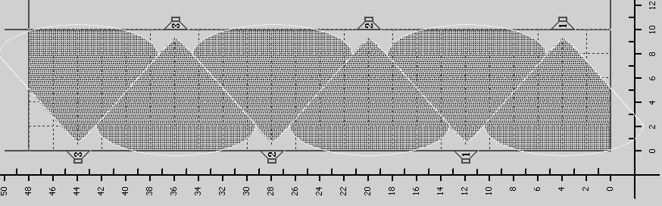
Рис. 4.7 Пример расстановки настенных громкоговорителей в помещениях коридорного типа

3 Результат получен программным путем со следующими исходными данными: разме- ры помещения 48х10х3,5м, УШП 60 дБ (без учета отражений), громкоговоритель 88 дБ, 6 Вт, установка на высоте 2,8 м, угол наклона 20°.

71

Из рисунка видно, что для данной конфигурации наиболее эффективной будет расстановка громкоговорителей в шахматном порядке, при которой дос- тигается максимально возможная результирующая площадь покрытия.
Рассмотрим несколько типов помещений, для каждого из которых продемонстрируем варианты расстановки:
- Помещения коридорного типа.
- Расстановка громкоговорителей в прямоугольных помещениях
(широкие коридоры).
- Расстановка громкоговорителей в помещениях близких к квадратным.

Расстановка настенных громкоговорителей в помещениях коридорного типа
На рис. 4.8 изображен вариант, в котором все громкоговорители уста- навливаются на одной стене. Рассчитаем шаг расстановки (Ш) громкого- ворителей:
L
ДН
ГРОМКОГОВОРИТЕЛЬ 1
ГРОМКОГОВОРИТЕЛЬ 2 …
СТЕНА
ШК
Ш
R
СТЕНА
Ш
Рис. 4.8 Расстановка настенных громкоговорителей
Для узких коридоров (ШК < 5м) будут иметь место отражения. Из ри- сунка видно, что шаг расстановки настенных громкоговорителей можно определить как:
Ш = 4R (4.18)
где R – величина проекции боковой образующей конуса (L) на противопо- ложную стену, м.
R = ШК × tg (ШДН/2)
где ШК – ширина коридоров, м.
Для широких коридоров (ШК > 5м) без учета отражений:
Ш = 2R
Для прямоугольных помещений, применяется комбинация вышеозна- ченных подходов.
72

Решим обратную задачу: рассчитаем необходимый уровень звукового давления громкоговорителя (Р0), в зависимости от ширины коридоров, таблица 4.1.
Исходные данные:
ШДН (громкоговорителя) = 90°;
N (помещения) = 60дБ;
ШК – Ширина коридоров.

Рассчитаем величина боковой образующей (конуса) L, см. рис 4.8.
L = ШК / cos(ШДН/2)
Зная значение L, легко вычислить уровень звукового давления Р0, см. формулу 2.13.
Результаты расчета Р0, для различных значений (ШК), сведены в таблицу 4.1.

Таблица 4.1 Зависимость шага расстановки настенных громкоговорителей от ширины коридора
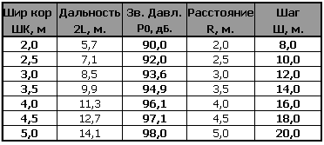

Из таблицы видно, что звуковое давление громкоговорителя находит- ся в рабочих пределах, что подтверждает данные оценки. Цифра 2 в столб- це для расчета L означает, что мы учитываем отражения (от противопо- ложной стены). При более высоком уровне шума отражение может не происходить (можно рассчитать). В этом случае вместо величины 2L, не- обходимо брать L. В этом случае расчетная величина звукового давления Р0 уменьшится на 6дБ.

Расстановка потолочных громкоговорителей

Критерии и принципы расстановки потолочных громкоговорителей во многом схожи с принципами, применяемыми к настенным громкоговори-

73

телям, например, для узких коридоров подход практически тот же самый
(стены меняем на пол и потолок), рис. 4.8.
Продемонстрируем некоторые аналитические методы для решения за- дач, связанных с расстановкой потолочных громкоговорителей.
На рис. 4.9 изображена расстановка потолочных громкоговорителей, при которой озвучиваемые площади (круги), соприкасаются, но не пересекаются.
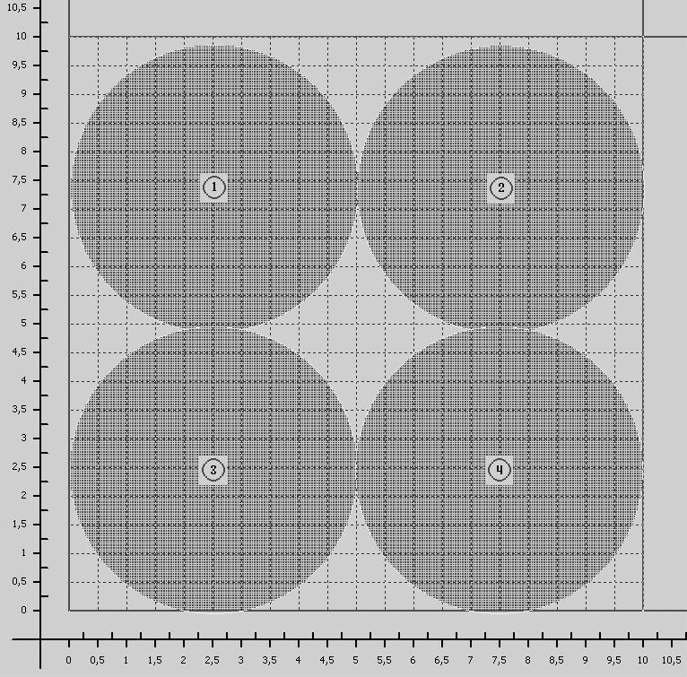
Рис. 4.9 Расстановка потолочных громкоговорителей, при которой площади покрытия не пересекаются
При такой расстановке озвучивается 80% площади (4/π). Для обеспе- чения более плотного покрытия, что необходимо для более комфортного звучания, круги должны пересекаться рис. 4.10.
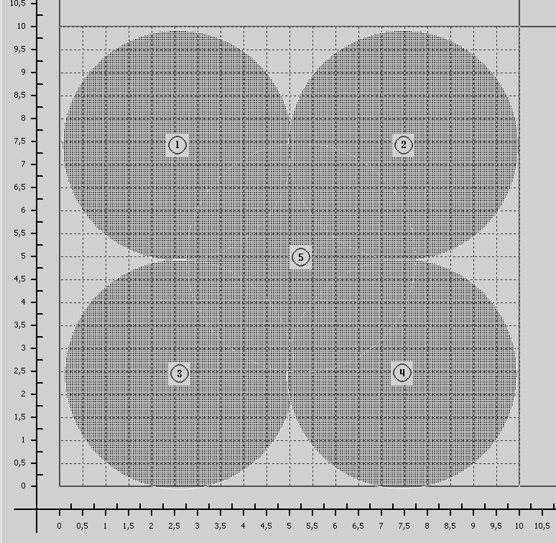
Рис. 4.10 Расстановка потолочных громкоговорителей, при которой озвучиваемые площади перекрываются

74

Расчет количества громкоговорителей

Для простых случаев, когда известна площадь помещения, но не из- вестна его конфигурация, зная эффективную площадь озвучиваемую од- ним громкоговорителем, можно оценить общее количество громкоговори- телей (К1), необходимое для озвучивания данной площади:
K1 = int(Sп / Sгр) + 1 (4.19)
где Sп – площадь озвучиваемого помещения, м. кв;
Sгр – площадь, озвучиваемая одним громкоговорителем, м. кв; int – операция округления до целого значения;
+1 – корректировка результата округления в большую сторону.

Данную формулу легко применить и для расчета количества (К2) на- стенных громкоговорителей, устанавливаемых в коридорах:
K2 = int(Д / Ш) + 1 (4.20)
где Д – общая длина коридора, м,
Ш – шаг расстановки громкоговорителей, формула 4.18.

Выводы: Мы рассмотрели простые, но практически полезные методы, многократно опробованные на практике. Как уже было отмечено, в более сложных задачах необходимо применять вычислительные средства и из- мерительную технику.

75

77

5. ОСОБЕННОСТИ ПОСТРОЕНИЯ СИСТЕМ ОПОВЕЩЕНИЯ

На основании требований нормативной документации большинство зданий и сооружений должны быть оснащены системами оповещения и управления эвакуацией (СОУЭ). СОУЭ является одной из важнейших со- ставляющих системы пожарной безопасности. Основные этапы проектиро- вания СОУЭ были рассмотрены в главе 1.
В данной главе будут рассмотрены особенности функционирования, продемонстрированы основные принципы и способы построения систем оповещения (3,4 типа) на базе трансляционного оборудования.

Классификация систем оповещения
Системы оповещения можно классифицировать, рис. 5.1:
- по функциональному назначению;
- по способу управления;
- по способу передачи информации;
- по конструктивному исполнению;
- по области применения;
- по способу реализации.

По функциональному назначению
По функциональному назначению системы оповещения можно разде- лить на трансляционные, аварийные, комбинированные.
Трансляционные системы – позволяют транслировать информацию раз- личного назначения, с различных источников: речевые объявления, инфор- мационные сообщения, музыкальную (радио), рекламную информацию.
Аварийные системы – позволяют в тревожном режиме ручным или ав- томатическим способом транслировать аварийные сообщения.
Комбинированные системы – многофункциональные системы, имею- щие несколько приоритетов. Аварийное сообщение в таких системах, транслируется по высокому приоритету, блокируя низкие приоритеты (ме- нее значимые функции), например, музыкальную трансляцию.

По способу управления
По способу управления системы оповещения можно разделить на по- луавтоматические, автоматические, дистанционного управления.
Полуавтоматические системы – системы, в которых имеется возмож- ность осуществлять (локальное или дистанционное) управление, вмеши- ваться в процесс оповещения, с целью его приостановки или корректиров- ки. Такие системы иногда называют системами ручного управления.
78

Автоматические системы – системы управляемые (включаемые) авто- матически (без участия оператора), при активации средствами пожарного оповещения.
Дистанционного управления – многофункциональные системы управ- ляемые (полуавтоматически или автоматически) дополнительными средст- вами – дистанционно.

По способу передачи информации

По способу передачи информации системы оповещения можно разде- лить на проводные и беспроводные.
В беспроводных системах передача информации осуществляется по радиоканалам.
В проводных системах – передача информации осуществляется по про- водам (линиям). Проводные системы наиболее распространены, отличаются повышенной надежностью, удобством эксплуатации и обслуживания.

По конструктивному исполнению

По конструктивному исполнению системы оповещения можно разде- лить на настольные, стоечные, модульные.
Настольные системы – моноблоки, имеющие (простое) конструктив- ное исполнение, предназначены для установки на стол или на специальные полки, при наличии дополнительных креплений, могут устанавливаться (монтироваться) непосредственно в стойки. Большинство настольных сис- тем являются многофункциональными устройствами, но имеют ограниче- ния, например по мощности.
Стоечные системы – строятся (формируются) из набора блоков, раз- личного функционального назначения, выполненных в жестком металли- ческом корпусе (рэковом), предназначены для установки в специализиро- ванные электротехнические шкафы, или стойки.
Электротехнический шкаф защищает блоки от несанкционированного доступа, обеспечивает необходимый температурный режим, сохранность, увеличивает срок эксплуатации оборудования.
Модульные системы – многофункциональные системы, состоящие из отдельных, как правило, съемных (заменяемых) модулей. Данные модули могут монтироваться в одном или нескольких корпусах (кейсах) или элек- тротехнических шкафах.

79

Классификация систем оповещения

По функциональному назначению По конструктивному исполне- нию

Трансляционные
Настольные
Аварийные
Стоечные
Комбинированные
Модульные

По принципу построения
По способу управления

Полуавтоматические
Многозонные

Автоматические
Многоканальные
Дистанционного управления
Распределенные

По способу передачи информации По способу реализации

Беспроводные
Аналоговые

Проводные
Цифровые
Рис. 5.1 Классификация систем оповещения

По принципу построения

По принципу построения системы оповещения можно разделить на многозонные, многоканальные, распределенные.
Многозонные системы – позволяют (имеют возможность) транслиро- вать служебное или экстренное сообщение в конкретные (в одну, несколь- ко, во все) зоны.
80

Многоканальные системы – позволяют одновременно или раздельно транслировать различную информацию в различные зоны по отдельным каналам. Если в системе предусмотрена возможность ручного или автома- тического управления входными сигналами и перенаправления (переклю- чения) их в различные (прямые или перекрестные) каналы, то такие систе- мы называют – матричными (или матрицами).
Распределенные системы – совмещают возможности многозонных и многоканальных и систем с возможностью дистанционного управления. В таких системах основные исполнительные блоки, иногда называемые терминальными или периферийными, могут выноситься на большие расстояния. Контроль и управление периферийными блоками осуществляется с централизованных постов. Сбор и анализ информации, осуществляется с целью принятия оптимальных решений. Высокая функциональность и гибкость в таких решениях достигается за счет (широкого) использования программного обеспечения.

По способу реализации

По способу реализации системы оповещения можно разделить на ана- логовые и цифровые.
Аналоговые системы – характеризуются высокой надежностью и дос- тупностью по цене.
Цифровые системы оповещения – строятся по современным (эффек- тивным) цифровым технологиям, позволяющим достигать высоких показа- телей по качеству, эргономичности (элементная база), минимизировать по- требляемую энергию. Цифровые методы преобразования и кодирования, позволяют передавать информацию на большие расстояния, по различным каналам (сетям), в том числе оптоволоконным. Системы, построенные по цифровым технологиям, легко интегрируются с другими системами.

Микрофоны. Микрофонные консоли

Микрофон – электроакустический прибор, преобразовывающий зву- ковые колебания в колебания электрического тока.
В основе работы микрофонов лежит преобразование акустического давления на входе в электрический сигнал на выходе. Другими словами, он преобразует звук в электрическую энергию, см. рис.2.1.
Микрофоны различаются по типу, по направленности, по исполнению.

81

На сегодняшний день наибольшее распространение получили два типа микрофонов: динамический и конденсаторный или электретный. Внешний вид данных микрофонов показан на рис. 5.2.
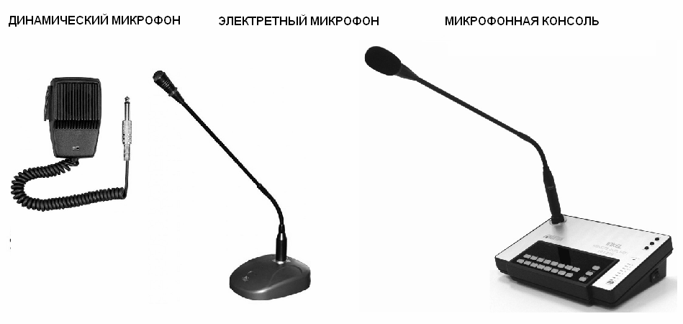
Рис. 5.2 Внешний вид динамического, электретного микрофонов, микрофонной консоли.

Основной компонентой динамического микрофона является мембрана с катушкой, движущейся в магнитном поле. Звуковое давление приводит мембрану в движение, катушка начинает двигаться в магнитном поле, при этом вырабатывается электрический ток. Динамические микрофоны имеют свои преимущества и недостатки. Например, массивность мембраны, при- водит к ухудшению восприятия верхних частот (искажению АЧХ), а также восприятию коротких, острых сигналов. К преимуществам можно отнести то, что они менее подвержены возбуждению от обратной связи (Feedback).
Конденсаторные микрофоны представляют собой (в общем смысле) конденсатор, одна из обкладок которого закреплена жёстко, а другая – подвижно. Подвижная обкладка и есть мембрана микрофона. Звук попада- ет на мембрану и заставляет её колебаться. При колебании мембраны рас- стояние между обкладками изменяется, что и приводит к изменению ёмко- сти конденсатора и электрического сигнала на выходе. Для работы такого микрофона необходимо на обкладки конденсатора подать напряжение, ко- торое называется фантомным. Из-за того, что мембрана изготовлена из тончайшей металлической фольги и имеет очень маленькую массу, такие микрофоны очень чувствительны к высоким частотам и имеют гладкую АЧХ. Всё это можно отнести к преимуществам конденсаторного микрофо- на. Недостатком является наличие тонкой и чувствительной мембраны. Это приводит к тому, что конденсаторные микрофоны также чувствитель-

82

ны и к перегрузкам по входу (легко возбуждаются). Конденсаторные мик- рофоны отличаются по способам подачи и уровням фантомного питания, поэтому, при использовании конденсаторного микрофона необходимо строго соблюдать требования инструкции по эксплуатации.
При работе с микрофоном в звуковом тракте могут возникнуть пара- зитные обратные связи, проявлением которых является резкое повышение уровня звука (например, свист) на какой-либо частоте. Такие частоты на- зывают резонансными или частотами завязки. Обратные связи проявляют- ся в тех случаях, когда микрофон устанавливается в непосредственной близи от громкоговорителя (при неправильной расстановке оборудования). При этом последствия могут быть различными: от неприятных свистов до выхода оборудования из строя. В отдельных случаях или при использова- нии большого количества микрофонов может понадобиться дополнитель- ный прибор – подавитель обратной связи.
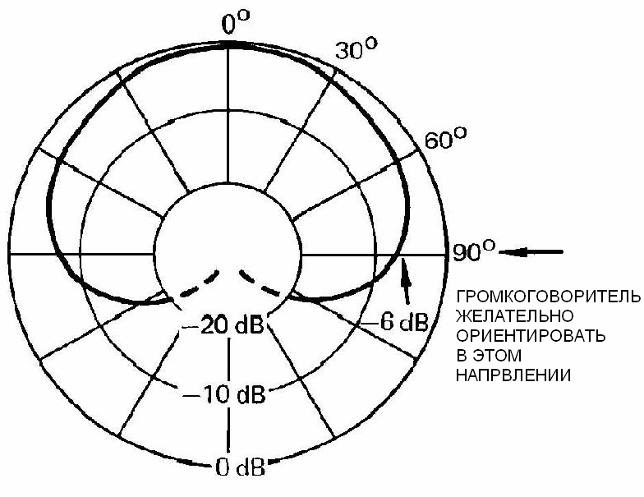
Еще одной важной характеристикой микрофона, является диаграмма направленности. Наиболее распространенными являются два типа диа- грамм: кардиоидная и круговая. Для кардиоидной диаграммы, рис. 5.3, ха- рактерна максимальная чувствительность в направлении микрофона.

Рис. 5.3 Кардиоидная диаграмма направленности микрофона Микрофон является частью звукового тракта. Для улучшения качества
восприятия, минимизации фоновых и паразитных эффектов, звуковой тракт от микрофона до усилителя мощности необходимо нормировать, привести в со- ответствие регуляторы входных (чувствительность) и выходных уровней, предварительного усилителя и усилителя мощности (примерные значения уровней показаны на рис. 3.3). Регуляторы должны быть установлены в такое положение, при котором отсутствует искажение звукового сигнала и при этом

83

достигается максимальная громкость на громкоговорителе. Настройка проис- ходит при соблюдении определенных правил эксплуатации микрофона. При объявлении через микрофон расстояние от губ диктора до головки микрофона должно быть нормированным (30-50 см). Эти и другие моменты необходимо отражать в документации на СЗО.
Еще одним распространенным инструментом для ручного (полуавто-
матического) управления являются микрофонные консоли.
Микрофонная консоль – это устройство, совмещающее в себе функ- ции микрофона, микшера (предварительного усилителя) и селектора зон. Консоль предназначена для дистанционного управления системой опове- щения, выбора зон и передачи в них речевого сообщения. К аудио входу консоли возможно подключение различных источников сигнала, в т.ч. компьютера, CD проигрывателя, радиоприемника.
На сегодняшний день большинство микрофонных консолей работают по протоколам RS-422/RS-485, что позволяет использовать их в различных конфигурациях, а также выносить на большие расстояния.

Многозонные системы звукового оповещения

Термин многозонные системы оповещения часто используется на практике, но он не совсем точен (см. определение зоны в нормативах). Не- точность термина, компенсируется определенной логической связью. На начальном этапе проектирования определяется количество зон, в процессе электроакустического расчета определяется количество и мощности линий громкоговорителей. При этом количество линий должно быть не меньше количества зон, а максимальное количество линий определяется задачами и в зависимости от этого подбирается система оповещения с определен- ными функциональными возможностями.
Многозонные системы оповещения, иногда называют распределенны- ми или системами с централизованным управлением.
Наибольшее распространение получила система оповещения с одним звуковым трактом (каналом), сигнал которого разветвляется по несколь- ким линиям селектором зон (рис. 5.4).
Селектор зон коммутирует выход трансляционного усилителя к вы- бранной (нужной) линии громкоговорителей. В данном решении в качест- ве исполнительного элемента применены реле, рассчитанные на соответст- вующую мощность. Селектор управляется сигналом от СПС или встроенными кнопками.
84

Полуавтоматическое/автоматическое/дистанционное управление

Рис. 5.4 Многозонная одноканальная система.
Звуковые
источники
Реле
СЕЛЕКТОР ЗОН
100В
Трансляционный
усилитель

При проектировании систем оповещения необходимо обращать вни- мание на характеристики используемых селекторов, например, на комму- тационные характеристики реле. Нагрузка в линии, которую коммутирует данное реле, не должна превышать его возможности.
Преимуществом такого способа реализации является простота.

Многоприоритетные системы оповещения

Системам оповещения присуще понятие многофункциональности, важным свойством которой является многоприоритетность.
Сигналы управления, поступающие на систему оповещения, в том числе от других систем, могут различаться по степени важности или по приоритетности. Система оповещения должна уметь различать эти сигна- лы и обрабатывать их в определенной последовательности. В самом про- стом случае для каждого сигнала управления должен быть предусмотрен соответствующий вход, имеющий соответствующий приоритет.
Понятие приоритетности наиболее актуально для одноканальных сис- тем, в которых высокоприоритетный сигнал, отключает (в зависимости от способа реализации блокирует или приглушает) низкоприоритетный сигнал.
Пример приоритетов:
- Тревожное сообщение имеет высокий приоритет, фоновое музы- кальное звучание – низкий.

85

- Сигналы гражданской обороны должны приглушать (блокировать) не только музыкальную трансляцию, но и внутренние служебные сообще- ния (объявления, рекламу).
На рис. 5.5 приведена возможная (примерная) градация приоритетов.
1 Приоритет Полуавтоматическое управление

Устройство управления приоритетами
2 Приоритет
Автоматическое включение от СПС
3 Приоритет Сигналы ГОЧС
Трансляционное оборудование

Рис. 5.5 Примерная градация приоритетов в системе оповещения Где: СПС – система пожарной сигнализации;
4 Приоритет Управление от АТС
5 Приоритет Дистанционное управление
6 Приоритет Локальная трансляция
ГОЧС – система гражданской обороны при чрезвычайных ситуациях; АТС – автоматическая телефонная станция (система).
Наиболее высокий приоритет отводится дежурному оператору (или другому ответственному лицу), который, при нестандартном развитии событий должен иметь возможность приостановить и при необходимости скорректировать процесс аварийного оповещения.
На рис 5.6 изображен пример схемы управления приоритетами, на ба- зе трехприоритетного устройства.

86

КОММУТАТОР

Звуковой источник 1
ПУ 1
РЛ 1
СУ 1
ПУ 2
РЛ 2
УМ
СУ 2
ПУ 3
РЛ 3
СУ 3

Звуковой источник 2

Звуковой источник 3

Рис. 5.6 Схема управления приоритетами.

Где: ПУ – предварительный усилитель; СУ – сигнал управления;
РЛ – трехпозиционное реле; УМ – усилитель мощности.
Коммутатор приоритетов выполнен на базе трехпозиционных реле, управляемых “сухим контактом” (англ. Short circuit).
При поступлении сигналов управления (СУ1-3) на соответствующие входы (с 1 по 3), происходит переключение соответствующих контактов.
В начальном положении, при отсутствии управляющего сигнала, к входу усилителя мощности (УМ), звуковые источники не подключены.
Низкий приоритет: при поступлении сигнала управления СУ3 на реле РЛ3, происходит коммутация звукового источника (3) к усилителю мощ- ности УМ.
Средний приоритет: при поступлении сигнала управления СУ2 на ре- ле РЛ2, происходит коммутация звукового источника (2) к усилителю мощности УМ, звуковой источник 3 отключается.
Высокий приоритет: при поступлении сигнала управления СУ1 на ре- ле РЛ1, происходит коммутация звукового источника (1) к усилителю мощности УМ, звуковые источники 2,3 отключаются.

87

Комбинированные системы оповещения

В комбинированных системах оповещения объединяются различные возможности – автоматическое, полуавтоматическое управление, много- зонность, контроль линий, дистанционное управление, радиотрансляция (фоновое озвучивание) и т.д.
На рис. 5.7 представлена типовая структурная схема комбинированной системы оповещения.
Микрофонная консоль

Фоновое озвучивание
Блок Сообщений
Усилитель
ОПС
ГОЧС
Микрофон
Блок контроля
линий
Релейная
группа
Селектор зон
предварительный усилитель

Рис. 5.7 Структурная схема комбинированной системы оповещения

Самый высокий приоритет в данной системе имеет аварийный микро- фон, звуковое сообщение с которого через высокоприоритетный (микро- фонный) вход предварительного усилителя (входящего в состав селектора) поступает в зоны, выбранные при помощи кнопок селектора. Аудиосигнал с выхода предварительного усилителя поступает на вход усилителя мощ- ности и далее в линию, соответствующую номеру кнопки нажатой (вы- бранной) на селекторе.
В автоматическом режиме сигнал от системы пожарной сигнализации запускает блок сообщений (источник сигнала). На выходе селектора зон формируется контакт для включения соответствующего реле (активация релейной группы), коммутирующего высоковольтный выход усилителя к линии громкоговорителей (см. рис. 5.4).

88

Дистанционное управление осуществляется при помощи микрофон- ной консоли.
Предварительный усилитель имеет аудио вход, к которому можно подключить любой источник звука (компьютер, тюнер). Данный вход име- ет низкий приоритет.
В системе предусмотрен блок контроля линий, который включается между релейной группой и громкоговорителями.

Автоматический контроль линий

В соответствии с нормативными требованиями, в системах оповеще- ния должен быть обеспечен:
Автоматический контроль целостности линий связи с исполнитель- ными устройствами систем противопожарной защиты и техническими средствами, регистрирующими срабатывание средств противопожарной защиты, с выдачей информации о нарушении целостности контролируе- мых цепей посредством световой индикации и звуковой сигнализации.
Работу блока контроля линий, продемонстрируем на примере блока автоматического контроля линий ROXTON LC-8108, рис. 5.8.
ПРИМЕЧАНИЕ: Оборудование ROXTON (Россия) – это комплекс сертифицированных цифроаналоговых устройств, предназначенных для построения систем звукового оповещения.

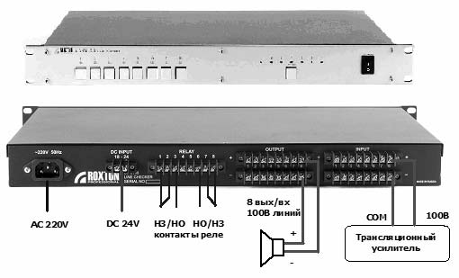
Рис. 5.8 Блок автоматического контроля линий ROXTON LC-8108

89

Блок LC-8108 в ручном и автоматическом режимах контролирует
8 линий связи с громкоговорителями.
В блок встроен таймер, при помощи которого устанавливается период (интервал) проверки линии. В автоматическом режиме, по истечении уста- новленного периода, измеряется импеданс линии в течение 0,2 секунды. На время измерения происходит размыкание (отключение) выходов трансляци- онных усилителей или в зависимости от включения, выходов релейной груп- пы, от линий громкоговорителей. Блок измеряет импеданс линии в диапазоне от 2 Ом до 5 кОм и сравнивает измеренную величину с величиной, сохранен- ной в памяти блока при тестировании линии. В случае отклонения измерен- ной величины, включается световая и звуковая индикация.
Блок определяет 3 вида неисправности линии: отклонение (величина отклонения настраивается), разрыв, замыкание. Каждому виду неисправ- ности соответствует своя индикация. На выходе блока формируется вы- ходной сигнал, для дистанционного контроля.
Блок полностью соответствует требованиям нормативно технической до- кументации, имеет функцию самотестирования, прост в эксплуатации, не тре- бует настроек и позволяет осуществлять контроль линий в дежурном режиме.

Системы оповещения с возможностью трансляции коммерческой информации

Системы оповещения с возможностью трансляции коммерческой ин- формации или музыки, могут иметь как встроенные источники звука (на- пример, таймеры, для включения рекламы), так и дополнительные входы для подключения внешних музыкальных источников. В любом случае, для музыкальной (фоновой) трансляции (коммерческой информации) отводит- ся низкий приоритет.
В ПРИЛОЖЕНИИ 3 дан пример реализации, на базе комбинирован- ной системы ROXTON SX-240/480.

Многоканальные системы звукового оповещения

Многоканальная система – система, состоящая из нескольких (более одного) звуковых каналов. Каждый канал представляет собой отдельный звуковой тракт (рис. 3.6), с индивидуальной звуковой трансляцией. Мно- гоканальная система может быть многозонной, с числом зон равным или превышающим число каналов.

90

Преимуществом многоканальных систем является то, что музыкальная трансляция не прерывается в тех линиях (зонах), куда не предполагалась подача информационно-аварийных сообщений, информационно- аварийные сообщения прерывают низкоприоритетную трансляцию только в тех зонах, где это необходимо.
Возможная структура такой системы приведена на рис. 5.9. Здесь каж- дый канал представляет собой независимый звуковой тракт, который ком- мутируется к линии громкоговорителей при помощи селектора, снабжен- ного трехпозиционными реле. Включение реле осуществляется как вручную (при помощи кнопок), так и автоматически (подачей сухого кон- такта). В нормальном режиме контакты реле соединяют 100В выходы уси- лителей с нужной линией, в каждую из которых поступает независимый звуковой (например, музыкальный) сигнал от отдельного звукового источ- ника. Для аварийного режима предусмотрен дополнительный (аварийный) усилитель, который при необходимости коммутируется к нужному каналу блоком аварийного управления, отключая при этом соответствующий зву- ковой источник.
ПРИМЕЧАНИЕ: В данной реализации мощность аварийного усилите- ля должна быть не ниже суммарной мощности всех каналов.

3-х позиционное реле СЕЛЕКТОР КАНАЛОВ
Блок аварийного управления
Звуковой источник 1
Звуковой источник 2
Звуковой источник 3
Звуковой источник 4

Рис. 5.9 Вариант реализации многоканальной трансляционной системы

91

В данной схеме присутствует аппаратная избыточность. Подобного не- достатка лишены схемы, в которых используются только 4 усилителя вместо 5-ти, источник аварийного сигнала коммутируется к входу нужного усилите- ля, в зависимости от необходимости. Такие решения существуют и реализу- ются при помощи аудио матриц или многоканальных предварительных уси- лителей.

Пример реализации многоканальной системы

На рис. 5.10 изображена 8-ми канальная система музыкальной транс- ляции и аварийного оповещения, построенная на базе 8-ми канального микшера (ITC-ESCORT Т-6240).
ПРИМЕЧАНИЕ: Оборудование ITC-ESCORT – это инновационное решение, состоящее из широкого набора различных устройств и блоков, предназначенных для построения систем звукового оповещения.

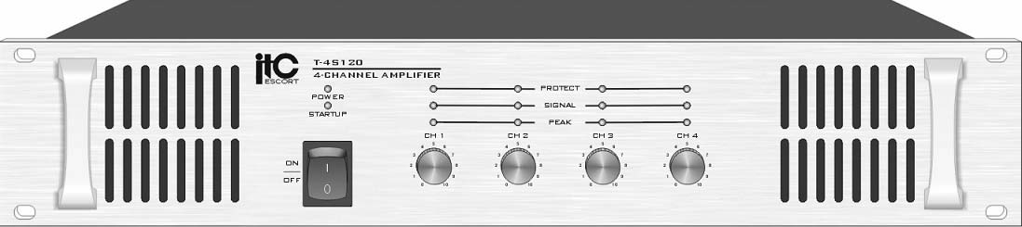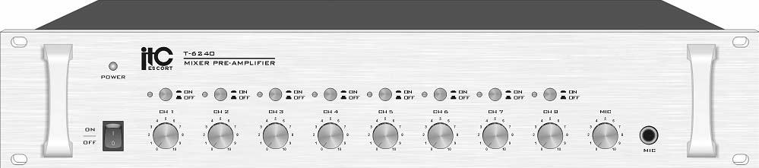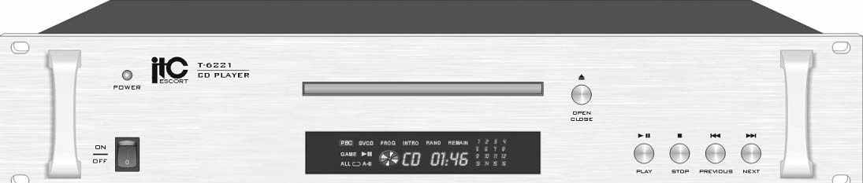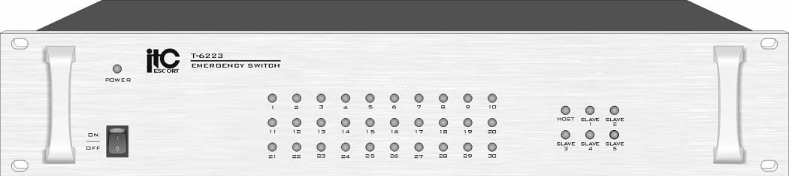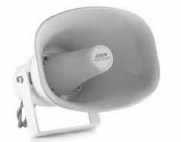
T4S-240 4 КАНАЛЬНЫЙ УСИЛИТЕЛЬ
T4S-240 4 КАНАЛЬНЫЙ УСИЛИТЕЛЬ
T-6240 8 КАНАЛЬНЫЙ МИКШЕР
T-621 МИК
T-6229 MP3
ГОЧС
T-6221 CD/MP3
СПС
T-6222 ТЮНЕР
T-6223А
АВАРИЙНАЯ ПАНЕЛЬ

Рис. 5.10 Пример построения многоканальной системы оповещения

92

Входы микшера имеют три приоритета.
Низкий приоритет: К входу микшера можно подключить до 8-ми низ- коприоритетных звуковых источников (музыкальная трансляция, реклама), к выходу до 8 усилителей мощности (на схеме изображены два 4-х каналь- ных усилителя). Каждый звуковой источник подключен к соответствую- щему входу усилителя через отдельный независимый и регулируемый зву- ковой канал микшера.
Средний приоритет: Более высокий приоритет имеет микрофонный вход. Объявления с микрофона подключенного к данному входу поступа- ют в канал, номер которого соответствует номеру кнопки, расположенной на передней панели блока. При нажатии соответствующей кнопки, транс- ляция в данном канале блокируется (отключается) на время объявления.
Высокий приоритет: Самый высокий приоритет имеют 2 аудио входа (на задней панели), к которым подключаются высокоприоритетные источ- ники звукового сигнала. При появлении звукового сигнала (уровнем 0,7В) на входе 1, трансляция во всех каналах прекращается (приглушается) и за- мещается данным звуковым сигналом. Звуковой сигнал с входа 2 поступа- ет в канал, номер которого определяется (и соответствует) номеру клеммы, замыкаемой (активируемой) сухим контактом. Трансляция в данном кана- ле отключается на время присутствия сухого контакта на данной клемме.
Режим тревоги: сигнал (в виде сухого контакта) от СПС одновременно поступает на аварийную панель Т-6223А, на выходе которой формируется соответствующее звуковое сообщение. На микшере Т-6240 имеется 8 пар клемм, соответствующих номерам каналов. При поступлении (подаче) су- хого контакта на определенную клемму, в канале соответствующему но- меру этой клеммы музыкальная трансляция блокируется и замещается аварийным (тревожным) сообщением, поступившим с аварийной панели. Тревожное сообщение поступает на соответствующий вход 4-х канального усилителя T4S-240 нагруженного линиями громкоговорителей.
Данная схема эффективна в задачах многоканальной музыкальной трансляции, с необходимостью включения аварийного оповещения (в тре- вожном режиме), применяется на объектах, где необходима раздельная му- зыкальная трансляция (например: гостиницы, рестораны, базы отдыха, спортивные сооружения).

93

Сопряжение систем оповещения с сигналами ГОЧС

Одной из актуальных на сегодняшний день задач является возмож- ность сопряжения СОУЭ с системой оповещения гражданской обороны.
Приведем основные требования, которые при этом должны быть присущи системе оповещения:
- Управление локальной системой оповещения на потенциально опас- ном объекте осуществляется с выносных пультов;
- Рабочее место дежурного диспетчера оборудуется техническими средствами, обеспечивающими:
  - управление системой оповещения;
  - прямую телефонную и, при необходимости, радиосвязь с опе- ративными дежурными;
  - прямую проводную и радиосвязь дежурного диспетчера с оперативным персоналом;
  - контроль прохождения сигналов и информации, передавае- мых по системе оповещения;
  - телефонную связь общего пользования.
- Технические средства систем оповещения должны находиться в режиме постоянной готовности к передаче сигналов и информации опо- вещения и обеспечивать автоматизированное включение оконечных средств оповещения по сигналам территориальной автоматизированной системы централизованного оповещения и от дежурного диспетчера.
В системе ГОЧС по аварийному каналу (в том числе радио) передает- ся аварийная информация. При этом требования к системе оповещения минимальны, а именно ей достаточно иметь только дополнительный при- оритетный аудио вход. В случае, когда по одному каналу передается и служебная, и аварийная информация, удобней всего пользоваться возмож- ностями полуавтоматического режима. Аварийная информация отделяется от служебной словами «Внимание всем». В любом варианте как автомати- ческом, так и полуавтоматическом в системе оповещения должен быть предусмотрен дополнительный канал или приоритет.
Наиболее простым способом сопряжения сигналов ГОЧС с системой оповещения является применение блока централизованного запуска БЦЗ. Такой блок является частью оборудования П-166. При возникновении чрезвычайной ситуации на выходе БЦЗ формируется аварийный аудио и

94

управляющий сигналы. Системе оповещения при этом достаточно иметь дополнительный аудио вход с определенным приоритетом.
В качестве примера, рассмотрим блок ROXTON PS-8208, рис. 5.11.

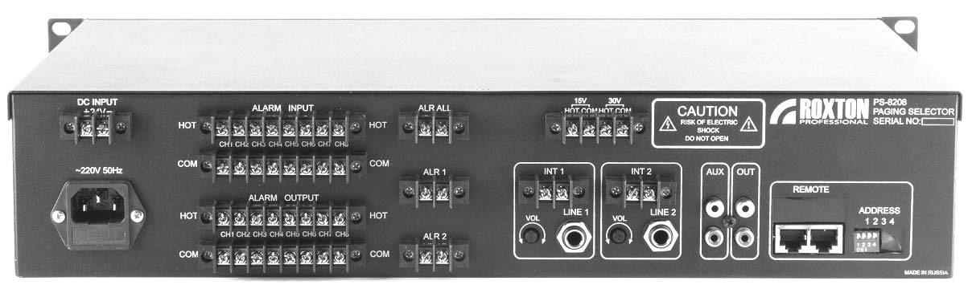
DC 24V
ОПС (СН1-СН8)
VF-8160
15/30В/LINE2
RM-8064
PS-8208
Муз. вход
Адресация
AC 220V
RELAY ОUT
(СН1-СН8)
RELAY ОUT
Усилитель
Рис. 5.11 Схема управления процессором-селектором ROXTON PS-8208

Данный блок совмещает функции процессора, микшера аудио сигналов, и селектора на 8 линий. Как микшер блок принимает и транслирует на выход 3 линейных, 1 микрофонный аудио-сигнал, а также сигнал от радиотрансля- ционного фидера 15/30В. Как селектор данный блок осуществляет управле- ние дополнительными устройствами (MX-8108, RG-8108, см. приложение 4).
В процессоре реализованы 12 приоритетов, 8 из которых отведено выносным микрофонным консолям RM-8064, работающим по протоколу RS-485. При помощи одной микрофонной консоли, можно управлять 8-ю процессорами (64 линиями).
В блок встроен модуль сопряжения с трансляционной линией 15/30В, по которой передаются сигналы ГОЧС. В блоке присутствуют два компо- зиционных входа разной приоритетности. На любой из которых можно подключить БЦЗ. Для принудительной активации в блоке предусмотрены дополнительные клеммы.
Данный процессор стыкуется практически с любыми (аналоговыми) СПС. На передней панели блока расположены индикаторы режимов рабо- ты, кнопки селектора, регуляторы громкости и тембра звука. Для актива-

95

ции аварийного оповещения по самому высокому приоритету предусмот- рена кнопка аварийного включения всех зон.
Данный малобюджетный блок может применяться в составе практиче- ски любой СОУЭ как отечественного, так и импортного производства. Пример использования данного блока приведен в приложении 4.

Регуляторы громкости, селекторы программ

Регуляторы громкости

Регулятор громкости (аттенюатор) – устройство, используемое для повышения и понижения уровня звука громкоговорителя (акустической системы).
Регуляторы громкости можно классифицировать.
По способу реализации: аналоговые, цифровые (мы будем рассматри- вать только аналоговые).
По способу функционирования: резистивные, трансформаторные.
По количеству (управляющих) проводов: 2-х проводные, 3-х провод- ные, 4-х проводные.
По способу подключения: параллельное, последовательное. По способу монтажа: врезные, накладные.

3-х проводные регуляторы громкости

На рис. 5.12, представлена схема функционирования 3-х проводного регулятора громкости.
Данный регулятор функционирует в составе определенного оборудо- вания (например, Inter-M, Roxton-Inkel). Вход регулятора соединяется с 3-х проводной релейной группой, выход с громкоговорителем или линией (группой) громкоговорителей.
В нормальном (NORMAL) режиме, выход (NOR) релейной группы, подключается к линии громкоговорителей, через (резистивный) регулятор громкости.
В тревожном (EMERGENCY) режиме активируется аварийный выход (EM) релейной группы, сигнал с которого поступает в линию громкогово- рителей напрямую, без возможности регулировки.

96

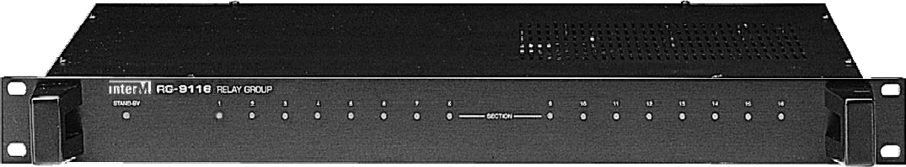
Трехпроводная релейная
группа (IRG-9116)
Трехпроводной регулятор громкости
3
NOR
2

1
EM
OFF
SPK
COM
Рис. 5.12 Схема функционирования 3-х проводного регулятора громкости

4-х проводные регуляторы громкости

На рис. 5.13, представлена схема функционирования 4-х проводного ре- гулятора громкости, с встроенным реле (принудительного) включения полной громкости в режиме аварийного (тревожного) оповещения ITC-ESCORT.
В модельный ряд данного оборудования входит широкая линейка ре- гуляторов громкости различной мощности, а также регуляторов громкости объединенных с селекторами программ.
Преимуществом 4-х проводного регулятора по сравнению с 3-х проводным, является возможность функционирования в составе практически любого оборудования.
В нормальном (NORMAL) режиме, громкоговоритель (клемма SPK), через нормально замкнутые контакты реле (поз.1), подключен к вторичной обмотке трансформатора. При помощи ручки регулятора, выбирается (ус- танавливается) громкость громкоговорителя.

97

В тревожном режиме, на вход трехпозиционного реле поступает на- пряжение 24 В, которое переключает громкоговоритель с вторичной (регу- лируемой) обмотки трансформатора на первичную обмотку, непосредст- венно соединенную с трансляционной линией (100В выходом трансляционного усилителя). При этом громкоговоритель работает на пол- ную громкость не зависящую от положения ручки регулятора.
24В
100В
(Вх)
СОМ
Регулятор громкости
-
+
Трансформатор
Реле
2
1
SPK
(Вых)
Ручка регу-
лятора громкости
СОМ

Рис. 5.13 Схема функционирования 4-х проводного аттенюатора

ПРИМЕЧАНИЕ: Мощность регулятора громкости (аттенюатора) должна быть равной или превышать мощность подключаемого громкоговорителя или группы (линии) громкоговорителей.

Пример использования 4-х проводного регулятора громкости

На рис. 5.14 представлена 10-ти зонная двухканальная, 4-х приоритет- ная система звукового оповещения и музыкальной трансляции (на базе оборудования ITC-ESCORT).
Рассмотрим различные режимы работы данной схемы.
Музыкальная трансляция: Музыкальная трансляция осуществляется по низкоприоритетному звуковому каналу (режим не отключаемой му- зыкальной трансляции). Трансляция (музыка, реклама) с таймера (Т-6232), через усилитель (Т-350), 2-й канал селектора (Т-6212А) посту-

98

пает в нужные линии (зоны) (выбранные на передней панели селектора Т-6212А). Уровень громкости в выбранных линиях устанавливается ре- гулятором (Т-13F).
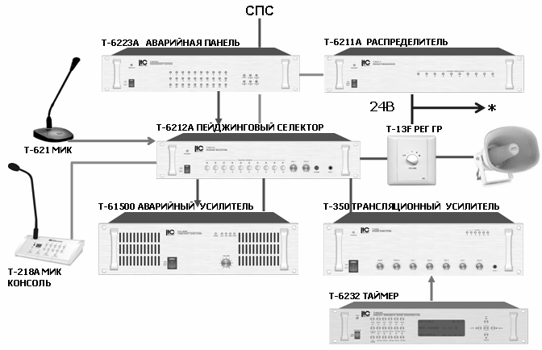
* К эвакуационным знакам пожарной безопасности
Рис. 5.14 Вариант реализации многоканальной трансляционной системы Оповещение при помощи микрофонных консолей: На передней пане-
ли селектора микрофонной консоли (Т-218А) выбираются зоны для опо- вещения. Оповещение осуществляется через микрофон. На выходе блока (Т-6212А) формируются аудио сигнал, который поступает на аварийный усилитель. На выходе селектора, формируется сигнал управления (RS-422), соответствующий номерам выбранных линий (зон). Сигнал управления поступает на распределитель (Т-6211А), на выходе которого формируются управляющие напряжения, для включения эвакуационных знаков или других устройств (в нашем случае регулятора громкости T-13F). Аудио сигнал (RS-422) от микрофонной консоли, поступает на вход селектора и далее, на аварийный усилитель (Т-61500). Сигнал управ- ления (RS-422) поступивший с консоли включает соответствующие реле для коммутации выхода аварийного усилителя (Т-61500) к нужным линиям громкоговорителей.

99

Оповещение при помощи микрофона: Микрофон Т-621 подключен к микрофонному входу селектора (Т-6212А) имеющему более высокий при- оритет, чем микрофонная консоль. Зоны для оповещения с микрофона вы- бираются кнопками на передней панели блока Т-6212А.
Автоматическое оповещение: Автоматическое оповещение имеет са- мый высокий приоритет. Управляющие сигналы от системы пожарной сигнализации (СПС) поступают на аварийную панель (Т-6223А), далее по витой паре (RS-422) на блоки Т-6212А, Т-6211А. В зависимости от номера управляющего сигнала, на входных клеммах аварийной панели формиру- ется соответствующее сообщение, которое через встроенный микшер бло- ка Т-6212А поступает на усилитель (Т-61500) и далее в линию соответст- вующую номеру сухого контакта.
Включение аттенюатора: При активации блока Т-6212А (выходы СПС, кнопки на передней панели, микрофонные консоли), на его выходе формируется управляющий сигнал (RS-422), поступающий на распредели- тель (Т-6211А), на соответствующем выходе которого формируются на- пряжения 24В. Данное (управляющее) напряжение поступает на соответ- ствующий аттенюатор (группу аттенюаторов), включая реле и блокируя возможность регулировки уровня громкости.

Селектор программ с регулятором громкости

Селектор программ с регулятором громкости, это многоканальное устройство, позволяющее в месте установки выбирать нужный звуковой канал и при помощи встроенного аттенюатора (регулятора громкости) ус- танавливать уровень громкости в нем.
Рассмотрим работу такого устройства на примере шестиканального селектора программ с регулятором громкости и реле принудительного (ав- томатического) включения, рис. 5.15.
Селектор-аттенюатор (ITC-ESCORT) имеет 5 регулируемых и 1 нере- гулируемый вход. В обычном режиме громкоговоритель подключается к соответствующему выходу (многоканального) усилителя или линии, номер которой выбирается ручкой (SELECT), а громкость устанавливается руч- кой (VOLUME) на передней панели селектора.
В режиме тревоги, при поступлении управляющего сигнала напряжением 24В, селектор программ и регулятор громкости блокируется, громкоговори- тель подключается к выходу аварийного усилителя.

100

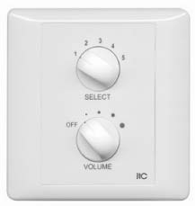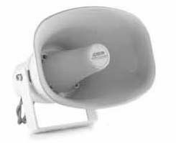±24В (от СОУЭ)
T4S-240 4-Х КАНАЛЬНЫЙ УСИЛИТЕЛЬ
T-61500 УСИЛИТЕЛЬ
МОЩНОСТИ
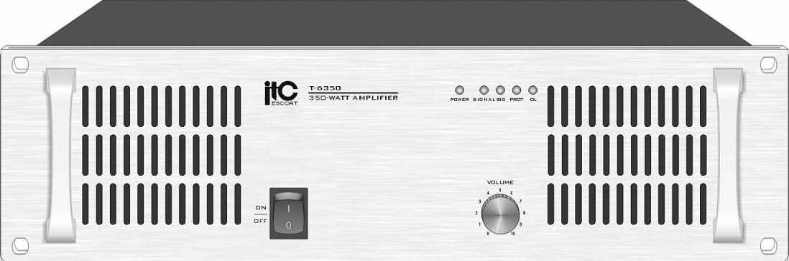

Рис. 5.15 Схема включения шестиканального селектора программ
с регулятором громкости и реле принудительного включения ITC-Escort

Регуляторы громкости и селекторы программ применяются везде, где не- обходим раздельный выбор и регулировка уровней громкости, например, гос- тиницы, торгово-развлекательные комплексы, спортивные сооружения.

Реализация обратной связи зон пожарного оповещения с помещением пожарного поста-диспетчерской

В связи с растущими темпами строительства все более актуальными становятся задачи, решить которые позволят СОУЭ 4,5 типов. По сущест- вующим нормам в этих типах должна быть реализована обратная связь зон пожарного оповещения с помещением пожарного поста-диспетчерской. По существующим разъяснениям обратная связь может быть построена на доступных технических средствах, в том числе на местной АТС. Примером может служить обратная связь пассажир-машинист, имеющаяся в каждом электропоезде. При помощи системы обратной связи, при возникновении чрезвычайной ситуации, осуществляется экстренная двусторонняя (дуплексная) связь между зоной (пожара) и диспетчерской. Инициатором связи может быть как абонент, так и оператор.

101

К системе обратной связи предъявляются повышенные требования, такие как надежность, полный дуплекс, вандалозащита, функционирование в экстренных условиях (например, при повышенном шуме), удовлетворе- ние существующим нормам (например, таким как обеспечение беспере- бойного питания, контроль шлейфов). На сегодняшний день наиболее ин- тересной и продуманной, на наш взгляд, является система аварийной голосовой связи VoCALL (EVCS система), которая полностью удовлетво- ряет СП 3.13130-2009.
VoCALL является проводной полнодуплексной системой голосовой связи, предназначенной для организации связи с пожарными службами, во время чрезвычайных ситуаций в высотных зданиях или на больших терри- ториальных объектах, где работа радиосвязных средств не может гаранти- роваться из-за высокого уровня помех, влияния строительных конструкций и интерференции радиоволн.
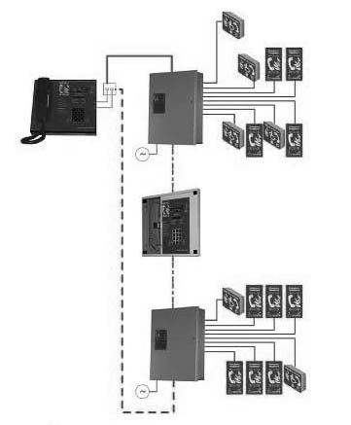
Типовая структурная схема данной системы изображена на рис. 5.16.
Рис. 5.16 Типовая структурная схема системы EVCS
Сетевая система аварийной связи VoCALL состоит из трех функцио- нальных блоков: системного телефона (CFVCM), блока расширения на

102

8 абонентских линий (CFVCX8) и абонентских устройств (типа А, типа В или розеток). Количество этих базовых блоков может увеличиваться в зависимо- сти от особенностей применения системы на том или ином объекте.
Каждый блок расширения CFVCX8 подключается к высокоскоростной магистрали и питается электроэнергией локально (по месту установки). Также он снабжен резервным питанием от контролируемой, герметизиро- ванной свинцово-кислотной батареи. К каждому блоку расширения можно подключить до 8-ми абонентских линий, каждая из которых автоматически контролируется на наличие обрывов, замыканий и утечек на землю.
Использование сетевых технологий связи в комбинации с технологией абонентских телефонных линий сеть VoCALL обеспечивает масштабную экономию кабеля, не требует дополнительных помещений для размещения электротехнических шкафов.
В систему VoCALL могут быть подключены до 32-х блоков расшире- ния, что обеспечивает увеличение емкости системы до 256 независимых абонентских линий.

Организация нескольких вариантов эвакуации из каждой зоны оповещения
При возникновении пожара, в защищаемом здании могут возникать не- стандартные (внештатные) ситуации, в которых дежурный оператор должен иметь возможность вмешаться в процесс автоматического оповещения. При этом само автоматическое оповещение может выполняться по так называе- мому сложному алгоритму, в котором реализуется несколько (множество) вариантов (сценариев) эвакуации из каждой зоны оповещения.
Задача организации нескольких вариантов эвакуации решается как ор- ганизационными (планы, пути эвакуации), так и техническими средствами. Технические средства должны иметь возможность полуавтоматического и автоматического управления:
Полуавтоматическое – с целью корректировки (при необходимости) возможных путей эвакуации.
Автоматическое – для реализации сложного алгоритма оповещения. Состав средств для решения данной задачи может быть следующим:
- Аппаратные средства.
- Программные средства.
- Комбинированные средства.

103

Реализация сложного алгоритма аппаратными средствами

Под аппаратными средствами будем понимать те или иные блоки или устройства входящие в состав системы оповещения, способные реализо- вывать множество алгоритмов (сценариев) оповещения. Различным систе- мам присущи свои особенности и нюансы, но основным критерием как всегда выступает соотношение: функциональность – цена.
В качестве примера рассмотрим малобюджетные системы, применяе- мые на практике и эффективно решающие данные задачи.
На рис. 5.17 Изображен фрагмент функциональной схемы (на базе оборудования ITC-ESCORT), реализующий сложный алгоритм оповеще- ния (рис.5.14).

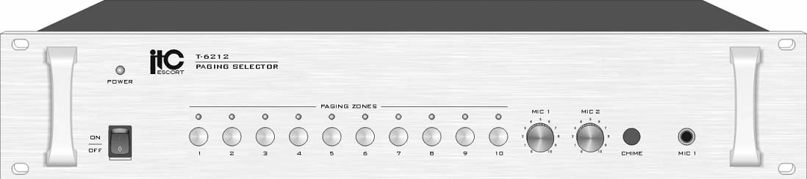СПС
T-6223А АВАРИЙНАЯ ПАНЕЛЬ
RS-422
T-6212А ПЕЙДЖИНГОВЫЙ СЕЛЕКТОР
T-6211А РАСПРЕДЕЛИТЕЛЬ

К линиям громкого- ворителей

RS-422

К эвакуационным знакам

Рис. 5.17 Фрагмент блок-схемы реализующей сложный алгоритм оповещения

В данном примере алгоритм управления реализуется (программируется) средствами (возможностями) системы пожарной сигнализации (СПС), на вы- ходе которой формируется определенная временная последовательность управляющих сигналов (импульсов или статических сухих контактов). Дан- ная (временная) последовательность сигналов, поступает на аварийную па- нель Т-6223А. В зависимости от номера управляющего сигнала, аварийная панель, формирует различные звуковые сообщения (заранее записанные), транслирует их на усилитель и далее в линию соответствующую номеру

104

управляющего сигнала. Временем оповещения заданной зоны можно управ- лять 2-мя способами: программированием СПС, при статическом запуске, или варьированием длительностью сообщений, при импульсном управлении от СПС.

Реализация сложного алгоритма программными средствами

Реализацию сложного алгоритма оповещения программными средст- вами рассмотрим на примере аппаратно программного комплекса АПК ROXTON, в состав которого входит блок резервирования работы компью- тера (EC-8116) и пакет программного обеспечение (ROXTON-Soft).
Назначение: АПК позволяет, используя персональный компьютер, при- нимать аварийный сигнал от системы пожарной сигнализации и транслиро- вать сигнал оповещения о пожаре в заданные линии по гибкому (сложному) алгоритму, отвечающему нормативным требованиям. В комплексе преду- смотрена возможность оперативного вмешательства и корректировки про- цесса автоматического аварийного оповещения. События в аварийном режи- ме и действия оператора записываются в протокол.
Состав: Базовый комплект представляет набор (технических) средств: мультимедийный компьютер с установленным в него 16-32-64 канальным промышленным контроллером, программное обеспечение (ПО), платы клеммников.
Функционирование: Графический интерфейс программы управления изображен на рис. 5.18. Сценарии оповещения настраиваются заранее и хранятся на жестком диске компьютера.
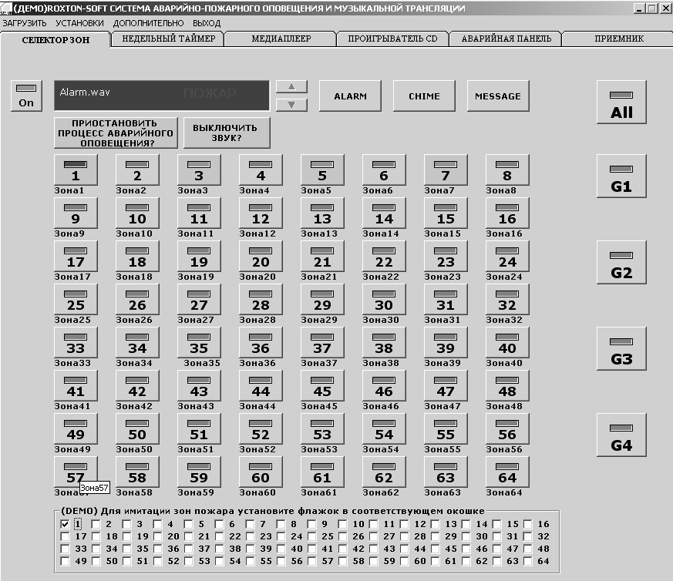
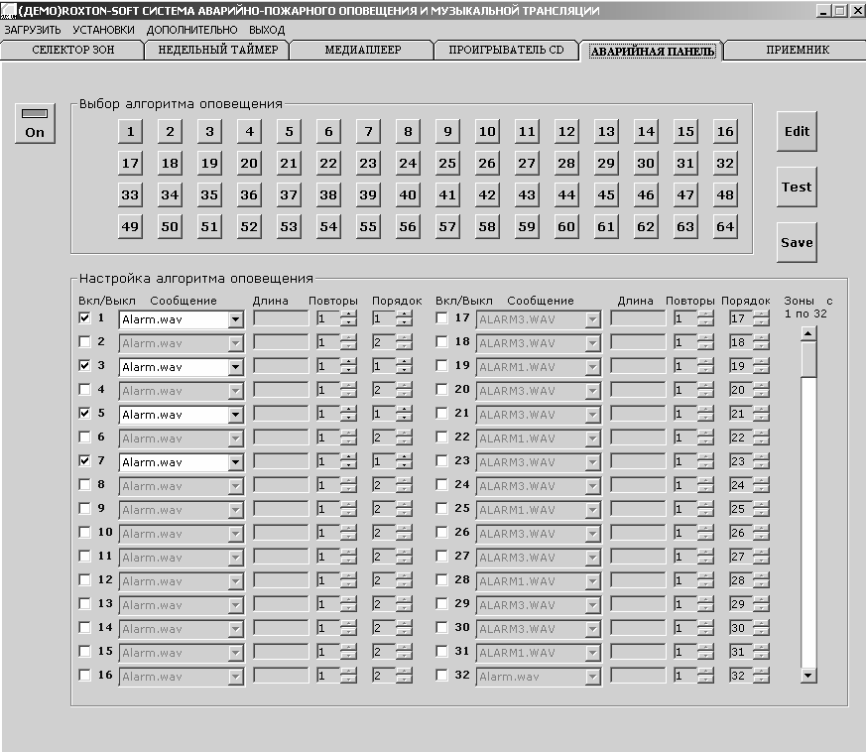
Рис. 5.18 Программное обеспечение для контроля и управления цифро-аналоговыми системами оповещения
(Inter-M, Roxton, Roxton-Inkel, ITC-Escort).

105

В режиме тревоги, сигналы от СПС (12-24В, сухой контакт), поступа- ют на входы промышленного контроллера. Программа регистрирует дан- ный сигнал, запуская алгоритм, номер которого соответствует номеру сиг- нала (фактически номеру клеммы контроллера, на которую данный сигнал должен быть подан). При этом низкие приоритеты, реализованные в про- грамме (например, таймер или встроенный проигрыватель) отключаются, начинается отработка соответствующего сценария, который при необхо- димости можно скорректировать или приостановить.
Пример алгоритма: Пусть необходимо реализовать алгоритм (сценарий) оповещения для эвакуации из 10-ти этажного здания. Предположим, про- изошло возгорание на N-ом этаже (зоне) здания. В этом случае алгоритм мо- жет выглядеть следующим образом. Вначале оповещается персонал здания. Персонал может приостановить алгоритм с целью выяснения ситуации. При наличии угрозы алгоритм продолжается. Оповещается зона возгорания (N), затем последовательно этажи 10,9,…N+2, N+1, затем этажи N-1, N-2,… 2, 1. Всего в программе можно записать до 3600 различных сценариев.
Реализация сложного алгоритма комбинированными средствами продемонстрирована на примере (см. ПРИЛОЖЕНИЕ 4)

Интеграция нескольких систем звукового оповещения

Под интеграцией будем понимать возможность совместного функциони- рования нескольких систем для решения определенного класса задач. Удобней всего данную возможность продемонстрировать на практическом примере:
В конце 2010 года был сдан в эксплуатацию один из крупнейших объ- ектов г. Москвы, построенный на двух различных функциональных набо- рах оборудования ITC-ESCORT – аналоговом и цифровом.
ПРИМЕЧАНИЕ: В качестве аналоговой могла бы быть использована любая звуковая многозонная или многоканальная система оповещения.
Объект представляет собой высотное здание, разделенное на несколь- ко функциональных отсеков. В каждом отсеке, разделенном на несколько (от 8 до 16) зон, установлена локальная система оповещения.
Интеграция была достигнута тем, что вместо усилителей локальной системы, были использованы терминалы (усилители) цифровой системы. Это позволило продублировать локальные системы, расширить их воз- можности и самое главное обеспечить централизованное управление, кон- троль и сбор данных. Рассмотрим основную идею, реализованную в дан- ном решении, см. рис. 5.19.
106

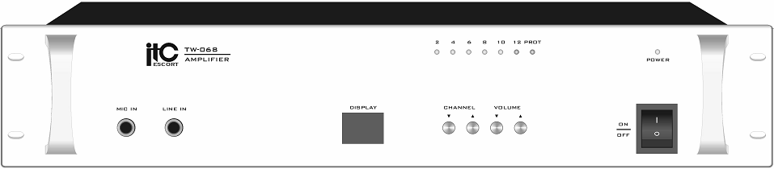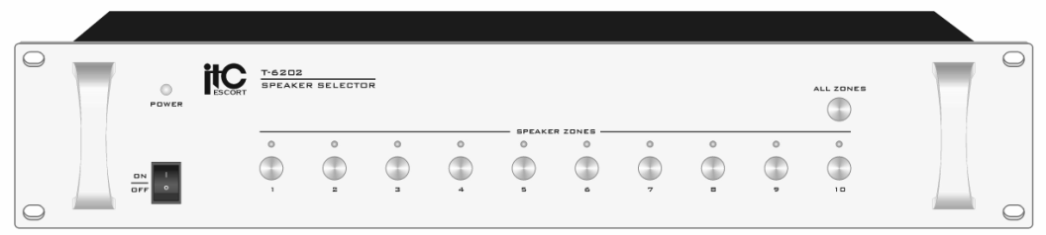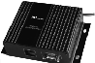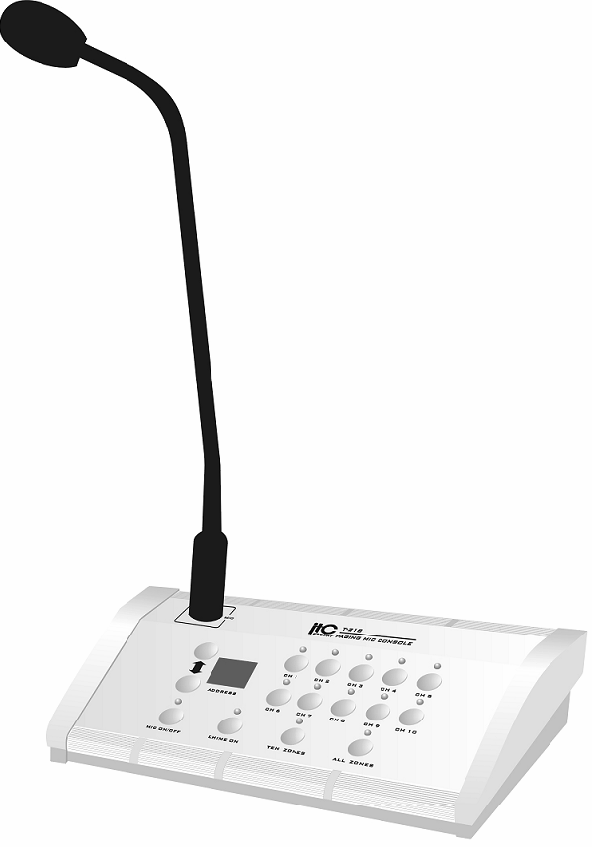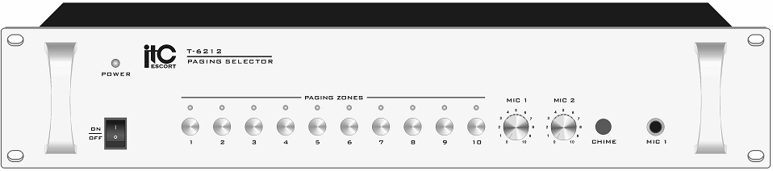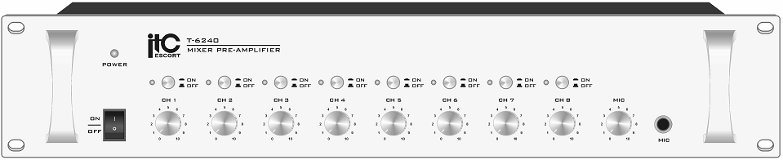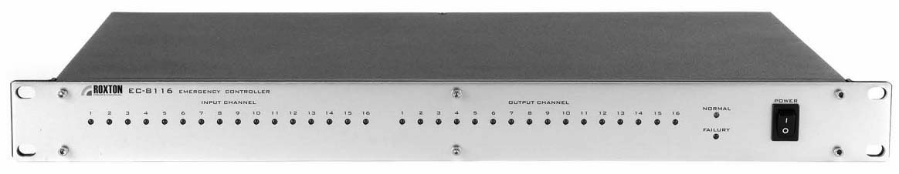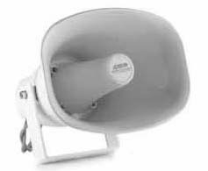УДАЛЕННЫЙ ОТСЕК

К СЛЕДУЮЩИМ ТЕРМИНАЛАМ
(И ФУНКЦИОНАЛЬНЫМ ОТСЕКАМ)

TW-066 УДАЛЕННЫЙ ТЕРМИНАЛ №1

TW-068 УДАЛЕННЫЙ ТЕРМИНАЛ №2
T-218 МИК КОНСОЛЬ
T-6212 СЕЛЕКТОР ПЕЙДЖИНГОВЫЙ

TW-069 УДАЛЕННЫЙ ТЕРМИНАЛ №8

T-6240 МИКШЕР 8 КАНАЛЬНЫЙ

ЛИНИЙ
Т-6220 БЛОК КОНТРОЛЯ

TW-066 (ЛОКАЛЬНЫЙ ТЕРМИНАЛ)

T-6202 СЕЛЕКТОР НА 10 ЗОН

ЦЕНТРАЛЬНОЕ ОБОРУДОВАНИЕ
КЛЕММНИК
DIN-100S

DIN-100S

24V

TW-041 ПРЕОБРАЗОВАТЕЛЬ RS-232
-> RS-422

ПО ITC-SOFT CYB-120

ЦЕНТР СБОРА ИНФОРМАЦИИ (СЕРВЕРНАЯ)

Рис. 5.19 Фрагмент схемы поясняющей особенности интеграции нескольких систем.

107

В нижней части схемы изображена центральная система, реализован- ная на базе цифровой системы оповещения (ITC-ESCORT). В качестве цен- трального блока управления в данной системе применяется процессор, ра- бота которого дублируется персональным компьютером.
Каждый терминал – это устройство, совмещающее в себе селектор на 6 каналов, аттенюатор и усилитель мощности. Терминал снабжен допол- нительным аудио входом, имеющим средний приоритет между пятью му- зыкальными и аварийным каналом. На данный вход поступает линейный сигнал от локальной системы оповещения.
В качестве локальной применена аналоговая система ITC-ESCORT, на базе 8-миканального автоматического микшера аудио сигналов Т-6240 (см. рис.5.9). Сухие контакты СПС активируют нужный канал локальной систе- мы, аудио сигнал с которого поступает на свой терминальный усилитель.
Блоки автоматического контроля неисправности линий обеспечивают как локальный, так и дистанционный контроль линий громкоговорителей. Кроме программного обеспечения информацию о неисправности линий ре- гистрируют дополнительные селекторы для визуального и звукового (не изо- бражено) отображения, что дополнительно повышает надежность системы.
Программное обеспечение, установленное на ПК, осуществляет кон- троль и управление 255 терминалами, рис.5.20.
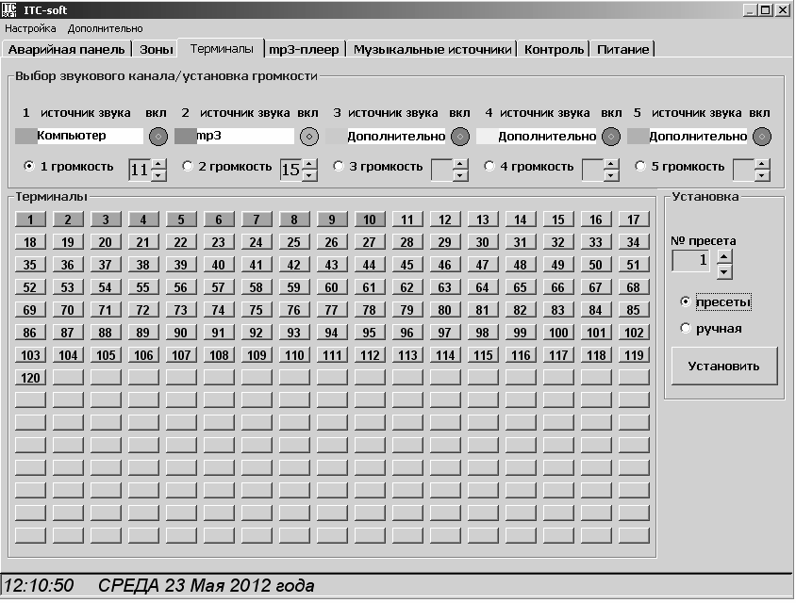
Рис. 5.20 Программное обеспечение для контроля и управления цифровой системой оповещения (ITC-Escort).

108

Программное обеспечение центрального оборудования осуществляет следующие функции:
- полуавтоматическое управление,
- реализация 120 алгоритмов оповещения,
- контроль и управление 255 терминалами,
- встроенный таймер,
- встроенный мр3-плеер,
- управление 24 музыкальными источниками,
- управление питанием.

Цифровые системы оповещения

Все более актуальной становится задача (характерная для 5 типа СОУЭ) координированного управления из одного пожарного поста- диспетчерской всеми системами здания. Централизованное управление, позволяет существенно повысить уровень безопасности людей при пожаре. На сегодняшний день данная задача наиболее оптимально решается на ба- зе цифровых технологий (систем).
Цифровая обработка звуковых вещательных сигналов не самоцель, а средство оптимизации и унификации. Цифровая передача данных имеет известный ряд преимуществ: высокое качество звука, возможность пере- дачи информации на большие расстояния, помехоустойчивость.
Под интеграцией будем понимать возможность объединения несколь- ких независимых систем, предназначенных для решения различного класса задач, в единую систему. В основе каждой из таких систем, должны быть заложены унифицированные принципы и методы обработки данных. В бо- лее простом смысле интеграция – это оптимальное согласование несколь- ких систем.
Особенности реализации цифровых систем рассмотрим на примере цифровой системы звукового оповещения IPS-System (Inter-M), рис. 5.21.
При помощи IPC-System можно построить 6-ти канальную 160-ти зонную, 14 приоритетную систему, с возможностью реализации дистанци- онного контроля по локально вычислительной сети (ЛВС) и управления 8-ю микрофонными консолями.
Ядром системы является центральный процессор SI-100 с предуста- новленным программным обеспечением, который отвечает за контроль и управление. Системный монитор SM-100 является как средством управле- ния, так и средством отображения информации. В качестве средства
109

управления в нем реализована функция полуавтоматического управления по самому высокому приоритету.

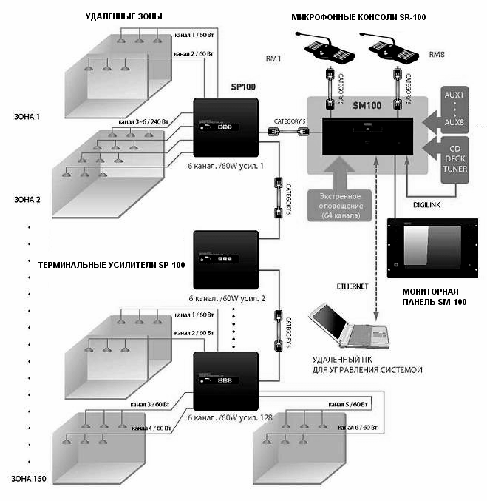
Рис. 5.21 Функциональная схема цифровой системы IPC-System Inter-M.

Входные периферийные устройства (микрофонные консоли SR-100), подключаются к процессору по протоколу RS-485, который в свою очередь управляет выходными исполнительными устройствами – терминалами. Для коммутации системы используется экранированная витая пара. В сис- теме может присутствовать до 128 терминалов, каждый из которых пред- ставляет собой 6-ти канальный цифровой трансляционный усилитель SP-100 или 6-ти канальный микшер PP-100. Управление терминалами

110

осуществляется по протоколу. Используя терминалы-микшеры, можно реализовать неограниченную мощность системы, подключая к ним допол- нительные усилители мощности.
Для альтернативных способов передачи информации, например, по оптическим сетям, в системе используются дополнительные оптоволокон- ные преобразователи как для многомодовых, так и для одномодовых ре- шений (см. рис. 5.22). Система стыкуется с такими цифровыми протокола- ми, как AMX и CRESTRON.
Дополнительный пакет программного обеспечения позволяет управ- лять системой по локально вычислительной сети.

Цифровые каналы передачи

Следует сказать несколько слов о протоколах RS-422/485, которые правильней называть интерфейсами. Данные протоколы разработаны со- вместно двумя ассоциациями: Ассоциацией электронной промышленности (EIA — Electronics Industries Association) и Ассоциацией промышленности средств связи (TIA — Telecommunications Industry Association). Ранее EIA маркировала все свои стандарты префиксом «RS» (от англ. Recommended Standard — Рекомендованный стандарт). Многие инженеры продолжают использовать это обозначение, однако EIA/TIA официально заменил «RS» на «EIA/TIA».
Интерфейс RS-422 изначально предусматривает использование четы- рехжильной экранированной витой пары, допускает соединения ограни- ченного числа передатчиков и приемников (до 5-ти передатчиков и до 10- ти приемников на каждый передатчик). Экран в экранированной витой па- ре используют в качестве сигнальной земли, которая является обязатель- ной. RS-422/485 были придуманы для замены RS-232 в тех случаях, когда RS-232 не удовлетворял по скорости и дальности передачи. RS-422, в от- личие от RS-232, использует балансный сигнал, который передается по сбалансированной (симметричной) линии, представляющей собой сиг- нальную землю и пару проводов (а не один, как в небалансном варианте). RS-422 использует раздельные пары проводов: одну пару для приема, одну для передачи (и еще по одной паре на каждый сигнал контро- ля/подтверждения, впрочем не всегда).
В стандарте RS-485 для передачи и приёма данных часто используется единственная витая пара проводов. В нем передача данных осуществляется
111

с помощью дифференциальных сигналов. Разница напряжений между про- водниками одной полярности означает логическую единицу, другой по- лярности — ноль. Основные характеристики и отличия интерфейсов RS- 232/422/485 приведены в таблице 5.1.
Таблица 5.1

Сравнительные характеристики интерфейсов RS-232/422/485
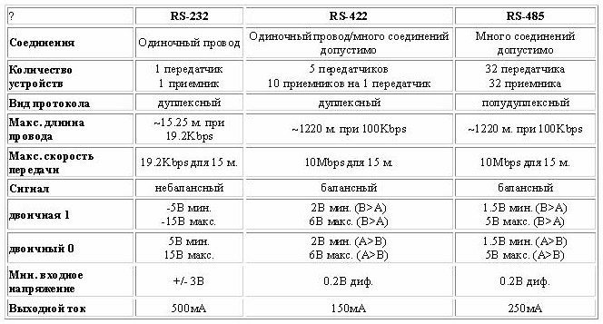
Волоконно-оптическая связь

Волоконно-оптическая связь — вид проводной электросвязи, исполь- зующий в качестве носителя информационного сигнала электромагнитное излучение оптического (ближнего инфракрасного) диапазона, а в качестве направляющих систем — волоконно-оптические кабели. Благодаря высо- кой несущей частоте и широким возможностям мультиплексирования, пропускная способность волоконно-оптических линий многократно пре- вышает пропускную способность всех других систем связи и может из- меряться терабитами в секунду. Малое затухание света в оптическом волокне обуславливает возможность применения волоконно-оптической связи на значительных расстояниях без использования усилителей. Воло- конно-оптическая связь свободна от электромагнитных помех и весьма труднодоступна для несанкционированного использования — незаметно перехватить сигнал, передаваемый по оптическому кабелю технически крайне сложно.

112

В основе волоконно-оптической связи лежит явление полного внут- реннего отражения электромагнитных волн на границе раздела диэлек- триков с разными показателями преломления. Оптическое волокно состо- ит из двух элементов — сердцевины, являющейся непосредственным световодом, и оболочки. Показатель преломления сердцевины несколько больше показателя преломления оболочки, благодаря чему луч света, ис- пытывая многократные переотражения на границе сердцевина-оболочка, распространяется в сердцевине, не покидая её.
Волоконно-оптическая связь находит всё более широкое применение в многочисленных областях — от компьютеров до систем передачи инфор- мации на большие расстояния.
Стоимость использования волоконно-оптической технологии умень- шается, что делает данную услугу конкурентоспособной по сравнению с традиционными.
Данный вид связи начинает активно проникать в область систем зву- кового оповещения.
Вариант использования данной технологии позволяет существенным образом повысить возможности распределенной цифровой системы зву- кового оповещения Inter-M IPC-System (рис. 5.21), увеличить дистанцию передачи со 100м до 15км, рис. 5.22.
В данной системе, для интеграции в существующие оптоволоконные сети, применяются цифровые оптические преобразователи 2-х типов, для одномодовых (S) и многомодовых (М) решений. Преобразование осущест- вляется в 2 этапа: на первом этапе передатчик (трансмиттер FT-100S/M) преобразует цифровой сигнал на входе в оптический сигнал на выходе. Далее данный сигнал подключается к существующему оптическому кана- лу. На удаленном, в зависимости от решения, расстоянии, к этому же кана- лу подключен приемник (ресивер FR-100S/M), который осуществляет об- ратное преобразование оптического сигнала на входе в цифровой сигнал на выходе для подачи на соответствующий терминал.

113

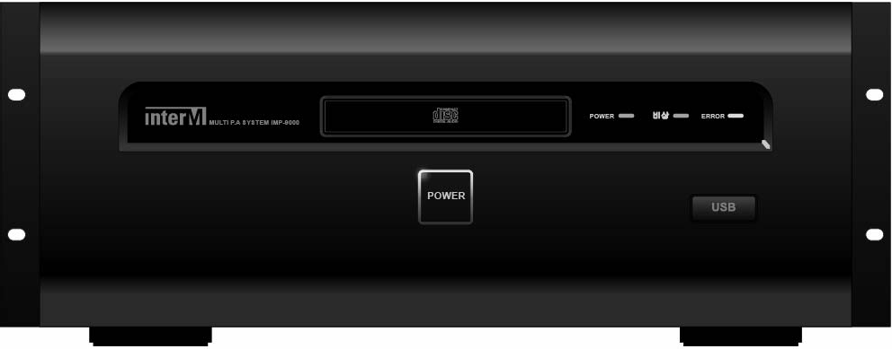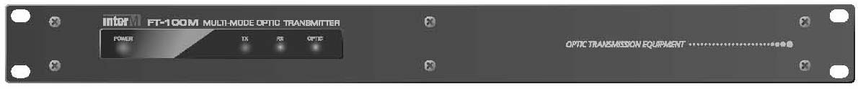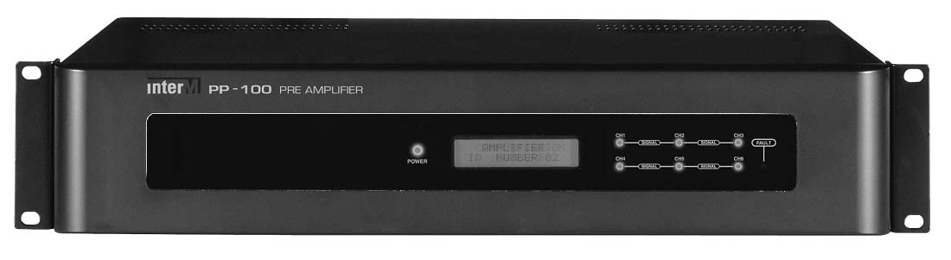МОНИТОР SM-100
114
ОПТИЧЕСКИЙ ПРЕОБРАЗОВАТЕЛЬ
(RS-422 -> OPTICA)
ТРАНСМИТЕР
ОПТОВОЛОКОННЫЙ
КАНАЛ ПЕРЕДАЧИ
(ОДНОМОДОВЫЙ)
КОНТРОЛЛЕР SI-100
SP-100 ТЕРМИНАЛЬНЫЙ УСИЛИТЕЛЬ
FT-100S
ОПТИЧЕСКИЙ ПРЕОБРАЗОВАТЕЛЬ
(RS-422 -> OPTICA)
РЕСИВЕР
FT-100S

Рис. 5.22 Возможности цифровой системы IPC-System Inter-M

При реализации технических аспектов не следует забывать об органи- зационных мероприятиях. Многие вопросы, которые не поддаются одно- значному техническому разрешению, следует оговаривать в дополнитель- ных инструкциях и документации. Не следует забывать о своевременном техническом обслуживании систем (в том числе профилактике), способст- вующих повышению надежности систем оповещения и как следствия уровня безопасности.

115

6. ОСОБЕННОСТИ ОБЕСПЕЧЕНИЯ
БЕСПЕРЕБОЙНОГО ПИТАНИЯ СИСТЕМ ОПОВЕЩЕНИЯ

Общие положения

В существующей нормативной документации излагаются основные требования пожарной безопасности к системам оповещения людей о по- жаре и управления эвакуацией людей в зданиях, сооружениях и строениях:

СОУЭ должна функционировать в течение времени, необходимого для завершения эвакуации людей из здания, сооружения, строения.
Сформулируем общее требование: При пропадании питания СОУЭ должна функционировать в течение времени, необходимого для полного завершения эвакуации людей в безопасное место, в режиме тревоги и в течение 24 часов в дежурном режиме.
Если в процессе проектирования осуществляется расчет времени эва- куации, то в этом случае время резервирования берется равным 1,3 време- ни эвакуации. Если подобный расчет не выполняется, то во время резерви- рования СОУЭ в тревожном режиме принимается равным 1 час (именно на эту величину мы и будем опираться в своих примерах).
В процессе дальнейшего изложения будут рассмотрены следующие вопросы:
- Особенности резервирование электрооборудования от источника пи- тания постоянного тока (использование АКБ);
- Особенности резервирование оборудования от сети 220В (использо-
вание UPS).

Питание системы оповещения от АКБ

Для начала дадим краткие сведения о типах (АКБ) и особенностях ра- боты с аккумуляторными батареями (АКБ). Наиболее распространенным типом АКБ являются герметичные свинцово-кислотные (SLA) перезаря- жаемые необслуживаемые аккумуляторы. К достоинствам таких аккумуля- торов можно отнести эксплуатационную безопасность, относительно мед- ленный саморазряд, возможность подзарядки в дежурном режиме, не критичность к условиям заряда. Недостатками являются большой вес, со- кращение жизни батарей при глубоких разрядах и ухудшение эксплуата- ционных характеристик при нарушении температурного режима.

Емкость аккумулятора

Емкость аккумулятора показывает, сколько времени аккумулятор сможет питать подключенную к нему нагрузку. Обычно емкость аккуму-

116

лятора измеряется в ампер-часах (АЧ), а для небольших аккумуляторов - в миллиампер-часах. Емкость аккумулятора (С) является произведением по- стоянного тока разряда аккумулятора (в амперах, иногда в миллиамперах) на время разряда (в часах):
С = I × T (6.1)
где C – емкость аккумулятора, АЧ;
I – Ток разряда аккумулятора, А;
Т – время разряда, час.

Энергия, которая может быть накоплена в полностью заряженном ак- кумуляторе зависит не только от тока (I), но и от напряжения (U). Элек- трическая энергия, накопленная в аккумуляторе равна произведению тока на напряжение и на время протекания тока. Используя формулу 6.1, полу- чим зависимость энергии (W) аккумулятора от его емкости (C):
W = С × U (6.2)
где W – энергия аккумулятора Вт×час;
U – напряжение аккумулятора, В.

Если несколько аккумуляторов одной емкости соединены последователь- но, то емкость получившейся аккумуляторной батареи равна емкости входя- щих в батарею аккумуляторов, а энергия аккумуляторной батарея является произведением энергии одного аккумулятора на число аккумуляторов (n).
E = n × W (6.3)
где Е – энергия аккумуляторной батареи, составленной из n аккумулято- ров, Вт×час;
На практике в основном применяются АКБ с напряжениями 6 В и
12 В, так как они наиболее доступны и оптимальны по цене, рис. 6.1.
Иногда путают емкость аккумулятора и заряд (заряженность) аккуму- лятора. Емкость показывает потенциал аккумулятора, то, сколько времени он сможет питать нагрузку, если будет полностью заряжен.
По мере разряда напряжение на аккумуляторе падает. При достиже- нии конечного напряжения разряда аккумулятор отключают. Чем меньше конечное напряжение разряда, тем больше емкость аккумулятора. Произ- водитель аккумулятора устанавливает минимальное допустимое конечное напряжение разряда (оно зависит от тока разряда). Если напряжение акку-

117

мулятора становится меньше этой величины (глубокий разряд), аккумуля- тор может выйти из строя.
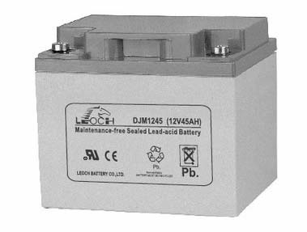
Рис. 6.1. Внешний вид АКБ серии DJM 1245 (12V45AH)

Большинство СОУЭ питаются от напряжения 24В. Для их питания мож- но применить пару АКБ (2х12В) соединенных последовательно, рис. 6.2.
При повышении температуры от 20 до 40 градусов Цельсия емкость свинцового аккумулятора возрастает примерно на 5%. При уменьшении температуры от 20 до 0 градусов Цельсия емкость аккумулятора уменьша- ется примерно на 15%. При уменьшении температуры еще на 20 градусов, емкость аккумулятора падает еще на 25%.

Зарядное устройство для АКБ

Для перезаряжаемых АКБ необходимо предусмотреть зарядное уст- ройство.
На рис.6.2 указано зарядное устройство РВ-9207 (Inter-M, Roxton- Inkel) рассчитанное на работу с перезаряжаемыми АКБ, напряжением 24 В и током заряда 3А.
Ток заряда определяется по следующей формуле:
Jзар = 0,1 C
где C – емкость АКБ, АЧ.

Данное зарядное устройство работает в режиме постоянной подзаряд- ки, в буферном (в отличие от циклического) режиме. Данный прибор авто- матически определяет режимы подзарядки: по току, по напряжению или по их комбинации, тем самым, увеличивая срок эксплуатации АКБ.
Для увеличения срока службы, для каждого АКБ подбирается оптималь- ное зарядное устройство. При больших резервируемых мощностях, оборудо- вание (например, усилители) разбивают на группы, для каждой из которых

118

ставят отдельный комплект резервирования, блок питания (распределитель), зарядное устройство и АКБ с рассчитываемыми параметрами. Таким образом, максимальная нагрузка на один комплект резервирования ограничивается воз- можностями зарядных устройств и в общем случае (для обеспечения работы в течении 1 часа) не должна превышать энергии АКБ.
На рис. 6.2 изображена схема организации питания СОУЭ, на обору- довании Inter-M, Roxton-Inkel.

СОУЭ

Дежурный режим

СПС
220В

24В

+24В (аварийный ввод)

220В
(Основное питание)
Распределитель питания
PD-9359

Зарядное устройство
BP-9207

- +
12В
- +
12В

Аккумуляторы
220В (АВР)

Рис 6.2. Организация питание СОУЭ на примере оборудования

Контроллер DC 24V AC 220V
Реле
Контроллер
J(А) U(V)
Inter-M, Roxton-Inkel.

Рассмотрим основные режимы работы схемы.

Нормальный режим

В нормальном режиме система питается от распределителя PD-9359. Подача напряжения питания 220В и 24В на блоки осуществляется от от- ключаемых розеток и активируется нажатием кнопки на передней панели распределителя.

119

Дежурный режим

В дежурном режиме, большинство блоков в отсутствии аварийной си- туации отключены, например, трансляционные усилители как наиболее крупные потребители. При этом, данные блоки должны находиться в состоя- нии готовности или на дежурстве. В дежурном режиме система должна иметь минимальное потребление и оперативно включается для выполнения своей задачи при активации (в режиме тревоги).
При совмещении 2-х режимов музыкального и аварийного, блоки систе- мы должны быть запитаны от 2-х каналов распределителя питания, отклю- чаемом и не отключаемом. При этом выводы АКБ следует подключать толь- ко к отключаемым (резервируемым) каналам. В дежурном режиме через отключаемые каналы распределителя запитывается минимально необходи- мое количество блоков, остальные блоки находятся в дежурном режиме.
В режиме тревоги сигнал в виде сухого контакта от СПС поступает на распределитель питания. На выходе отключаемых розеток распределителя появляется напряжение, которое включает блоки, предназначенные для опо- вещения.

Аварийный режим

Под аварийным режимом (режимом тревоги) будем понимать режим, в который входит система при ее активации сигналами от СПС. При про- падании питания СОУЭ должна функционировать в течение расчетного времени или времени, оговоренном в НПБ, при этом система запитывает- ся от АКБ. При пропадании питания система запитывается от АКБ, под- ключение которых осуществляется автоматически. Резервируемое обору- дование, должно иметь двойные вводы питания – основной и аварийный. Например, резервируемые усилители кроме основной розетки питания 220В (запитываются от основных выводов распределителя), должны иметь запасные, аварийные клеммы питания 24В (аварийные клеммы распределителя).
Распределитель питания PD-9359 (рис. 6.2) представляет собой ком- плексное устройство, совмещающее в себе функции блока питания, рас- пределителя напряжения и контроллера. Встроенный контроллер следит за напряжением в сети. При пропадании или просадке питания, контроллер включает блок реле, коммутирующий выводы АКБ с дополнительными клеммами питания резервируемого оборудования.

120

Питание системы оповещения от ИБП
На современном рынке присутствует большое разнообразие ИБП. Про- изводители, выдвигая на передний план те или иные преимущества, обычно скрывают недостатки своих брендов, поэтому для работы с СОУЭ желатель- но использовать ИБП, которые прошли надлежащую сертификацию.
Основной характеристикой ИБП является полная мощность (Р). Ино- гда ее называют емкостью, измеряется она в ВА (Вольт-Амперах). Полную мощность не следует путать с активной мощностью или мощностью на- грузки (Рн), измеряемой в ваттах. Если производитель для своего ИБП не указывает мощность в ваттах, то для ее получения необходимо полную мощность (емкость) умножить на коэффициент “0,7”. Этот коэффициент называется коэффициентом мощности (Power Factor). Данный коэффици- ент равен отношению активной мощности к полной мощности (Вольт- Ампер). Он как бы определяет характер нагрузки. Следует отличать актив- ную нагрузку от реактивной (комплексной). Хотя большинство техниче- ских устройств относятся к реактивной нагрузке, данный (поправочный) коэффициент рекомендуется учитывать.
Основное назначение ИБП – обеспечение работы системы при пропа- дании питания. Длительность работы определяется емкостью аккумуля- торных батарей (АКБ), которые могут быть как встроенными, так и внеш- ними. Большинство ИБП содержат встроенные АКБ, но для увеличения емкости могут предлагаться дополнительные внешние АКБ, позволяющие увеличить время резервирования. При одновременной работе (комбинирова- нии) с внутренними и внешними АКБ необходимо удостовериться в том, что суммарная энергия (W) этих АКБ, не превысит возможности ИБП.
Для удобства монтажа, а также для удовлетворения НПБ, блоки бес- перебойного питания, как и блоки системы (оповещения), устанавливают- ся в электротехнический шкаф. Для экономии места лучше всего подойдут стоечные (рэковые) ИБП со встроенными АКБ, рис. 6.3.
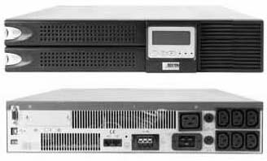
Рис. 6.3. Внешний вид стоечного блока бесперебойного питания JPX-3000

121

В современных ИБП встроенные зарядные устройства управляются процессором, который осуществляет полный контроль, определяет и оп- тимизирует режим подзарядки, управляет внешней индикацией режимов. Программное обеспечение существенно повышает возможности ИБП, позво- ляя дистанционно контролировать и управлять его параметрами. К достоин- ствам ИБП можно отнести простоту монтажа, удобство в обслуживании и самое главное, большую безопасность. Что касается цены, то в последнее время прослеживается тенденция ее уменьшения.

Пример организации дежурного режима при использовании ИБП

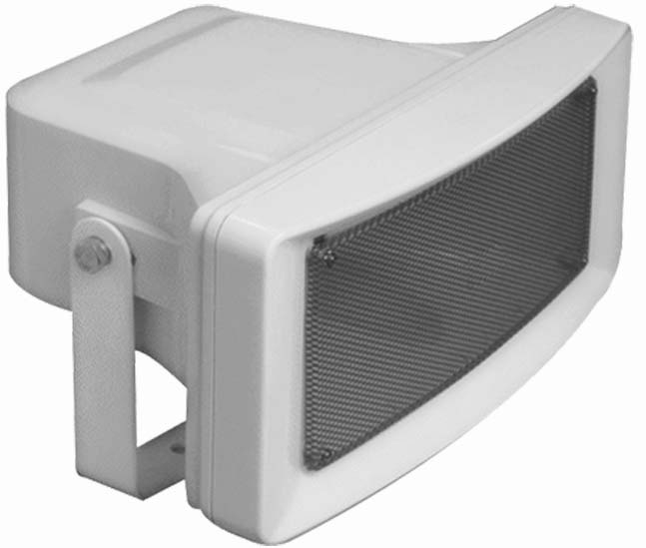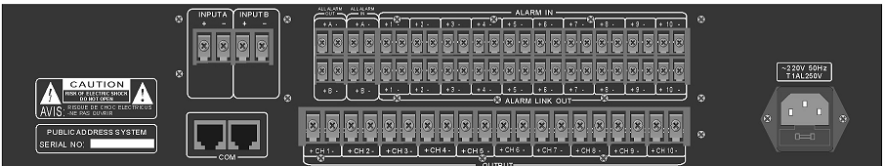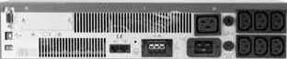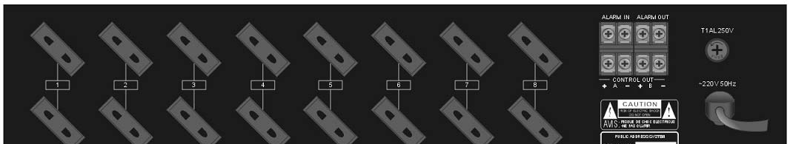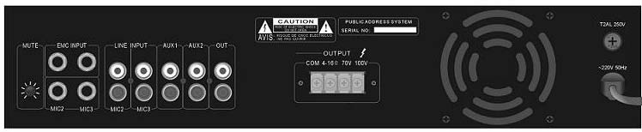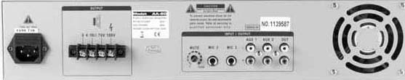На рис. 6.4 представлен фрагмент блок-схемы, демонстрирующей ра- боту СОУЭ в дежурном режиме, на базе оборудовании ITC-Escort, Roxton.
`
СПС
Аварийное сообщение
Автоматический селектор
Т-6202
Аварийный усилитель
Распределитель Т-6216
Музыкальный усилитель
ИБП JPX-3000
Музыка
220В

Рис. 6.4. Пример организации дежурного режима при использовании ИБП На данной схеме представлен фрагмент системы оповещения, которая
работает в 2-х режимах: режим тревожного оповещения и режим музы- кальной трансляции. ИБП осуществляет резервирование по питанию толь- ко тех блоков, которые отвечают за тревожный режим. Блоки, реализую- щие музыкальную трансляцию, не резервируются.

122

Работа осуществляется следующим образом. К линиям громкоговори- телей, через автоматический селектор Т-6202 подключены 2 усилителя – музыкальный и аварийный (работающий только в тревожном режиме). Аварийный усилитель запитан от отключаемых розеток распределителя питания Т-6216. В дежурном режиме данные розетки обесточены. Автома- тический селектор подключен к неотключаемым розеткам распределителя питания Т-6216. При поступлении сигнала от СПС на выходе селектора Т-6202 возникает контрольный сухой контакт, который активирует рас- пределитель Т-6216. На выходе отключаемых розеток возникает напряже- ние 220В, которое поступает на аварийный усилитель и дополнительное оборудование. К ИБП подключен минимальный комплект оборудования, отвечающий только за тревожный режим и находящийся большую часть времени в обесточенном состоянии.
При расчете времени резервирования не всегда оправдано, в качестве расчетных, брать только максимальные потребляемые мощности. Напри- мер, наиболее крупными потребителями в трансляционных системах опо- вещения являются усилители мощности. В большинстве звуковых систем оповещения используются усилители класса “АВ”, у которых потребляе- мая мощность существенно зависит от нагрузки и характера входного сиг- нала. Многие производители в паспорте на усилители указывают макси- мальную потребляемую мощность при 100% нагрузке, измеренной при входном сигнале “розовый шум”, плотность спектра которого гораздо больше плотности реального речевого сигнала. На практике трансляцион- ный (трансформаторный) усилитель никогда не нагружают на полную мощность. Запас по мощности в разных случаях может составлять от 20 до 30%, следовательно, для тех же усилителей класса “АВ” потребляемая мощность уменьшится пропорционально снижению мощности нагрузки. Кроме того, при речевом сигнале потребление мощности, усредненное по времени, уменьшается еще больше.

Расчет времени работы ИБП

Для определения времени работы, времени, в течение которого ИБП может питать оборудование (систему), очень важно правильно оценить мощность нагрузки.
Мощность нагрузки – мощность потребления системы оповещения (Рпотр, см. формулу 1.3), складывающаяся из мощности потребления всех блоков входящих в состав системы и подлежащих резервированию (от
123

ИБП). Параметры выбираемого ИБП должны быть рассчитаны на работу с максимальной мощностью нагрузки (Рн).
Pн ≤ Pа
где Рн – максимальная мощность нагрузки, Вт.
Ра – активная мощность ИБП, Вт.
Если производитель ИБП не указывает значение активной мощности
(Ра), то его можно оценить по приближенной формуле:
Ра ~ 0,7 Рва
где Pва – полная мощность (емкость) ИБП, ВА (вольт-амперы).
Следует различать максимальную (паспортную) и среднюю мощность нагрузки.
Для расчета времени работы ИБП, очень важно правильного оценить среднюю мощность нагрузки (Рср). Что такое средняя мощность нагрузки, поясним на примерах.
Пример 6.1: Номинальная мощность блока питания компьютера может быть 500 Вт, а реальное потребление 120 Вт (процессор небольшой мощ- ности – 60 Вт, материнская плата с интегрированным видеоадаптером – 50 Вт и небольшой винчестер – 10 Вт).
Пример 6.2: В системах оповещения активно применяются усилители класса “АВ”, у которых мощность потребления практически линейно зави- сит от мощности нагрузки. Кроме того, усилители (наиболее крупные по- требители) как нагрузка имеют ярко выраженный реактивный характер. Проведенные измерения показали, что для усилителей класса “АВ” сред- нюю потребляемую мощность можно оценить как ~0.5Ргр, где Ргр – мощ- ность нагрузки усилителя (суммарная мощность громкоговорителей).
По нормативным требованиям система оповещения резервируется на время работы в дежурном режиме + время работы в тревожном режиме.
Для увеличения времени работы ИБП, блоки системы оповещения разбиваются на две группы:
- Блоки работающие в дежурном режиме, для которых рассчитывает- ся средняя потребляемая мощность Рд.
- Блоки работающие в тревожном режиме, для которых рассчитыва-
ется средняя потребляемая мощность Ртр.

124

Таким образом средняя мощность потребления (блоков) в течение де- журного режима (Tд) и в течение тревожного режима (Tтр), можно опреде- лить как:
Pср = Тд × Pд + Ттр × (Pтр + Pд) (6.4)
где Рд – средняя мощность, потребляемая оборудованием в дежурном ре- жиме (Вт×ч);
Ртр – средняя мощность, потребляемая оборудованием в тревожном режиме (Вт×ч);
Tд – время резервирования оборудования в дежурном режиме, ч;
Tтр – время резервирования оборудования в тревожном режиме, ч.

Блоки работающие в тревожном режиме, в течение дежурного време- ни – обесточены. Блоки, работающие в дежурном режиме, в тревожном режиме – не обесточены, поэтому Рд учитывается 2 раза.
Время работы ИБП (Траб) будет определяться параметрами (возможно- стями) встроенных (и/или внешних) аккумуляторов и средней мощностью нагрузки (Рср).
Таким образом, время резервирования системы при помощи выбран- ных АКБ, в часах:
Tраб = E / Pср (6.5)
где E – суммарная энергия встроенного (и/или внешнего) аккумуляторов, Вт×ч.
ПРИМЕЧАНИЕ: Е не должна превышать полную емкость ИБП (Е < Рва).
Запишем критерий правильности выбора ИБП:
Tраб ≥ Tрез (6.6)
где Трез – время резервирования, час.

Дополнительные поправки

Для расчета времени работы ИБП (Тр ибп), необходимо учитывать до- полнительные параметры:
Tр ибп = ηЕ / Pср (6.7)
где η – КПД инвертора ИБП (если производитель ИБП не указывает дан- ное значение, то рекомендуется использовать η = 0,85).

125

Формула 6.5 приближенно верна для больших времен работы аккуму- ляторной батареи (более 8-10 часов) и небольших токах разряда (<0.5C). При быстром разряде (больших токах и малых временах) аккумулятор от- дает только часть емкости. Точно эту величину можно узнать из техниче- ских характеристик аккумулятора рис. 6.5.
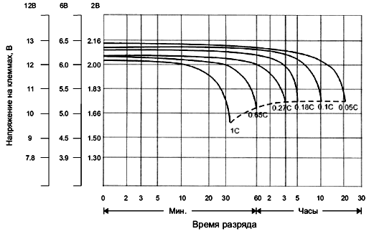
Рис. 6.5. Разрядные характеристики АКБ DJM 1245

Из данного графика можно определить зависимость напряжения на клеммах АКБ от величины нагрузки и времени разряда.
Из данного графика видно:
    - При времени разряда (времени резервирования), Т ≤ 30мин, АКБ можно нагружать полностью и (остаточное) напряжение на клеммах опре- делять по кривой 1С.
    - При времени разряда, 30мин < Т ≤ 60мин, АКБ желательно на- гружать не более 0.65С и напряжение на клеммах определять по кривой 0.65С и т.д.
Таким образом, в зависимости от величины нагрузки определяется кривая, а в зависимости от времени работы определяется напряжение на клеммах АКБ.
При работе с АКБ, необходимо обращать пристальное внимание на все данные, предоставляемые производителем. Например, емкость свинцо- во-кислотных АКБ существенным образом зависит от температуры окру- жающей среды. Соблюдение условий эксплуатации АКБ, в конечном сче- те, определяет срок их службы.
126

127

7. ОСОБЕННОСТИ РАСЧЕТА ПОТЕРЬ НА ПРОВОДАХ

7.1 Краткие сведения о проводах

Соединение звукоусилительной системы с громкоговорителями осу- ществляется линиями связи. Как и в любых линиях, в них возникают поте- ри, что может заметно снизить качество и уровень передаваемого сигнала, поэтому немаловажной является задача расчета потерь на проводах и вы- бора сечения токопроводящей жилы.
Дадим некоторые наиболее важные определения.
Жила является основной токопроводящей составляющей электриче- ского провода.
Провод – это одна (или более) изолированная жила, поверх которой, в зависимости от условий прокладки и эксплуатации, может иметься неме- таллическая оболочка, обмотка или оплетка волокнистыми материалами или проволокой. Провода могут быть голыми и изолированными.
Электрическим шнуром называется провод, состоящий из двух и более изолированных гибких или особо гибких жил сечением до 1,5 мм2, скручен- ных или уложенных в параллель, покрытых, в зависимости от условий экс- плуатации, неметаллической оболочкой или другими защитными покровами.
Кабелем называется одна или несколько скрученных вместе изолиро- ванных жил, заключенных, как правило, в общую резиновую, пластмассо- вую, металлическую оболочку. Оболочка служит для защиты изоляции жил от воздействия света, влаги, различных химических веществ, а также для их предохранения от механических повреждений.
Необходимые требования к проводам оговорены в нормативной до- кументации:
Кабели, провода СОУЭ и способы их прокладки должны обеспечивать работоспособность соединительных линий в условиях пожара в течение времени, необходимого для полной эвакуации людей в безопасную зону.
По нормативным требованиям к линиям систем противопожарной за- щиты должны выполняться Огнестойкими кабелями с медными жилами.
Мы будем рассматривать токопроводящие медные жилы с круглым поперечным сечением, измеряемым в квадратных миллиметрах.
Для перехода от диаметра жилы (d, мм.), к сечению (S, мм2), исполь-
зуется следующая зависимость:
S = π d 2 / 4 = 0,785 d 2, (7.1)
где S — сечение токопроводящей жилы, мм2;

128

d — диаметр провода, мм;
π — константа, 3,1415…

Диаметр проволоки (без изоляции) измеряют микрометром или штан- генциркулем. Для многопроволочного проводника сечение равно сечению одной проволоки, умноженному на их число:
S = 0,785 n*d 2 (7.2)

где n – число проволок.

Для простых оценок, можно воспользоваться зависимостью диаметра то- копроводящей жилы (d), от заданной силы тока (J) и нормы нагрузки (D):
1,27J / D

d =
где J – сила тока, А;
(7.3)

D – норма нагрузки, А/мм2. Подставляя (7.3) в (7.1), получим:
S = J / D (7.4)
При норме нагрузки D = 2 А/мм2, получим практически полезную формулу:
S = 0,5 Jн (7.5)
где Jн – сила тока протекающего в нагрузке, А;
Сечение выбранное по формуле 7.5 содержит расчетный запас, его на- зывают рекомендуемым.
На практике для выбора сечения иногда пользуются готовыми таблицами4.
В таблице 7.1 представлена зависимость допустимых токов нагрузки медных (монтажных) проводов, от сечения провода.
Таблица 7.1

Допустимые токи нагрузки
Параметр | Сечение провода, мм2
 | 0,05 | 0,07 | 0,1 | 0,2 | 0,3 | 0,4 | 0,5 | 0,7 | 1 | 1,5 | 2 | 2,5 | 4 | 6 | 11
Наибольший допустимый ток, А | 0,7 | 1 | 1,3 | 2,5 | 3,5 | 4 | 5 | 7 | 10 | 14 | 17 | 20 | 25 | 30 | 54

4 Данная таблица полезна тем, что по ней можно проверить или оценить допустимые границы (нагрузки), но она ничего не говорит о возможных при этом потерях и следо- вательно длинах провода (линии).

129

7.2 Выбор сечения токопроводящей жилы

Расчеты по формулам более точны, чем по таблицам, и необходимы в тех случаях, когда в таблицах отсутствуют нужные данные.

Определение сечения жилы в зависимости от длины провода и температуры

Сечение жилы провода зависит не только от силы протекающего в ней тока, но и от длины провода. С увеличением длинны провода, увеличива- ется его сопротивление, что приводит к рассеиванию (потере) части мощ- ности, поэтому для сохранения мощности в нагрузке, увеличение длины провода необходимо компенсировать увеличением его сечения.
Сопротивление токопроводящей жилы определяется следующей формулой:
Rж = r×Lж / S (7.6)
2
где r – удельное сопротивление (0,0175 Ом×мм /м для меди, 0,028
2
Ом×мм /м для алюминия);
Lж – длина токопроводящей жилы (провода), м;
S – площадь поперечного сечения токопроводящей жилы (провода), мм2. Площадь поперечного сечения токопроводящей жилы:
S = r × Lж / Rж (7.7)
Сопротивление (жилы) провода зависит от температуры окружающей среды (на практике данной зависимостью часто пренебрегают):
Rж = R1[1+а × (t2 - t1)]
где а - температурный коэффициент электросопротивления (из таблицы);
R1 - сопротивление жилы провода, при некоторой начальной темпера- туре t1 (из таблицы).
Обычно за t1 принимают 18°С. Для простоты учета температуры можно воспользоваться готовой таблицей:
Таблица 7.2

Зависимость удельного сопротивления от температуры
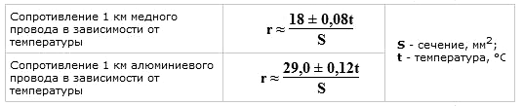
130

Определение сечения жилы в зависимости от длины и нагрузки в линии

Для получения данной зависимости примем два допущения. Допущение 1:
Пусть вся нагрузка сконцентрирована в конце линии, рис 7.1.
Допущение 2:
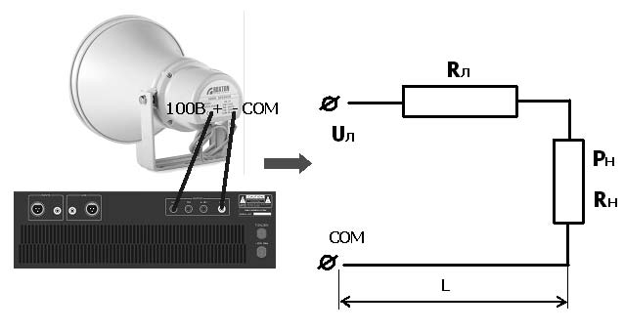
Мы будем сравнивать (активное) сопротивление провода (Ом), с ком- плексным сопротивлением нагрузки (см. Примечание 3.1).

Рис. 7.1 Эквивалентная схема линии с подключенным громкоговорителем Сечение жилы провода зависит от нормы нагрузки и от силы тока (см.
формулу 7.5).
Сила тока в линии (Jн) определяется мощностью нагрузки (Рн) и на- пряжением в линии (Uл):
Jн = Pн / Uл (7.8)
где Рн – мощность нагрузки в линии, Вт;
Uл – напряжение в линии, В.
Для нахождения сечения жилы провода в зависимости от нагрузки, подставим значение тока из формулы 7.8 в формулу 7.5:
S = 0,5 Pн / Uл (7.9)
Данная формула все еще не учитывает длины жилы провода (линии).

131

Из схемы рис. 7.1 видно, что для подключения громкоговорителя ис- пользуются 2 жилы провода, поэтому зависимость сечения от длины про- вода (7.7) примет вид:
S = 2 r×L / Rл (7.10)
где L – протяженность линии (расстояние от усилителя до громкоговори- теля), м.
Rл – сопротивление жилы провода (линии), Ом.

7.3 Определение потерь в линии
Суммарное сопротивление нагрузки усилителя (R) состоит из сопро- тивления нагрузки (Rн) и сопротивления линии (Rл):
R = Rн + Rл
Сопротивление линии выведем из формулы 7.10:
Rл = 2 r×L / S (7.11)
Сопротивление нагрузки возьмем из формулы 3.1 (см. Примечание 3.3):
Rн = Uл2 / Pн (7.12)
Сравнивая Rл с суммарным сопротивлением нагрузки R , можно оце- нить Потери в линии (П, %):
П = (Rл / (Rл +Rн)) ×100% (7.13)
Величину “П”, иногда называют потерями по напряжению (по теории элек- трических цепей, на большем сопротивлении падает большее напряжение).
Для быстрой оценки потерь удобно пользоваться готовыми таблицами. Составим таблицу зависимости сопротивления провода (Rл), от сече-
ния жилы провода (S) и длины линии (расстояния от усилителя до громко-
говорителя), таблица 7.3.
Таблица 7.3
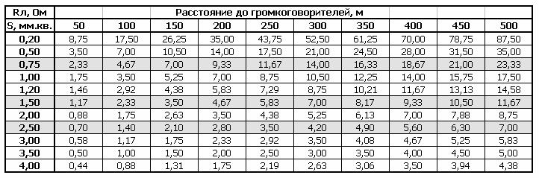
Зависимость сопротивления жилы провода от величины сечения и длины провода
132

Задача 7.1
Построим (табличную) зависимость сечения жилы провода от длины провода (линии) и нагрузки в линии.
Так как формулы 7.9 и 7.10 никак не связаны друг с другом, то для их одновременного учета, необходимо зафиксировать (выбрать в качестве константы) какой либо параметр.
В качестве такого параметра можно использовать величину потерь в линии (далее мы продемонстрируем удобство такого подхода).
Определим сечение жилы провода, при котором, при заданной длине линии и величине нагрузки, потери в линии составят не более 10%.
ПРИМЕЧАНИЕ: Электроакустики считают, что потери, превышаю- щие 12%, приводят к ухудшению качества звука.
При величине потерь ~ 10% можно записать следующее соотношение:
Rл = 0,1 Rн
При подстановке Rл и Rн, в формулу 7.13, получим П = 9%.
Соотношение (7.10) примет вид:
S ~ 20 r×L / Rн (7.14)
где Rн – сопротивление нагрузки в линии, Ом.
Подставляя в 7.14 значение Rн из формулы 7.12, получим зависимость сечения медной (r = 0,0175) токопроводящей жилы от длины линии (L), мощности нагрузки (Рн) и напряжения в линии (Uл):
2
S ~ 0,35×L×Pн / Uл (7.15)
Формула (7.15) определяет сечение жилы провода, при потерях (в линии) не более 10% и условии, что вся нагрузка сосредоточена в конце линии.
Рассчитаем необходимое сечение жилы провода, для различных длин и нагрузок в линии, для чего воспользуемся возможностями программы Microsoft Exсel, результаты расчета представим в виде таблицы:
Таблица 7.4
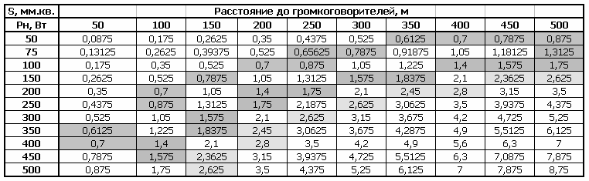
Зависимость сечения жилы провода от нагрузки и длины линии

133

Обобщим полученный результат в виде следующей зависимости:
S = 2×k×r×L×Pн / Uл (7.16)
2
2
где r – удельное сопротивление (0,0175 Ом×мм /м для меди, 0,028
2
Ом×мм /м для алюминия);
L – протяженность линии (расстояние от усилителя до громкоговори- теля), м.
Рн – мощность нагрузки в линии, Вт;
Uл – напряжение в линии, В.
k - коэффициент определяемый допустимыми потерями в линии:
k = (100 – П) / П
где П – ожидаемая величина потерь в линии, %.

7.4 Определение сечения жилы провода в линии, с равномерно распределенной нагрузкой
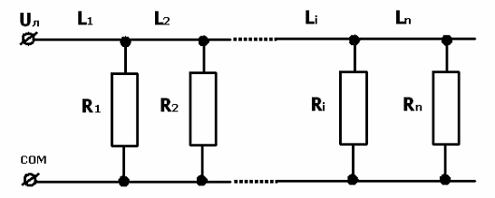
В реальных условиях нагрузка распределяется вдоль линии более или менее равномерно, см. рис. 7.2. При таком включении потери в проводе и выбираемое сечение жилы уменьшатся в (К) раз.

Рис. 7.2 Равномерное распределение нагрузки в трансляционной линии Определим значение К для случая, когда нагрузка состоит из N гром-
коговорителей, равномерно расположенных вдоль линии. Длины участков между громкоговорителями (рис. 7.2) одинаковы: L1 = L2 = … Li …Ln-1 = Ln. В этом случае коэффициент (К) можно представить как, среднее ариф- метическое между худшим случаем, при длине линии L = L1 + L2 + … Li + … Ln-1 + Ln и лучшим случаем, при длине L = L1 = L2 = … Li = … Ln-1 = Ln = L/N. Тогда коэффициент К можно опреде-
лить следующим образом:
K = (1+N) / 2N
где N – количество громкоговорителей в линии.

134

Приведенная выше формула справедлива как для одного громкогово- рителя, т.е. для N = 1, K = 1, так и для большого количества громкоговори- телей (при N>10, K~0,5), см. таблицу 7.5.
Таблица 7.5

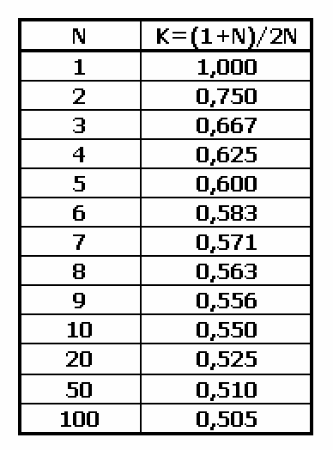
Расчет коэффициента учитывающего потери в линии
Учет потерь при электроакустическом расчете

Применим результат, полученный при решении задачи 7.1, для электроакустических расчетов.
В задаче 7.1 был продемонстрирован удобный подход, в котором за- ложив ожидаемую величину потерь, сечение жилы легко определяется по одной формуле (в одно касание). При этом эту самую ожидаемую величи- ну потерь (по напряжению равную 10%) можно изначально заложить в электроакустические расчеты, например, в формулу для расчета звукового давления громкоговорителя:
P = SPL + 10 lg(Pгр)
где Pгр – мощность громкоговорителя, Вт.
Учитывая зависимость мощности громкоговорителя (Ргр) от квадрата напряжения в линии (Pгр = Uл2/Z), при потерях по напряжению П = 10%, Uл = 0,9 U, окончательная формула для определения звукового давления примет вид:
P ~ SPL + 10 lg (0,8Pгр)
Значение звукового давления, рассчитанное таким образом, можно интерпретировать как запас на потери и после этого обосновано пользо- ваться таблицей 7.4.
135

Примеры (алгоритмы) расчета

Исходные данные:
L – протяженность линии, м;
Рн – суммарная мощность нагрузки в линии, Вт;
Uл – напряжение в линии В.

Выбора сечения токопроводящей жилы в зависимости от нагрузки в линии

- Рассчитаем значение тока (Jн) в линии (7.8).
- Определим сечение жилы в зависимости от тока (7.9).

Расчет потерь в линии

- Рассчитаем сопротивление нагрузки линии (7.12).
- Определим сопротивление линии (таблица 7.3).
- Определим потери в линии (формула 7.13).

Выбор сечения токопроводящей жилы в зависимости от нагрузки, длины и потерь в линии

1) Зададимся величиной потерь П, %.
3) Определим сечение жилы по формуле (7.16).

136

ИСПОЛЬЗУЕМАЯ ЛИТЕРАТУРА

1. Свод правил СП 3.13130-2009.
- Приказ МЧС РФ от 20 июня 2003 г. N 323 "Об утверждении норм пожарной безопасности. Проектирование систем оповещения людей о пожаре в зданиях и сооружениях" (НПБ 104-03).
- НПБ 77-98 – Общетехнические требования к СОУЭ.
- Проектирование систем оповещения и управления эвакуацией лю- дей при пожарах в общественных зданиях, пособие (к СНиП 2.08.02-89).
- Технические средства и системы оповещения людей о пожаре.
- Акустика, Учебник. Ред. Проф. Ю.А. Ковалгина, Москва, 2009 г.
- О. Б. Попов, С. Г. Рихтер Цифровая обработка сигналов в трактах звукового вещания, Москва, 2007 г.
- IEC 60849 “Sound system for emergency purposes”.
- Годный В. Г. ГОЧС системы оповещения и их особенности.
- Три взгляда на акустику помещений, проф. МТУСИ А. П. Ефимов.
- Сайт группы компаний “Escort”, г. Москва www.escortpro.ru
- Сайт компании ООО “Статус-Связь”, г. Москва www.evacs.ru
- Пожарное оповещение, электроакустический расчет, Тромбон, Москва, 2008г.
- В.Г. Бастанов. 300 практических советов. Московский рабочий, 1986г.

137

ПРИЛОЖЕНИЯ

138

Приложение 1

УРОВНИ ШУМА

№ п.п. | Назначение помещений | Уровень звука посто- янного шума, дБА | Нормативный документ
1 | Учебные заведения
1.1 | классные помещения, учебные ка- бинеты, аудитории учебных заве- дений, конференцзалы, читальные залы библиотеки | 40 | ГОСТ 12.1.036-81
2 | Административные здания:
2.1 | помещения офисов, рабочие по- мещения, кабинеты в администра- тивных зданиях, конструкторских, проектных и научно- исследовательских организациях | 50 | ГОСТ 12.1.036-81
3 | Предприятия торговли:
3.1 | торговые залы | 60 | ГОСТ 12.1.036-81
4 | Медицинские учреждения:
4.1 | кабинеты врачей | 40 | ГОСТ 12.1.036-81
4.2 | палаты больниц и санаториев | 35 | ГОСТ 12.1.036-81
5 | Вокзалы и аэропорты:
5.1 | пассажирские залы | 60 | ГОСТ 12.1.036-81
6 | Производство | зависит от конкретного производственного процесса
7 | Развлекательные  и спортивные сооружения:
7.1 | спортивные залы | 60 | ГОСТ 12.1.036-81
7.2 | зрительные залы клубов и киноте- атров | 40 | ГОСТ 12.1.036-81
7.3 | фойе театров и кино театров | 55 | ГОСТ 12.1.036-81
8 | Предприятия общественного питания:
8.1 | залы кафе, ресторанов, столовых | 55 | ГОСТ 12.1.036-81
9 | Жилые помещения:
9.1 | квартиры, дома отдыха, пансиона- ты, дома-интернаты для престаре- лых и инвалидов, спальные поме- щения в детских дошкольных | 40 | ГОСТ 12.1.036-81

139

 | учреждениях, спальных помеще- ниях школ-интернатов
9.2 | гостиницы и общежития | 45 | ГОСТ 12.1.036-81
9.3 | холлы гостиниц, общежитий и уч- реждений отдыха | 50 | ГОСТ 12.1.036-81
10 | Культовые здания | 40 | ГОСТ 12.1.036-81
11 | Уличные территории
11.1 | непосредственно прилегающие к зданиям больниц и санаториев городской местности | 45 | СН 2.2.4/2.1.8.562-96
11.2 | непосредственно прилегающие к жилым домам, зданиям поликли- ник, зданиям амбулаторий, дис- пансеров, домов отдыха, пансио- натов, домов-интернатов для престарелых и инвалидов, детских дошкольных учреждений, школ и других учебных заведений, биб- лиотек | 55 | СН 2.2.4/2.1.8.562-96
11.3 | непосредственно прилегающие  к зданиям гостиниц и общежитий | 60 | СН 2.2.4/2.1.8.562-96
11.4 | площадки отдыха на территории больниц и санаториев | 35 | СН 2.2.4/2.1.8.562-96
11.5 | площадки отдыха на территории микрорайонов и групп жилых до- мов, домов отдыха, пансионатов, домов-интернатов для престаре- лых и инвалидов, площадки дет- ских дошкольных учреждений, школ и др. учебных заведений | 45 | СН 2.2.4/2.1.8.562-96

СН 2.2.4/2.1.8.562-96 «Шум на рабочих местах, в помещениях жилых, об- щественных зданий и на территории жилой застройки»

140

Приложение 2

РАСЧЕТ ПЛОЩАДИ ОЗВУЧИВАЕМОЙ НАСТЕННЫМ ГРОМКОГОВОРИТЕЛЕМ С УЗКОЙ ШДН
Громкоговорители с узкой ШДН, как правило имеют большее звуко- вое давление, устанавливаются на больших высотах с большим уголом на- клона УН.
На рис.1, представлена диаграмма излучения (вид сбоку) и проекция излу- чения на плоскость проведенную параллельно полу на высоте 1,5м (вид сверху).
Продолжая увеличивать угол наклона (УН) громкоговорителя (см. главу 4), мы столкнемся с ситуацией (при УН > ШДН/2), когда верхняя об- разующая конуса также так же пересечет плоскость на отметке 1,5 м. Ре- зультатом такого пересечения будет эллипс. В этом случае, эффективная площадь озвучиваемая громкоговорителем будет совпадать с площадью эллипса:
Sэл = π × А × В
где А – большая полуось эллипса, м;
В – малая полуось эллипса, м.
Рассчитаем полуоси эллипса А и В, для этого перепишем значения
|OL1| и |OL2| (см. формулы 4.3, 4.4):
Большая полуось эллипса:
А = (|OL1| – |OL2|) / 2
|OL1| = (H – 1,5) / tg(УН – ШДН/2)5
где |OL1| – расстояние от стены (с установленным громкоговорителем) до точки L1 (проекция верхней образующей конуса на отметку 1,5м), м.
|OL2| –расстояние от стены (с установленным громкоговорителем) до точки L2 (проекция нижней образующей конуса на отметку 1,5м), м.
Для получения значения В обратимся к рис.1, вычислим длину отрезка:
|DC|=
(H −1,5)2 + OC 2
где |OC| = (|OL1| + |OL2|)/2
Можно видеть, что отрезок |ОС| встречается с плоскостью 1,5м, в точ- ке (С), соответствующей середине эллипса. Таким образом, малая ось эл- липса (В) может быть рассчитана: В = |DС| × tg (ШДН/2)
На практике для таких расчетов желательно пользоваться программ- ными средствами, например, приложением Microsoft Excel.

5 Данная зависимость справедлива при УН > ШДН/2

141

ВИД СБОКУ
Потолок
D
УН
ШДН/2
H
В
1,5м
О
L2
С
L1
Пол
ВИД СВЕРХУ
Стена
В
А
Эллипс

Эффективная площадь по- крытия
Стена

Рис. 1 К расчету площади, озвучиваемой настенным громкоговорителем с узкой диаграммой направленности

142

Критерием правильности выбора громкоговорителя в рассматривае- мом случае будет соотношение, при котором верхняя образующая конуса будет доставать до отметки 1,5 м (до точки L1):
(H – 1,5) / sin(УН - ДН/2) < L
Результаты сравнения площади сектора Sск (для громкоговорителей с широкой ШДН) и площади эллипса Sэл (для громкоговорителя с узкой ШДН) в виде процентного соотношения (D) представлены в таблице 1:

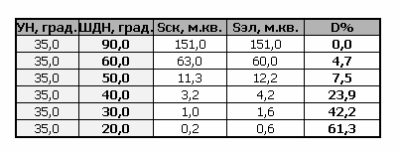
Таблица 1

В таблице показана разница (в процентах) между площадью сектора и площадью эллипса при различных значениях ШДН. Из таблицы видно, что при ШДН от 50 до 90 град., различия между площадью эллипса и площа- дью сектора практически нет, но при узкой ШДН, оно появляется.
Для большинства рупорных громкоговорителей ШДН = 40 град. Для ШДН=40 град., отличие составляет 23%, следовательно, для рупорного громкоговорителя площадь можно рассчитать как площадь сектора и ум- ножить полученное значение на коэффициент 1,23 (из таблицы).

143

Приложение 3

КОМБИНИРОВАННАЯ НАСТОЛЬНАЯ СИСТЕМА ОПОВЕЩЕНИЯ И МУЗЫКАЛЬНОЙ ТРАНСЛЯЦИИ SX-240/480
Назначение
Комбинированная система оповещения SX-240/480 это моноблок, на- стольного исполнения, см. рисунок 1.
Данная система может эффективно использоваться на объектах раз- личного назначения, например в учебных заведениях, супермаркетах, ад- министративных учреждениях и т. д. Блок стыкуется с системой пожарной сигнализации (СПС) и позволяет в автоматическом и полуавтоматическом режимах, осуществлять экстренное оповещение. Блок имеет встроенную систему автоматического контроля линий. К моноблоку может быть под- ключено до 4-х приоритетных дистанционных микрофонных консолей, что позволяет применять его на объектах с необходимостью постоянных объ- явлений, например автовокзалах, железнодорожных станциях. Встроенный универсальный музыкальный модуль, позволяет применять данную систе- му в торговых, спортивных, развлекательных комплексах.
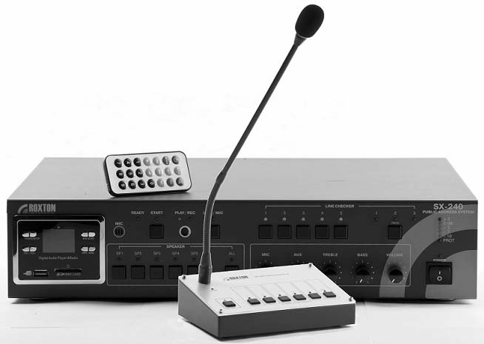
Рис. 1 Комбинированная настольная система оповещения и музыкальной трансляции SX-240/480

144

Состав
- Встроенный усилитель мощности 240/480Вт/100, 70В, 4 Ома;
- Встроенный предварительный усилитель-микшер;
- Встроенный селектор на 5 зон;
- Встроенный блок цифровых сообщений;
- Встроенный электретный микрофон;
- Встроенный громкоговоритель;
- Блок автоматического контроля линий;
- Встроенный mp3/WMA-декодер, FM-тюнер.

Встроенный блок цифровых сообщений
В состав комбинированной системы оповещения SX-240/480 входит блок цифровых сообщений. Блок сообщений интегрирован непосредствен- но в моноблок.
Блок цифровых сообщений, предназначен для автоматического и полу- автоматического аварийного оповещения о пожаре, позволяет записывать и хранить в цифровом виде речевое сообщение длительностью до 60 секунд. Сообщение хранится во внутренней памяти блока. Перезапись сообщения осуществляется как при помощи дополнительных внешних источников (че- рез микрофонный и линейный входы), так и при помощи встроенного кон- денсаторного микрофона, для оперативного изменения текста сообщения.
В автоматическом режиме: При поступлении на вход моноблока сиг- нала управления от СПС, происходит автоматическое включение селекто- ра, (выходы усилителя коммутируются к выходным клеммам), блока циф- ровых сообщений. В качестве сигнала управления могут быть использованы: открытый коллектор NPN-транзистора или нормально ра- зомкнутый контакт реле. При замыкании контактов реле от СПС (кратко- временное или постоянное) начинается воспроизведение предварительно записанного сообщения, повторяющегося до ручного отключения. Для по- стоянного воспроизведения сообщения, к выходу СПС подключают кон- такты (STAT и GND). При снятии сигнала управления воспроизведение прекращается.
В ручном режиме: Ручной (полуавтоматический) режим в данном приборе имеет самый высокий приоритет, активируется нажатием кнопки ALL на селекторе зон, происходит включение всех зон, при этом оператор имеет 2 возможности: 1) Cделать объявление через встроенный или вы- носной микрофоны. 2) Включить заранее записанное цифровое сообщение.

145

Встроеннй блок автоматического контроля линий

В состав комбинированной системы оповещения SX-240/480 входит блок автоматического контроля линий. Блок контроля интегрирован непо- средственно в моноблок.
Блок автоматического контроля линий предназначен для автоматиче- ского и ручного контроля состояния 5-ти линий громкоговорителей. Блок контроля включен в разрыв между встроенным селектором зон и контактами, к которым подключаются линии громкоговорителей. Принцип работы блока основан на измерении текущего состояния линии и сравнении измеренного значения со значением, полученным при контрольном измерении. Измерение импеданса линии происходит автоматически, по истечению интервала, уста- новленного при помощи программного таймера или в ручном режиме. В слу- чае отклонения измеренных значений, от контрольных (запомненных при тестировании), срабатывает сигнализация. Состояние линий отображается посредством световой, звуковой индикации, а также включения реле неис- правности для осуществления удаленного контроля.

Встроенный музыкальный модуль

В состав комбинированной системы оповещения SX-240/480 входит музыкальный модуль. Данный модуль интегрирован непосредственно в моноблок. Данная функция позволяет применять блок для фонового озву- чивания. Музыкальный модуль имеет низкий приоритет, который автома- тически блокируется высшими приоритетами, микрофонными консолями, VOICE-активацией, экстренным оповещением.
В состав музыкального модуля входят: FM-тюнер, аудио декодер, поддерживающим форматы mp3, wma. Модуль снабжен дополнительными разъемами для установки USB/SD/MIMC-карт. Выбор и управление музы- кальными источниками, осуществляется как с самого прибора, так и при помощи пульта дистанционного управления. Регулировка уровня и тембра осуществляется как при помощи регуляторов на самом приборе, так и при помощи пульта дистанционного управления. Для визуального отображе- ния текущей информации номера трека, канала, функции, состояния, ис- пользуется наглядный цифровой дисплей.

146

Приоритеты

Комбинированная система оповещения SX-240/480 – это многопри- оритетная система.
Экстренное звуковое сообщение в автоматическом или полуавтоматиче- ском режиме, транслируется по высокому приоритету, блокируя при этом рабо- ту более низких приоритетов. Многоприоритетность позволяет дежурному или оператору, при нестандартном развитии событий или в режиме тревоги, отклю- чить (блокировать) низкий приоритет, например, музыкальную трансляцию.
В системе SX-240/480 реализованы следующие приоритеты (в порядке убывания):
- Полуавтоматическое управление, автоматическое пожарное оповещение.
- Управление микрофонной консолью 1.
- Управление микрофонной консолью 2.
- Управление микрофонной консолью 3.
- Управление микрофонной консолью 4.
- Аудио сигнал на линейном входе LINE.
- Аудио сигнал на микрофонном входе MIC.
- Аудио сигнал на музыкальном входе AUX, встроенные музыкаль- ные источники.

Функции управления

Кроме вышеперечисленных, в состав комбинированной системы опо- вещения SX-240/480 входят следующие модули: встроенный селектор зон, многоприоритетный предварительный усилитель, усилитель мощности (240/480Вт). Эти блоки интегрированы непосредственно в моноблок.
Встроенный селектор на 5 зон:
Предназначен для ручной или автоматической коммутации 100В вы- хода усилителя к нужной линии громкоговорителей. Коммутация осущест- вляется при помощи (мощных) встроенных реле. К высоковольтным выхо- дам селектора необходимо подключать только специализированные громкоговорители, содержащие трансформатор. Суммарная мощность всех линий не должна превышать 240/480 Вт. Коммутация линий осуществля- ется как в ручном, так и в автоматическом режимах.

147

Встроенный многоприоритетный предварительный усилитель (микшер). К входу микшера может быть подключено несколько источников ау-
дио сигнала, каждый из которых имеет свой приоритет. На передней пане- ли расположены регуляторы уровней входных сигналов, регуляторы тем- бра и общего уровня звукового сигнала:
Встроенный усилитель мощности:
Встроенный усилитель мощности, предназначен для усиления звуково- го сигнала с целью его дальнейшей трансляции на низкоомные и трансфор- маторные громкоговорители. Выходной каскад усилителя содержит транс- форматор, дополнительно повышающий напряжение усиленного сигнала. Кроме высоковольтных, усилитель имеет “низкоомные” выводы, для под- ключения стандартных высококачественных акустических систем.
Индикаторы уровня показывают уровень сигнала на выходе усилителя мощности относительно номинального значения в децибелах. При на- стройке необходимо добиться оптимального уровня сигнала (0дб), не до- пуская перегрузки (+3дБ).

Управление от микрофонных консолей SX-R31

Микрофонная консоль SX-R31 работает совместно с комбинированной системой SX-240/480.
Микрофонная консоль - это устройство, совмещающее в себе функ- ции селектора зон, микшера и микрофона. Консоль предназначена для дис- танционного выбора и включения нужных зон (до 5 зон), передачу в них речевого сообщения с микрофона или музыкального источника, подклю- ченного к разъему на задней панели. Консоль осуществляет дистанционное управление комбинированной системой SX-240/480, в заданном приорите- те (1~4 приоритеты). Приоритеты означают, что консоль с высшим при- оритетом, прерывает (блокирует) работу консоли с низшим (меньшим) приоритетом. Приоритет консоли устанавливается при помощи Dip- переключателя на задней панели.
Консоль питается от комбинированной системы SX-240/480 по информационному кабелю. Конструктивно консоль выполнена в пластико- вом корпусе, имеет настольное исполнение.

148

Приложение 4

8-МИ КАНАЛЬНАЯ 64 ЗОННАЯ, 14 ПРИОРИТЕТНАЯ СИСТЕМА ОПОВЕЩЕНИЯ, С ВОЗМОЖНОСТЬЮ РЕЗЕРВИРОВАНИЯ РАБОТЫ ПРОГРАММНОГО КОМПЛЕКСА (ROXTON)

На рисунке ниже изображена функциональная схема системы опове- щения ROXTON 8000 серия.
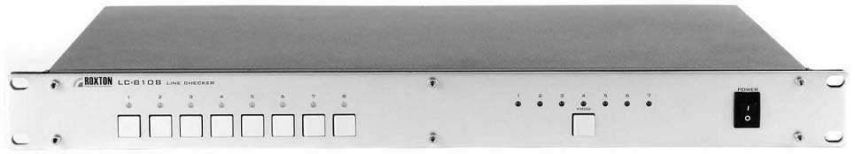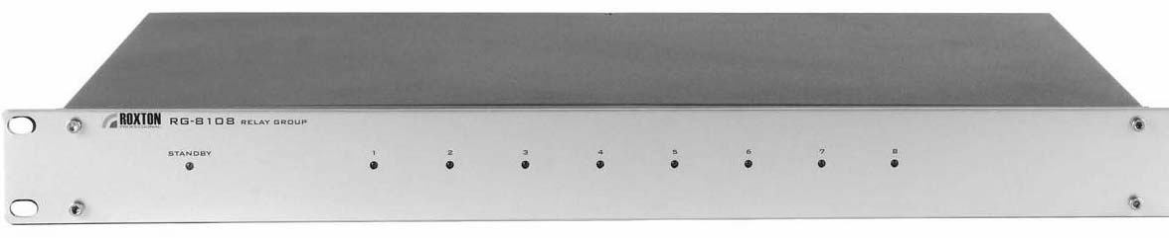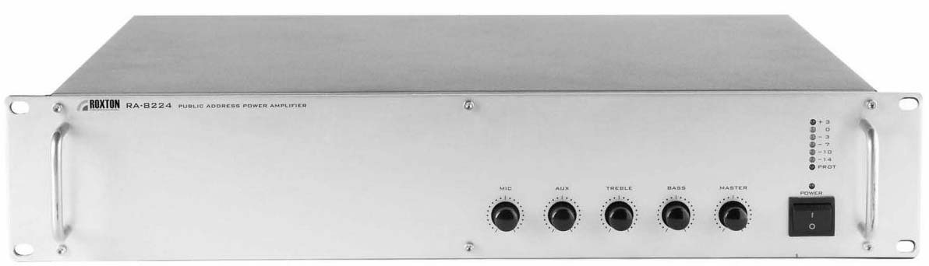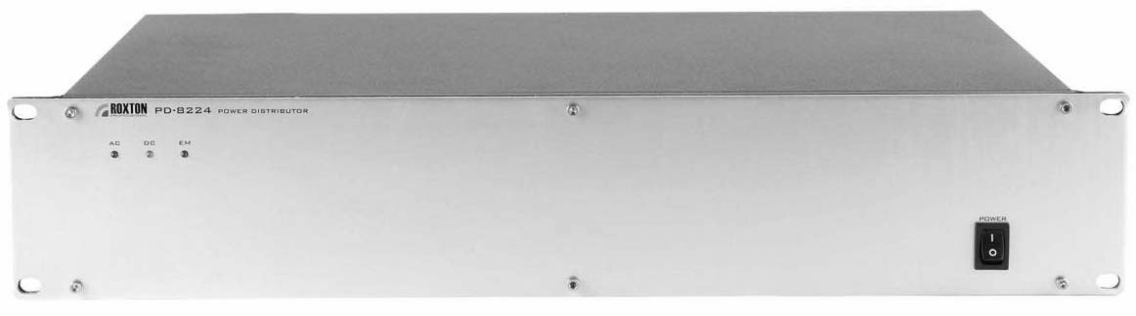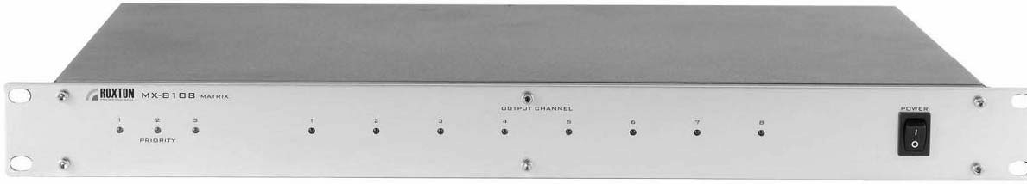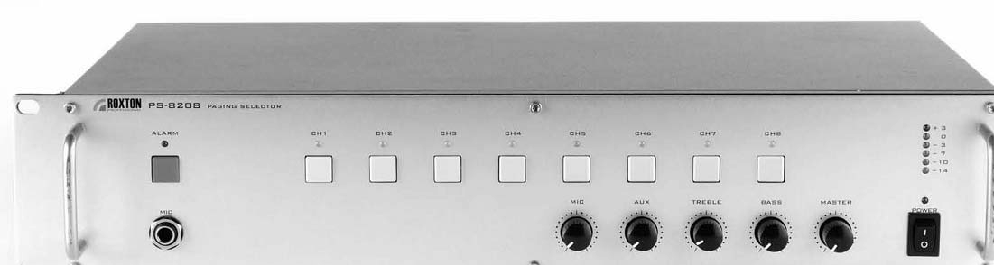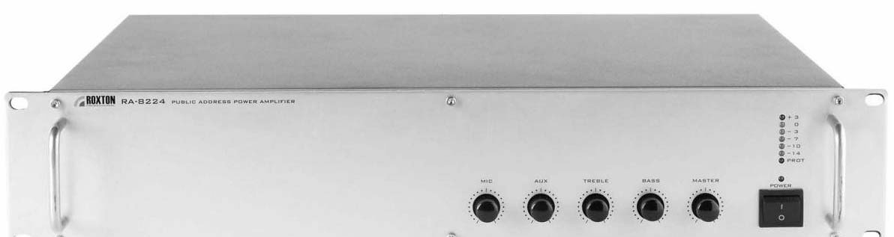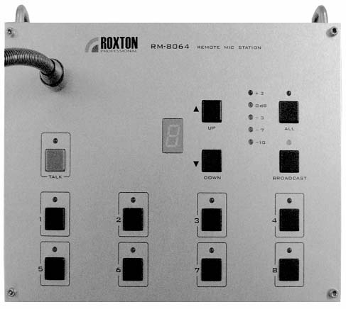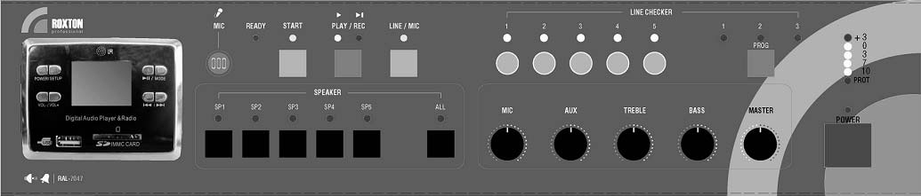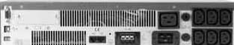
ГОЧС
ОПС
SX-240 музыкальный усилитель
LC-8108 блок контроля линий
RM-8064
консоль 1
MX-8108 матрикс
RG-8108 релейная группа
RS-422
RA-8224- усилитель мощности 1
RM-8064
консоль 8
PS-8208 процессор селектор
RA-8224-усилитель мощности 8
VF-8160 блок сообщений
EC-8116 блок контроля
PD-8224 распределитель питания
24В
RS-232
JPX-3000 ИБП
ROXTON-Soft
220В

Структурная схема системы оповещения на базе оборудования ROXTON

Сигнал от СПС в виде сухого контакта поступает на блок контроля ЕС-8116. В обычном режиме (при нормальном функционировании ПО и компьютера) происходит активация (заранее настроенного) алгоритма

149

оповещения, соответствующего номеру сухого контакта. На выходе кон- троллера ЕС-8116 возникают сигналы управления, которые поступают на процессор PS-8208 для подключения нужных линий. Заранее записанные аварийные сообщения (звуковые файлы) с выхода звуковой карты посту- пают на аудио вход процессора. В случае неисправности компьютера (кон- троль по RS-232) на дополнительных клеммах контроллера ЕС-8116 фор- мируются сухие контакты, которые далее поступают на высоко приоритетный вход матрикса MX-8108. Контрольный выходной сухой контакт матрикса запускает блок цифровых сообщений VF-8160. Заранее записанное цифровое сообщение с блока VF-8160 поступает на приоритет- ный вход процессора PS-8208, далее на усилитель и в линию громкогово- рителей, соответствующую номеру сухого контакта.
Процессор-селектор PS-8208 является центральным блоком системы. На его базе можно реализовать до 12-ти различных приоритетов, подклю- чить до 8-ми микрофонных консолей RM-8064. Каждая консоль работает по своему приоритету. Приоритет определяется установкой DIP- переключателей на задних панелях консолей. Консоли осуществляют управление селектором PS-8208 по протоколу RS-485.
Сигналы ГОЧС поступают на высокоприоритетный вход процессора
PS-8208, и далее в линии, соответствующие замыкаемым контактам.
Выходные сухие контакты селектора PS-8208 соединены со средним (одним из 3-х) приоритетом матрикса MX-8108. Матрикс – управляет ре- лейной группой, передает до 8-ми сухих контактов с 3-х входов на 1 вы- ход, в зависимости от приоритета.
Релейная группа RG-8108 осуществляет коммутацию 100В выходов, 2-х групп по 8 усилителей RA-8212/8224/8236 к 8-ми линиям громкогово- рителей. Первая группа усилителей – аварийные. Аудио сигнал на эти уси- лители поступает с выхода микшера, встроенного в процессор PS-8208. Выходы усилителей коммутируются с линиями громкоговорителей авто- матически, при поступлении управляющего сухого контакта на вход блока реле RG-8108. Вторая группа усилителей – музыкальные (SX-240). Аудио сигнал с выхода музыкальных усилителей поступает в линии громкогово- рителей через нормально-замкнутые контакты релейной группы RG-8108. При активации нужной линии музыкальный канал отключается и его место замещает аварийный.
Самый высокий приоритет в данной системе имеет полуавтоматиче- ский режим, в котором служебное или аварийное сообщение может быть

150

подано с электретного микрофона, встроенного в блок сообщений VF- 8160, для аварийного включения зон на селекторе PS-8208 имеется ава- рийная кнопка ALARM.
Для питания системы применен распределитель PD-8224. Данный распределитель раздает напряжение питания AC-220В и DC-24В блокам системы. В дежурном режиме часть блоков (например, усилители) могут быть обесточены, для этого они должны быть запитаны от так называемой динамической розетки распределителя, на выходе которой в дежурном ре- жиме напряжение отсутствует. При поступлении на аварийные клеммы распределителя сухого контакта, на динамических клеммах и розетке воз- никают напряжения для питания нужных блоков.
Для резервирования по питанию, используется блок бесперебойного питания JPX-3000, рассчитанный на работу с большими нагрузками.

151

